Aus der
III. Medizinischen Klinik und Poliklinik
der Universitätsmedizin der Johannes-Gutenberg-Universität Mainz

Parallele Inhibition des Chromatin regulierenden Menin-MLL Komplexes und des antiapoptotischen BCL2-Proteins als synergistisches Therapiekonzept bei akuter myeloischer Leukämie

Inauguraldissertation
zur Erlangung des Doktorgrades der
Medizin
der Universitätsmedizin
der Johannes-Gutenberg-Universität

vorgelegt von

Christoph Kiefel
aus Neubrandenburg

Rostock, 2021

Wissenschaftlicher Vorstand:
- Gutachter:
- Gutachter:
Tag der Promotion: 07.12.2021
Inhaltsverzeichnis
1 Einleitung 13
2 Literaturdiskussion 16
2.1 Akute Myeloische Leukämie 16
2.1.1 Definition, Risikofaktoren und Klinik 16
2.1.2 Pathogenese, WHO- und ELN-Klassifikation 19
2.1.3 Diagnostik 21
2.1.4 Therapie 23
2.2 Neuere Therapieansätze 27
2.2.1 Der Menin-Mixed-linage-leukemia(MLL)-Komplex und dessen pharmakologische Inhibition 27
2.2.2 Die BCL2-Proteinfamilie und Apoptoseinduktion durch Inhibition des BCL2 Proteins 32
3 Material und Methoden 37
3.1 Material 37
3.1.1 Zelllinien 37
3.1.2 Patientenproben 38
3.1.3 Zellkulturmedien 38
3.1.3.1 Nährmedien 38
3.1.3.2 Zusätze 38
3.1.4 Reagenzien 39
3.1.4.1 Therapeutika 39
3.1.4.2 Annexin-V-Staining 39
3.1.4.3 RNA-Extraktion 39
3.1.4.4 cDNA-Synthese 39
3.1.4.5 Primer 39
3.1.4.6 PCR 40
3.1.4.7 Puffer 40
3.1.4.8 Andere 40
3.1.5 Gerätschaften 40
3.1.6 Software 43
3.2 Methoden 43
3.2.1 Kultivierung humaner AML-Zelllinien 43
3.2.2 Kultivierung adhärenter Stromazellen 43
3.2.3 Bestrahlung der Zellen 44
3.2.4 Bestimmung der Zellzahl 44
3.2.5 Proliferationsassays 45
3.2.6 Annexin-V-Apoptoseassay 47
3.2.7 Co-Kulturassay mit Stromazellen und Patientenproben 48
3.2.8 RNA-Extraktion 49
3.2.9 cDNA-Synthese 50
3.2.10 PCR 51
4 Ergebnisse 53
4.1 Auswahl humaner AML-Zelllinien 53
4.2 Inhibitorische Effekte von MI-2-2 auf den Menin-MLL-Komplex 55
4.3 Der zellreduktive Einfluss von Venetoclax auf humane AML-Zelllinien 58
4.4 Analyse des Proliferationsverhaltens nach kombiniertem Einsatz von MI-2-2 und Venetoclax 59
4.5 Proapoptotische Effekte durch die Kombination von MI-2-2 und Venetoclax mittels Annexin-V-Färbung 67
4.6 Evaluierung des Effektes auf Genexpressionsebene 71
4.7 Validierung der kombinierten Menin- und BCL2-Inhibition an primären AML-Patientenproben in Stromazell-Co-Kulturmodell 73
5 Diskussion 77
6 Zusammenfassung 85
7 Literaturverzeichnis 87
8 Anhang 97

Abkürzungsverzeichnis
A1/BFL BCL2 related protein A1
ALL Akute lymphatische Leukämie
AML Akute myeloische Leukämie
ASXL additional sex-combs like
AUL Akute undifferenzierte Leukämie
BAD BCL2 associated death promoter
BAK BCL2 antagonist/killer 1
BAX BCL2-associated X protein
BCL2 B-cell leukemia/lymphoma 2
BCL-W BCL2-like 2
BCL-XL B-cell lymphoma-extra large
BH BCL2 homology
BID BH3 interacting domain death agonist
BIK BCL2 interacting killer
BIM BCL2-like 4
BMF BCL2 modifying factor
BSC best supportive care
CBFß core-binding factor subunit beta
CCLE cancer cell line encyclopedia
CD Cluster of differentiation
CEBPA CCAAT/enhancer binding protein alpha
CML Chronische myeloische Leukämie
CR complete remission
CREB cAMP response element-binding protein
CREBBP CREB-binding protein
CR_{i} complete remission with incomplete regeneration
DAPI 4´,6-Diamidin-2-phenylindol
DIC Disseminated intravascular coagulation
DMEM Dulbecco´s modefied eagle medium
DMSO Dimethylsulfoxid
DNA desoxyribonucleic acid
DOT1L disruptor of telomeric silencing 1-like
ECOG Eastern Cooperative Oncology Group
EDTA Ethylendiamionteraessigsäure
EKG Elektrokardiogramm
ET Essenzielle Thrombozytämie
EVI ecotropic virus integration site
FAB French-American-British
FBS fetal bovine serum
FLT FMS like tyrosine kinase
FLT3wt FMS like tyrosine kinase 3 wild type
GATA2 GATA transcription factor 2
G-CSF granulocyte clolony stimulating factor
HCT-CI hematopoietic Cell Transplantation-specific Comorbidity Index
HIV human immunodeficiency virus
HLA human leukocyte antigene
HMA hypomethylating agents
HMT histone-methyltransferase
HOX homeobox
HRK harakiri protein
HSC hematopoetic stem cells
IGV Integrative genomics viewer
IL Interleukin
IL3 interleucine 3
ITD internal tandem duplications
KMT2A histone-lysine N-methyltransferase 2A
LDAC low-dose cytarabine
LDH Laktatdehydrogenase
MCL-1 myeloid cell leukemia sequence 1
MDS Myelodysplastisches Syndrom
MECOM MDS1 and EVI1 complex locus protein EVI1
MEIS1 myeloid ecotropic integration site 1
MKL megakaryoblastic leukemia
MLFS myeloid leukemia factor s
MLL mixed linage leukemia
MLLT mixed-lineage leukemia; translocated to
MM master mix
MPAL mixed phenotype acute leukemia
MRC-AML myelodysplasia-related changes acute myeloid leukemia
MRD minimal residual disease
mRNA messenger RNA
MYH myosin heavy chain
NADPH Nicotinamidadenindinukleotidphosphat
NOS not otherwise specified
NOXA NADPH oxidase activator
NPM Nucleophosmin
NSD nuclear receptor binding SET Domain Protein
NUP Nucleoporin
PBS phosphate-buffered saline
PBX1 pre-B-cell leukemia transcription factor 1
PMF Primäre Myelofibrose
PML Progressiv multifokale Leukenzephalopathie
PR partial remission
PUMA P53 upregulated modulator of apoptosis
PV Polyzytämia Vera
RARA retinoic acid receptor alpha
RBM RNA Binding Motif Protein
RLT RNEasy lysis buffer
RNA ribonucleic acid
RPE RNEasy washing buffer
RPMI Roswell Park Memorial Institute
RT-qPCR real time – quantitative polymerase chain reaction
RUNX runt-related transcription factor
RW1 RNEasy washing buffer 1
SD standard deviation
SET su(var)3-9, Enhancer-of-zeste and Trithorax
SR1 stemregenin 1
TP53 Tumorsuppressor p53
WHO World Health Organisation
ZNS Zentrales Nervensystem
αMEM alpha minimal essential media

Abbildungsverzeichnis
Abbildung 1: Molekulare Klassen der AML und assoziierende Mutationen in Erwachsenen bis 65 Jahren 20
Abbildung 2: Inhibition der Menin-MLL-Interaktion durch Menin-Inhibitoren 30
Abbildung 3: Induktion der Apoptose durch spezifische Inhibition von BCL2 in malignen Zellen 34
Abbildung 4: IC50-Werte nach 48h Exposition gegenüber ABT737 und Venetoclax (ABT199). 34
Abbildung 5: Pipettierschema zur Durchführung eines Proliferationsassays 46
Abbildung 6: Pipettierbeispiel einer Annexin-V-Experimentierplatte 47
Abbildung 7: Pipettierbeispiel einer Annexin-V-Messplatte 48
Abbildung 8: HOXA9 und HOXA10 Expression in humanen AML Zelllinien 53
Abbildung 9: MEIS1 Expression in humanen AML Zelllinien 54
Abbildung 10: BCL2 Expression in humanen AML Zelllinien 54
Abbildung 11: MI-2-2 Einzelexposition nach vier Tagen 56
Abbildung 12: MI-2-2 Einzelexposition nach sieben Tagen 56
Abbildung 13: MI-2-2 Einzelexposition nach 11 Tagen 57
Abbildung 14: Venetoclax Einzelexposition nach 48 Stunden 58
Abbildung 15: MOLM13 - MI-2-2/Venetoclax kombinierte Exposition nach 5 Tagen MI-2-2 und 24 Stunden Venetoclax 60
Abbildung 16: Combination-Index-Blot für die synergistische Wirkung des kombinierten Einsatzes von MI-2-2 und Venetoclax an MOLM13-Zellen 61
Abbildung 17: MV4/11 - MI-2-2/Venetoclax kombinierte Exposition nach 5 Tagen MI-2-2 und 24 Stunden Venetoclax 61
Abbildung 18: Combination-Index-Blot für die synergistische Wirkung des kombinierten Einsatzes von MI-2-2 und Venetoclax an MV4/11-Zellen 62
Abbildung 19: OCI-AML2 - MI-2-2/Venetoclax kombinierte Exposition nach 5 Tagen MI-2-2 und 24 Stunden Venetoclax 62
Abbildung 20: Combination-Index-Blot für die synergistische Wirkung des kombinierten Einsatzes von MI-2-2 und Venetoclax an OCI-AML2-Zellen 63
Abbildung 21: HL60 - MI-2-2/Venetoclax kombinierte Exposition nach 5 Tagen MI-2-2 und 24 Stunden Venetoclax 63
Abbildung 22: Combination-Index-Blot für die synergistische Wirkung des kombinierten Einsatzes von MI-2-2 und Venetoclax an HL60-Zellen 64
Abbildung 23: KG1 - MI-2-2/Venetoclax kombinierte Exposition nach 5 Tagen MI-2-2 und 24 Stunden Venetoclax 64
Abbildung 24: Combination-Index-Blot für die synergistische Wirkung des kombinierten Einsatzes von MI-2-2 und Venetoclax an KG1-Zellen 65
Abbildung 25: OCI-AML3 - MI-2-2/Venetoclax kombinierte Exposition nach 5 Tagen MI-2-2 und 24 Stunden Venetoclax 65
Abbildung 26: NOMO1 - MI-2-2/Venetoclax kombinierte Exposition nach 5 Tagen MI-2-2 und 24 Stunden Venetoclax 66
Abbildung 27: NB4 - MI-2-2/Venetoclax kombinierte Exposition nach 5 Tagen MI-2-2 und 24 Stunden Venetoclax 66
Abbildung 28: Annexin-V-Färbung für MOLM13-Zellen nach einer Gesamtexpositionsdauer von fünf Tagen MI-2-2 und 24 Stunden ABT199 68
Abbildung 29: Annexin-V-Färbung für MV4/11-Zellen nach einer Gesamtexpositionsdauer von fünf Tagen MI-2-2 und 24 Stunden ABT199 69
Abbildung 30: Annexin-V-Färbung für OCI-AML2-Zellen nach einer Gesamtexpositionsdauer von fünf Tagen MI-2-2 und 24 Stunden ABT199 69
Abbildung 31: Annexin-V-Färbung für KG1-Zellen nach einer Gesamtexpositionsdauer von fünf Tagen MI-2-2 und 24 Stunden ABT199 70
Abbildung 32: - Annexin-V-Färbung für HL60-Zellen nach einer Gesamtexpositionsdauer von fünf Tagen MI-2-2 und 24 Stunden ABT199 70
Abbildung 33: Genexpression für BCL2, MEIS1 und HOXA9 in MOLM13-Zellen nach einer Gesamtexpositionsdauer von fünf Tagen MI-2-2 und 24 Stunden ABT199 72
Abbildung 34: Genexpression für BCL2, MEIS1 und HOXA9 in MV4/11-Zellen nach einer Gesamtexpositionsdauer von fünf Tagen MI-2-2 und 24 Stunden ABT199 72
Abbildung 35: Genexpression für BCL2, MEIS1 und HOXA9 in OCI-AML2-Zellen nach einer Gesamtexpositionsdauer von fünf Tagen MI-2-2 und 24 Stunden ABT199 73
Abbildung 36: Stromazell-Co-Kultur mit HM20/15-Zellen 74
Abbildung 37: Stromazell-Co-Kultur mit HM20/16-Zellen 75
Abbildung 38: Stromazell-Co-Kultur mit HM09/15-Zellen 75
Abbildung 39: Effekt von Menin-Inhibitoren auf die Gen-Expression von MLL-rearrangierten Leukämien 79

Tabellenverzeichnis
Tabelle 1: Expression zytoplasmatischer und Oberflächenmarker für die Bestimmung der Linienzugehörigkeit Akuter Leukämien 16
Tabelle 2: Expression zytoplasmatischer und Oberflächenmarker für die Diagnose der AML 17
Tabelle 3: Deutsche Sammlung von Mikroorganismen und Zellkulturen GmbH 37
Tabelle 4: Patientenproben von Patienten mit NPM1^{mut}-AML 38
Tabelle 5: Primer 39
Tabelle 6: Gerätschaften 42
Tabelle 7: Expression von HOXA9, HOXA10 und MEIS1 in AML-Zelllinien 55
Tabelle 8: WHO Klassifikation der AML 98
Tabelle 9: Remissions- und Rezidivstadien der AML 99
Tabelle 10: Klassifikation der molekular-zytogenetische Risikogruppen gemäß European LeukemiaNet 100

Einleitung
Hämatologische Neoplasien stellen eine Herausforderung internistischer Pathologien dar. Zu dieser Gruppe von Krankheitsbildern zählt auch die akute myeloische Leukämie (AML), die durch die klonale Proliferation von Zellen der myeloischen Zellreihe charakterisiert ist (Döhner et al., 2017). Am Beispiel der AML gelang 2008 erstmalig die vollständige genetische Entschlüsselung einer Krebsentität mittels whole genome sequencing (WGS). Insbesondere next genereation sequencing-Verfahren (NGS) ermöglichten inzwischen an mehr als 1.000 Patientenproben die Entschlüsselung der DNA (Ley et al., 2008, Papaemmanuil et al., 2016, Tyner et al., 2018). Dies ermöglicht eine genaue Analyse der die AML auslösenden, wiederkehrenden Mutationen und chromosomalen Veränderungen. Anhand dieser definiert die WHO-2016 sieben Untergruppen der AML, die durch weitere genetische Unterschiede in zahlreiche Subentitäten unterteilt werden können (Arber et al., 2016). Weiterhin erfolgt auf der Basis vorliegender Mutationen und chromosomaler Veränderungen die Zuordnung des European Leukemia Net 2017(ELN) in drei Prognosegruppen (Dohner et al., 2010). Diese prognostische Einteilung stellt ebenfalls eine therapeutische Richtlinie für die an einer AML erkrankten Patienten dar (Leisch et al., 2019, Döhner et al., 2017). Obwohl diese Einteilung dazu führt, dass prognostische Aussagen über den Krankheitsverlauf unter der Standard-Chemotherapie getroffen werden können, ist für die AML, unabhängig von Vorliegen genetischer Veränderungen in den leukämischen Blasten, der wichtigste Patienten-spezifische Prognosefaktor das Alter bei Diagnosestellung (Appelbaum et al., 2006, Juliusson et al., 2009). Dies ist wahrscheinlich durch eine geringere körperliche Belastbarkeit, dem vermehrten Auftreten von Komorbiditäten und der mangelnden Toleranz gegenüber hochdosierter Chemotherapie zu erklären. Letzteres stellt auch bei günstiger Prognose einen essenziellen Teil der Postremissionstherapie dar und wir mit abnehmender Prognose mit der allogenen Stammzelltransplantation kombiniert. Diese weist zwar ein hohes kuratives Potenzial auf, ist jedoch ebenfalls mit einer hohen therapieassoziierten Mortalität verbunden.
Die AML wurde in Vergangenheit vermehrt in das Zentrum der Forschung gerückt. Insbesondere die Identifizierung therapeutisch nutzbarer molekularer Mechanismen der AML-Pathogenese. Anhand dessen könnte die Entwicklung von Substanzen ermöglicht werden, welche Proteine und Moleküle zielgerichtet inhibieren, die wiederum Teil oder Folge chromosomaler Aberrationen oder rekurrierender Mutation sind und die Entstehung oder den Erhalt der AML unterstützen. Dies zielt darauf ab neue kurative Ansätze zu schaffen und dabei die Toxizität einer unspezifischen, hochdosierten Chemotherapie zu umgehen. Vor allem Patientengruppen mit ungünstiger Prognose und deren fehlender Eignung zu hochdosierten Chemotherapieregimen, könnten durch den gezielten Eingriffe in die AML-Zellpopulationen profitieren (Brandwein et al., 2017, Bill et al., 2017).
Eine neue Zielstruktur ist BCL2. BCL2 gehört zu der Gruppe der antiapoptotischen Proteine und kann unter anderem in AML-Blasten den apoptotischen Untergang der malignen Zellen nachweislich verhindern. Eine vielversprechende Substanz stellt hierbei ABT199 dar. Aufgrund seiner in vitro und in vivo Wirksamkeit befindet sich Venetoclax momentan in Phase-III-Studien (Konopleva et al., 2016, Wei et al., 2019, Delbridge and Strasser, 2015). Dinardo et al. bestätigen Venetoclax als wirksamen Kombinationspartner in NPM1-mutierter (NPM1^{mut}) AML (DiNardo, 2019). Unabhängig von der AML-Subgruppe weist die Erfahrung mit diesen malignen Prozessen jedoch darauf hin, dass ein monotherapeutischer Ansatz selten langfristige Erfolge verspricht (Peloquin et al., 2013, Dombret et al., 2015b, Konopleva et al., 2016).
MLL1-rearrangierte Leukämien weisen häufig eine intermediäre Prognose auf. (Dimartino and Cleary, 1999, Marschalek, 2011). Borkin et al, 2015, und Kühn und Armstrong, 2015, zeigen, dass Menin ein Teil eines Chromosomenregulatorkomplexes in MLL1 rearrangierten Leukämien ist. Durch den Einsatz von Menin-Inhibitoren kann dieser Menin-MLL-Chromosomenregulatorkomplex unterbrochen und die Differenzierung der AML-Zellen begünstigt, sowie deren Proliferation unterbunden werden. Diese Substanzgruppe unterbricht die Interaktion von Menin und MLL1-Fusionsproteinen, einem Mechanismus, welcher durch Beeinflussung der Gen-Expression die leukämische Transformation fördert (Krivtsov and Armstrong, 2007, Slany, 2005). Die Wirksamkeit in MLL1-rearrangierten Leukämien und die Reproduzierbarkeit dessen in in vivo Einsatz in Tiermodellen, qualifiziert die Inhibition des Menin-MLL1-Komplexes als therapeutischen Ansatz für klinische Studien (Kuhn and Armstrong, 2015).
Diese Dissertationsschrift bearbeitet die Frage ob der apoptotische Effekt von BCL2-Inhibitoren, die Auswirkungen von Menin-Inhibitoren in Zelllinienexperimenten begünstigen kann und auf Untersuchungen an Patientenproben übertragbar ist. Dies umfasst die Durchführung von Zellkulturassays zur Untersuchung des Proliferationsverhaltens verschiedener MLL1-rearrangierter und NPM1^{mut} AML-Zelllinien nach Menin-Inhibition, BCL2-Inhibition und kombiniertem Einsatz. Weiterhin beinhaltet diese Arbeit die Analysen der Apotose mittels Annexin-V-Färbung, der veränderten Genexpression und abschließender Exposition von Patientenproben gegenüber gemeinsamer Menin- und BCL2-Inhibition. Insbesondere vor dem Hintergrund bereits anstehender klinischer Studien, könnte ein synergistisches Wirken dieser beiden Substanzgruppen, die Kombination als zukünftiges Therapiekonzept für AML in vivo Studien qualifizieren.

Literaturdiskussion

Akute Myeloische Leukämie

Definition, Risikofaktoren und Klinik
Bei der Akuten Leukämie handelt es sich um eine klonale Erkrankung myeloischer und lymphatischer Vorläuferzellen, die durch abnorme Proliferation und einen Differenzierungsstop charakterisiert ist (Wouters and Delwel, 2016). Bei der AML gehören diese klonal proliferierenden Zellen größenteils dem hochproliferativen Progenitorpool an und sind charakterisiert sowohl durch CD34-Positivität als auch Oberflächenmolekülen, welche deren linienspezifische Zugehörigkeit zur myeloischen Reihe darstellen. (Röllig et al., 2018, Chiaretti et al., 2014, Ehninger et al., 2008). Tabelle 1 zeigt zytoplasmatische und Oberflächenmarker anhand welcher eine Differenzierung lymphatischer oder myeloischer Linienzugehörigkeit durchgeführt werden kann (Arber et al., 2016). Die myeloische Linienzugehörigkeit kann wiederum den spezifischen, myeloischen Zellreihen zugeordnet werden. Die entsprechenden myeloischen Marker zeigt Tabelle 2 (Dohner et al., 2017).
Linienzugehörigkeit | Zytoplasmatische und Oberflächenmarker
Myeloische-Linie | Myeloperoxidase (MPO)  oder  Monozytäre Differenzierung  (CD11c, CD14, CD36, CD64, unspezifische Esterase, Lysozym)
T-Zelllinie | Zytoplasmatisch CD3 und Antikörper gegen CD3-Ɛ-Kette  oder  Oberflächen-CD3
B-Zelllinie | Hohes CD19 mit einem weiteren Marker (CD79a, zytoplasmatisches CD22, CD10)  Oder  Niedriges CD19 mit zwei weiteren Markern (CD79a, zytoplasmatisches CD22, CD10)
Tabelle 1: Expression zytoplasmatischer und Oberflächenmarker für die Bestimmung der Linienzugehörigkeit Akuter Leukämien (modifiziert nach Arber et al.,2016)

Zelllinien | Zytoplasmatische und Oberflächenmarker
Vorläuferzellen | CD34, CD117, CD33, CD13, HLA-DR
Granulozytäre Marker | CD65, zytoplasmatische Myeloperoxidase
Monozytäre Marker | CD11c, CD14, CD36, CD64, unspezifische Esterase, Lysozym
Megakariozytäre Marker | CD41 (Glykoprotein IIb/IIIa),  CD61 (Glykoprotein IIIa)
Erythroide Marker | CD235a (Glykoporin A), CD36
Tabelle 2: Expression zytoplasmatischer und Oberflächenmarker für die Diagnose der AML (modifiziert nach Bene et al, 2011 und Dohner et al., 2017)

Die AML manifestiert sich vorrangig bei Erwachsenen. Etwa 80% der Erkrankungsfälle treten im Erwachsenenalter auf (Kraywinkel and Spix, 2017). Das mittlere Erkrankungsalter liegt bei 72 Jahren (Juliusson et al., 2009). Die aktuelle Inzidenz der AML in Deutschland liegt bei 3,7 Erkrankungen pro 100.000 Einwohner pro Jahr (Röllig et al., 2018). Dabei ist jedoch eine starke Zunahme dieser Zahl mit dem Alter zu beobachten, was bei über 65-jährigen in einer altersspezifischen jährlichen Inzidenz von 17,9 Fällen pro 100.000 Einwohner resultiert (Röllig et al., 2018, Juliusson et al., 2009). Dies hat zuletzt aufgrund des demografischen Wandels zu einer Zunahme der AML-Fälle geführt (Ehninger et al., 2008). Verschiedene Faktoren und Expositionen können die Krankheitsentstehung begünstigen. Zu diesen Faktoren zählen die Exposition gegenüber bestimmten Agenzien. In diesem Zusammenhang konnte eine Korrelation zwischen Zigarettenrauchen und dem Auftreten einer AML aufgezeigt werden. Das Risiko, an einer AML zu erkranken, ist bei aktiven Rauchern um 40% und bei ehemaligen Rauchern um 25% gegenüber Nicht-Rauchern erhöht. In Abhängigkeit von Dauer und Menge des Nikotinabusus, quantifiziert in packyears, kann diese Risikozunahme variieren (Fircanis et al., 2014, Colamesta et al., 2016). Zusätzlich sind insbesondere organische Stoffe aus der chemischen Gruppe der Benzole in der Lage, das AML-Risiko, um das vier- bis siebenfache, zu steigern (Arastéh et al., 2012). Nakanishi et al. zeigten weiterhin, dass eine hohe Exposition gegenüber ionsierenden Strahlen, bspw. nach nuklearen Explosionen, das Risiko an einer AML zu erkranken steigerten (Nakanishi et al., 1999). Ein weiterer Risikofaktor sind Zytostatika. Insbesondere Alkylanzien und Topoisomerase-II-Hemmer wurden dabei mit dem vermehrten Auftreten chromosomaler Aberrationen, in Zusammenhang gebracht. Die therapieassoziierte AML (t-AML) stellt eine eigene WHO-Entität dar und kann weiter in zwei Verlaufsformen unterteilt werden (Röllig et al., 2018, Arber et al., 2016). In den meisten Fällen manifestiert sich eine tAML fünf bis zehn Jahre im Anschluss an eine Alkylanzien-basierte Therapie und ist mit Monosomien oder Deletionen der Chromosomen 5 und 7 assoziiert. Topoisomerase-II-Hemmer begünstigen Anomalien des langen Arms von Chromosom 11 (bspw. MLL-rearrangierte AML), sowie Translokationen zwischen Chromosom 15 und 17. Eine tAML durch den Einsatz von Topoisomerase-II-Hemmer zeigt sich am häufigsten ein bis fünf Jahre nach Therapie (Smith et al., 2003, Estey and Dohner, 2006). Neben Zytostatika begünstigen hämatologische Vorerkrankungen aus der Gruppe der Myelodysplastischen Syndrome (MDS) und Myeloproliferativen Neoplasien (MPN) die Entstehung einer AML (Dohner et al., 2017, Arber et al., 2016). Pathophysiologisch basieren Myelodysplastische Syndrome ebenfalls auf klonalen Erkrankungen hämatopoetischer Stammzellen. Kennzeichnend sind dysplastische Veränderungen in der Myelopoese, Erythropoese und Megakaryopoese, welche die Entstehung einer akuten Leukämie begünstigen (Hofman et al., 2020, Suttorp et al., 2020). Die MPN stellen eine heterogene Gruppe von Erkrankungen dar. Charakteristisch ist die monoklonale Proliferation hämatopoetischer Stammzellen, prädisponierend für die sekundäre Manifestation einer AML. Häufige Vertreter sind die Chronische Myeloische Leukämie (CML), die Essenzielle Thrombozythämie (ET), die Polyzythaeämia Vera (PV) und die Primäre Myelofibrose (PMF) (Lengfelder et al., 2019, Suttorp et al., 2020, Arber et al., 2016). Wie viele maligne Erkrankungen macht sich die AML in ihrer Initialphase durch unspezifische, akut eintretende Symptome wie Abgeschlagenheit, zunehmende Müdigkeit und Gewichtsverlust bemerkbar. Die Verdrängung der Erythropoese führt in vielen Fällen zu einer Anämie und den damit verbundenen Symptomen wie u.a. Blässe der Schleimhäute und Leistungsminderung in Form von verringerter körperlicher Belastbarkeit. Die verminderte Megakaryopoese begünstigt petechiale Hauteinblutungen oder Epistaxis. Weiterhin kommt es aufgrund der häufig im Vordergrund stehenden Neutropenie vermehrt zu Infektionen durch Bakterien oder Pilze (im wesentlichen Candida oder Aspergillus-Spezies)(Ehninger et al., 2008, Herold, 2021) . Eine Begleiterscheinung der AML ist die Leukozytose, sowie eine Ausschwemmung myeloischer Vorläuferzellen oder Blasten aus dem Knochenmark in das periphere Blut. Seltener finden sich extramedulläre Manifestationen der AML wie Hautinfiltration Gingivahyperplasie oder Hepato- und Splenomegalie. Bei besonders hohen peripheren Blastenzahlen kann sich die AML mit einem Leukostasesyndrom manifestieren. Durch Obstruktion der Endstrombahn können hier fokalneurologischen Ausfälle und Bewusstseinsstörungen auftreten. Klinisch dominiert hierbei eine respiratorische Insuffizienz mit Hypoxie. Dementsprechend stellt die Leukostase einen hämatologischen Notfall dar, welcher eine sofortige Zytoreduktion mittels Chemotherapie (Hydroxyurea oder Cytarabin) und ggf. Leukapherese erforderlich macht (Röllig et al., 2018, Suttorp et al., 2020).

Pathogenese, WHO- und ELN-Klassifikation
Risikofaktoren und Expositionen gegenüber Gefahrenstoffen begünstigen eine AML. Letztlich wird die AML, wie die meisten anderen neoplastischen Erkrankungen, größtenteils durch somatische Mutationen und die Koexistenz verschiedener Klone zur Entstehung der AML. Überlegungen von Gilliland und Kollegen postulierten die pathologische Veränderung physiologischer Blastenpopulationen auf der Grundlage zwei verschiedener Mutationstypen (so genannte „Two-Hit“-Hypothese ) (Kelly and Gilliland, 2002, Frohling et al., 2005). Die erste Klasse dieser Mutationen umfasst Mutationen von Genen, die Oberflächenproteine kodieren, insbesondere Tyrosinkinasen wie die fms-like-tyrosine-kinase-3 (FLT3). Diese Mutationen steigern die zelluläre Proliferation und ermöglichen so die klonale Expansion myeloischer Blasten. Die zweite Klasse von Mutationen betrifft Gene, welche die Differenzierung myeloischer Vorläuferzellen betreffen unterbinden. Insbesondere Transkriptionsfaktoren, beispielsweise mixed-lineage-leukemia-partial-tandem-duplication (MLL-PTD). Die „Two-Hit“-Hypothese wird hierbei durch die Erkenntnis gestützt, dass Mutationen aus beiden Klassen für die Entartung notwendig sind (Kelly and Gilliland, 2002, Frohling et al., 2005).
Rekurrente Mutationen, welche die AML begünstigen, umfassen dabei Mutationen von Tumorsuppressorgenen (TP53, WT1, u.a.), myeloischer Transkriptionsfaktor-Gene (PML-RARA, u.a.), Cohesin-Komplex-Gene (SMC1S, u.a.), der DNA-Methylierung (IDH1, IDH2, u.a.), Signaltransduktion (FLT3, u.a.), Chromatinmodifikation (MLL-PTD, ASXL1, u.a.), des Spliceosom-Komplexes und NPM1-assoziierte Mutationen (NPM1^{mut}) (Döhner et al., 2017, Chiaretti et al., 2014, Röllig et al., 2018). Molekulargenetische Untersuchungen ermöglichen den Nachweis prognostisch und therapeutisch richtungsweisender Mutationen. Diese Untersuchungen basieren auf der Identifikation bestimmter AML-Fusionsgene und Leukämie-assoziierten Mutationen. Dazu zählen insbesondere Mutationen von NPM1, CEBPA, RUNX1, FLT3, TP53 und ASXL1. NPM1, CEBPA und RUNX1 definieren dabei eigene AML Entitäten, während FLT3, TP53 und ASXL1 vorrangig prognosedefinierend sind (Dohner et al., 2017). Insbesondere Mutationen von FLT3 haben sich dabei als frequentiert auftretende genetische Veränderungen hervorgehoben, wobei internal tandem duplications (ITD) und Mutationen der Tyrosin-Kinase-Domänen an den Codons D835 und I836 klassische Mutationen von FLT3 darstellen. Unter normalen Umständen kodiert FLT3 für eine Rezeptor-Tyrosinkinase der Klasse III, welche u.a. Proliferation und Differenzierung hämatopoetischer Stammzellen vermittelt und als Protoonkogen definiert wurde. Dementsprechend können genetische Veränderungen des FLT3-Gens die Entstehung einer AML begünstigen und werden mit einer ungünstigen Prognose assoziiert, was therapeutische Konsequenzen nach sich zieht (Kazi and Ronnstrand, 2019). Ebenfalls verpflichtend durchzuführen ist eine zytogenetischen Analyse, welche der Ermittlung AML begünstigender Chromosomenaberrationen dient. Diese umfassen die Translokationen t(8;21)(q22;q22); RUNX1-RUNX1T1, t(9;11)(p22;q23);MLLT3-KMT2A, t(6;9)(p23;q34);DEK-NUP214, t(15;17)PML-RARA, t(1;22)(p13;q13);RBM15-MKL1 sowie die Inversionen inv(16)(p13.1q22) oder (16;16)(p13;1;q22);CBFß-MYH11 und inv(3)(q21q26.2) oder (3;3)(q21;q26.2);GATA2, MECOM (Döhner et al., 2017). Eine differenzierte Übersicht AML-assoziierter Mutationen liefert Abbildung 1.
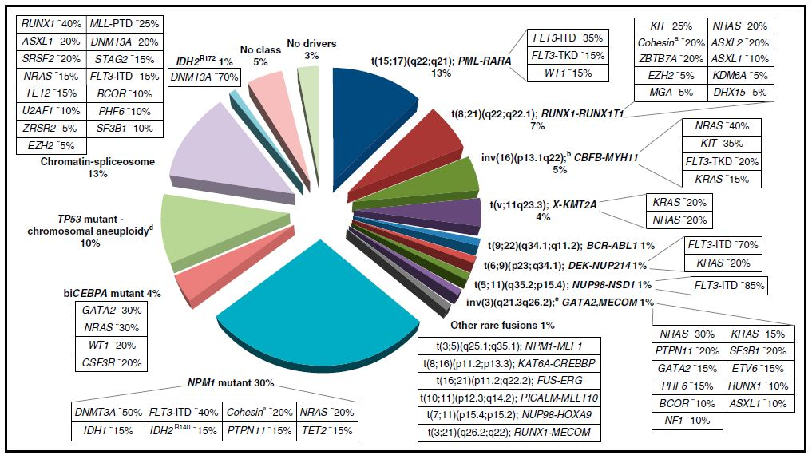
Abbildung 1: Molekulare Klassen der AML und assoziierende Mutationen in Erwachsenen bis 65 Jahren (entnommen aus Dohner et al., 2017, und Grimwade et al., 2016)
Die Identifikation dieser Mutationen und chromosomaler Aberrationen ermöglicht ein besseres Verständnis der Pathogenese und spiegelt sich in den aktuellen Subtypisierungen der AML wieder. Anhand dessen unterteilt die WHO die AML in sieben Subgruppen, die jeweils weiter spezifiziert werden können (Swerdlow et al., 2018). Ausgehend davon setzt sich die WHO Klassifikation aus der AML mit wiederkehrenden genetischen Aberrationen, AML mit myelodysplasieassoziierten, molekulargentischen und zytogenetischen Veränderungen, therapieinduzierten myeloischen Neoplasien, nicht anderweitig spezifizierte AML, myeloischen Sarkomen, myeloischen Proliferationen im Rahmen des Down-Syndroms und akuten Leukämien mehrdeutiger Abstammung zusammen (Röllig et al., 2018, Swerdlow et al., 2018). Weitere Spezifikationen der einzelnen Subgruppen sind in Tabelle 8 aufgeführt. Der Nutzen dieser Unterteilung spiegelt sich zum einen in der Therapie wieder, da für bestimmte AML-Typen spezifische Therapieregime konzipiert und definiert werden und zum anderen in der genaueren Betrachtung verschiedener AML-Subgruppen zu prognostischen und wissenschaftlichen Zwecken wieder. Entscheidend für die Prognose einer AML sind insbesondere das Alter des Patienten (siehe Kapitel 2.1.3) und die zyto- und molekulargenetischen Gegebenheiten. Anhand Letzterer werden drei prognostische Gruppen durch das „European LeukemiaNet“ (ELN) definiert, Patienten mit günstigem, intermediärem und ungünstigem molekular- und zytogenetischem Risiko. Diese sind in Tabelle 10 dargestellt. Ein höheres Alter geht mit einer eindeutigen Reduktion des 5-Jahres-Überleben einher. Bei unter 30-Jährigen liegt dieses im Schnitt bei 60%, bei 45 bis 54-Jährigen bei 43% und bei 55 bis 64-Jährigen um 23% (Juliusson et al., 2012). Werden Alter und die genetische Subdifferenzierung in Zusammenhang gestellt, so kann man zwei Risikopopulationen an der Altersgrenze von 60 Jahren definieren, deren 5-Jahres-Überleben sich mit zunehmend ungünstigerem genetischen Risikoprofil reduziert. Bei Patienten unter 60 Jahren bewegt sich die 5-Jahres-Überlebenswahrscheinlichkeit zwischen 14 und 52%, bei Patienten über 60 Jahren zwischen 2 bis 23% (Röllig et al., 2011, Ehninger et al., 2008, Döhner et al., 2017).

Diagnostik
Die Diagnostik der AML basiert auf der Durchführung verschiedener Maßnahmen, welche dazu dienen, zunächst die Verdachtsdiagnose einer akuten Leukämie zu stellen. Grob umfassen diese Maßnahmen die klinische Beurteilung des Patienten, die Begutachtung des Blut- und Differentialblutbildes, die Durchführung einer Knochenmarkpunktion sowie eventuell die Entnahme einer Knochenmarkbiopsie. Hieraus erfolgen anschließend die Immunphänotypisierung beziehungsweise zytogenetische und molekulargenetische Untersuchungen. Die AML bezogene Diagnostik kennzeichnet sich dabei durch einen konvergierenden Charakter. Von der „allgemeinen“ Diagnose der AML durch typische, klinische Merkmale umfasst diese ebenfalls die Identifizierung des vorliegenden Subtyps auf der Grundlage der in Kapitel 2.1.2. genannten Mutationen und chromosomalen Aberrationen. Im peripheren Blutausstrich werden zytomorphologischen Unregelmäßigkeiten, beispielsweise die Ablagerung von Granulaaggregaten im Zytoplasma der Blasten, auch als Auer-Stäbchen bezeichnet, festgestellt. Ein weiteres Charakteristikum ist der Hiatus leucaemicus, welcher das pathologische Verhältnis zwischen myeloischen Vorläuferzellen und ihren reifen Endstufen beschreibt. Während physiologisch Vorläuferzellen, reife Zellen und deren Zwischenstufen bei mikroskopischen Untersuchungen zu identifizieren sind, wird die AML durch das Fehlen der Zwischenstufen charakterisiert. Obwohl die Leukozytose des peripheren Blutes namensgebend für Leukämien ist, ist das Auftreten von Blasten in der Peripherie nicht obligat, da auch aleukämische Verläufe möglich sind. Hierunter versteht man den symptomatischen Verlauf einer AML mit Blasteinfiltration des Knochenmarks, aber fehlender peripherer Ausschwemmung. Häufig kommt es in aleukämischen Verlaufsformen zu einer Infiltration anderer Gewebe. Bspw. bei dem myeloischen Sarkom (Suttorp et al., 2020). Daher stellt die Auswertung peripherer Blutproben zwar einen richtungsweisenden Befund dar, kann aber nicht als Garant für das Vorliegen einer AML angenommen werden. Dementsprechend ist eine wichtige weitere diagnostische Maßnahme die Untersuchung des Knochenmarkaspirats. Das Augenmerk liegt hier ebenfalls auf der zytologischen Analyse von Ausstrichen sowie der durchflusszytometrischen Quantifizierungen der Blastenzahl. Ein Nachweis von mindestens 20% Blasten im Knochenmark (Beurteilung von mindestens 500 kernhaltigen Zellen) ist für die AML als diagnosesichernd (Dohner et al., 2017). Die durchflusszytometrische Immunphänotypisierung nützt weiterhin der Analyse der linienspezifischen Oberflächenmarker zur Unterscheidung granulozytärer, monozytärer, megakaryoblastischer oder erythrozytärer Merkmale (Tabelle 2). Das Analysieren des Expressionsmusters bestimmter Antigene, der Oberflächenmarker, auch Cluster of Differentiation (CD), und der enzymatischen Ausstattung, dient der Unterscheidung zwischen AML und ALL (Döhner et al., 2017). Anhand zytogenetischer und molekulargenetischer Untersuchung folgt die Feststellung vorliegender Chromosomenaberrationen und rekurrenter Mutation, sowie die Einteilung in Subgruppen entsprechend Tabelle 8 und Tabelle 10. Eine diagnostische Ausnahme besteht für AML-Fälle mit Translokation t(15;17) (APL mit PML-RARA), t(8;21) (AML mit RUNX1-RUNX1T1), t(16;16) oder Inversion inv(16) (AML mit CBFB-MYH11) (Döhner et al., 2017). Für die Diagnosesicherung der genannten AML-Subtypen ist der Nachweis entsprechender zytogenetischer Aberrationen diagnosesichernd. Der Nachweis von 20% Blasten im Knochenmark ist nicht obligat. Nach der Diagnosesicherung muss anhand klinischer Parameter die Therapiefähigkeit des Patienten beurteilt werden. Dieses Staging beinhaltet insbesondere eine Evaluierung des Allgemeinzustandes anhand der eastern co-operative of oncology group (ECOG)-Score und eine Analyse der Komorbiditäten mittels des hematopoietic cell transplantation-specific comorbidity index (HCT-CI)-Score. Sowie eine laborchemische Diagnostik mit Bestimmung der Gerinnungs- und Entzündungsparameter, einer Urinanalyse, der Durchführung eines Elektrokardiogramms (EKG), einer Echokardiografie, einer Lungenfunktion oder eines Röntgen Thorax sowie einer Hepatitis- und HIV-Serologie. Des Weiteren müssen bestehende Schwangerschaften ausgeschlossen und fertilitätserhaltende Maßnahmen, beispielsweise Kryokonservierung bei Männern mit unabgeschlossener Familienplanung, eingeleitet werden (Röllig et al., 2018). Beim Biobanking werden neben Nucleinsäuren, sowohl DNA als auch RNA, lebensfähige Zellen, Plasmaproben sowie teilweise in Methanol fixierte Zellplättchen verwendet. Es sollte dabei immer das Ziel bestehen prätherapeutisch Patientenmaterial zu konservieren, da so posttherapeutische Untersuchungen durchgeführt, sowie bestehende Keimbahnmutationen identifiziert oder auch unbekannte Mutationen definiert werden können. Es eröffnet zudem die Option, Aussagen bezüglich Remission und Restaktivität der Erkrankung, auch als minimal residual disease (MRD) bezeichnet, zu treffen (Döhner et al., 2017).

Therapie
Die Therapie der AML basiert auf den in der Diagnostik erhobenen patientenindividuellen Parametern, den molekulargenetischen Ergebnissen und dem Risikoprofil. Die Beurteilung des Patienten dient dem Zweck, die Eignung zu intensiver Chemotherapie in kurativer Intention und das Risiko Chemotherapie assoziierter Nebenwirkungen individuell abzuschätzen. Einer der wichtigsten Parameter, anhand derer diese Beurteilung erfolgt, ist das Alter, die Patienten grob in Patienten unter und über 65 Jahre unterteilt werden (Othus et al., 2014). Zudem einbezogen wird die körperliche Fitness des Patienten sowie eventuell vorliegenden Risikofaktoren und der individuelle Therapiewunsch des Patienten. In einem zweiten Schritt folgt die individuelle Einteilung anhand des genetischen Risikoprofils zu der entsprechenden ELN-Risikogruppe (Tabelle 10). Aufgrund der abnehmenden Prognose nach längeren Latenzzeiten ist eine schnelle, diagnosenahe Therapieeinleitung die oberste Priorität junger AML-Patienten. Für Patienten, welche sich nach diesen Kriterien für eine Behandlung mit intensiver Chemotherapie eignen, ist die initiale Maßnahme die Einleitung einer Induktionstherapie nach dem „7+3“ Schema (Burnett et al., 2015, Döhner et al., 2017). Jenes beinhaltet die kombinierte Gabe eines Anthrazyklin, häufig Daunorubicin oder Idarubicin, für drei Tage und Cytarabin für sieben Tage. Patientengruppen, welche aufgrund ihrer Konstitution keine Eignung für intensive Chemotherapie aufweisen, erhalten monotherapeutische Therapieregime. Diese umfassen Monotherapien mit Azacitidin, Decitabin, niedrig-dosiertem Cytarabine oder isoliert supportive Therapiemaßnahmen. Hierbei ist jedoch anzumerken, dass Cytarabin-basierte Therapieschemata für Patientin mit ungünstigem ELN-Risikoprofil nicht empfohlen werden (Ossenkoppele and Loewenberg, 2015, Kantarjian et al., 2012b, Döhner et al., 2017, Dohner et al., 2014). Das Ziel der Induktionstherapie umfasst dabei immer das Erreichen einer kompletten Remission (CR). Definierend für eine CR ist ein Blastenanteil von weniger als 5% Blasten im Knochenmark sowie der fehlende Nachweis morphologischer Charakteristika wie Auer-Stäbchen oder anderer extramedullärer Manifestationen der AML (Röllig et al., 2018, Holtzman et al., 2019, Suttorp et al., 2020). Tabelle 9 ermöglicht einen Überblick verschiedener Remissionsstadien. Komplette Remissionsraten können in 60-80% junger Erwachsener erzielt werden. Für Patienten über 65 Jahren liegt die Rate für CR bei 40-60% (Döhner et al., 2017). Bei bestimmten AML-Subgruppen muss eine Anpassung der Induktionstherapie vorgenommen werden. Dazu zählen Patientin mit FLT3mut-AML, CD33-positiver CBFmut-AML (FLT3wt), MRC-AML (FLT3wt), therapieassoziierter AML, CD33-positiver NPM1^{mut}-AML (FLT3wt) sowie CD33-positve AML-Subtypen (FLT3wt) welche nach ELN mit intermediärem Risiko behaftet sind. Die Induktion bei CD33-positiver CBFmut-AML, NPM1^{mut}-AML und ‚intermediate-risk‘-AML-Subtypen erlaubt den Einsatz von Gemtuzumab-Ozogamicin, einem CD33-Antikörper-Calicheamicin-Konjugat (Schlenk et al., 2020, Burnett et al., 2011). Dahingegen erfolgt bei FLT3mut-AML eine Ergänzung des klassischen „7+3“-Schemas um Midostaurin an Tag acht bis 21 der einzelnen Induktionszyklen. Stone et al., 2015, zeigen, dass in FLT3mut-AML der Einsatz von Midostaurin das Gesamtüberleben behandelter Patienten verlängert (Schlenk et al., 2019, Stone et al., 2015). Bestimmte AML-Subtypen wie die myelodysplasia-related-changes-AML (MRC-AML) und die therapy-associated-AML (t-AML) erlauben wiederum den Einsatz liposomaler Daunorubicin/Cytarabin-Präparate (CPX351), welches die Prognose gegenüber dem herkömmlichen „7+3“-Schema verbessert, verbessert (Krauss et al., 2019, Cortes et al., 2015, Gordon et al., 2017). Bei intensiv behandelten Patienten erfolgt die Auswahl der Postremissionstherapie anhand der ELN-Kategorie des Patienten. Bei Patienten mit intermediärem oder ungünstigem Risiko wird eine konsolidierende allogene Stammzelltransplantation durchgeführt. AML-Patienten der günstigen Kategorie besteht die Möglichkeit einer konventionellen Konsolidierungs-Chemotherapie. Diese Chemotherapie kann sowohl monotherapeutische Ansätze mit mitteldosiertem (1000-1500mg/m²) Cytarabin, als auch Kombinationen von Cytarabin und Antrazyklinen umfassen. Für einzelne Patientengruppen (CBF-AML, u.a.) mit günstiger ELN-Katerogie, kann ebenfalls eine myeloablative Hochdosis-Chemotherapie gefolgt von einer autologen Stammzelltransplantation durchgeführt werden. Eine Verbesserung der Prognose oder eine Verlängerung des Gesamtüberleben konnte für diese Konsolidierungstherapie jedoch bisher nicht nachgewiesen werden (Burnett et al., 2013, Schaich et al., 2011, Dohner et al., 2017). Krauss et al., 2019, zeigen, dass hochdosierte Therapieschema insbesondere in älteren Patientengruppen mit günstigem ELN-Risikoprofil mit hoher Toxizität assoziiert sind. In diesen Patientengruppen kann die therapieassoziierte Toxizität durch intermediäre Dosen reduziert werden (Krauss et al., 2019). Eine Besonderheit stellen Patienten mit FLT3-ITD und FLT3-TKD-Mutationen dar. Sind diese für eine Chemokonsolidierung vorgesehen und haben eine Induktionstherapie mittels Midostaurin erhalten, sollten die Konsolidierung ebenfalls mit Midostaurin an Tagen acht bis 21 erfolgen (Stone et al., 2017, Röllig et al., 2018). Bei ungünstigem ELN-Risikoprofil (ASXL1, TP53, u.a.) sollte dem Patienten dagegen eine allogenen Stammzelltransplantation im Verlauf empfohlen werden, sofern ein passender Spender zur Verfügung steht (Zuckerman and Rowe, 2014). Gleiches gilt für Patienten mit intermediärem Risikoprofil nach ELN 2017 und fehlenden günstigen molekulargenetischen Markern (NPM1, u.a.). Eignen sich diese Patienten nicht für eine allogene Stammzelltransplantation oder ist kein Spender verfügbar, können diese ebenfalls entsprechend eines hochdosiertem Chemotherapiekonzeptes behandelt werden (Röllig et al., 2018). Abhängig von Remissionsstatus und dem Alter kann evaluiert werden, ob auf die erste Induktionstherapie eine erneute Induktion angesetzt wird, bevor der Patient eine Postremissionstherapie erhält. Eine zweite Induktion kann im Falle unvollständiger Remissionsraten (siehe Tabelle 9) eine komplette Remission ermöglichen und daher den Therapieerfolg verbessern. Patienten, welche nach einer zweiten Induktionstherapie keine komplette Remission erreichen, gelten als primär refraktär. Wie oben bereits erläutert, weisen Patienten über 65 Jahren eine geringere Wahrscheinlichkeit für das Erreichen einer Langzeitremission auf (Appelbaum et al., 2006). Gleichzeitig steigt die Chance für therapieassoziierte Komplikationen (Prébet et al., 2009, Mayer et al., 1994, Appelbaum et al., 2006). Daher muss für diese Patientengruppen der Einsatz einer intensiven Chemotherapie oder Stammzelltransplantation genau beurteilt und alternative, nicht-kurative Therapieansätze evaluiert werden. Dennoch können auch bei diesen Patienten Langzeitremissionen erreicht werden. Die Wahrscheinlichkeit, diese zu erreichen, für Patienten, welche nicht für eine allogene Stammzelltransplantation in Frage kommen und ein günstiges ELN-Profil vorweisen, liegt bei ungefähr 10% und bringt ein medianes Überleben von 8 bis 10 Monaten mit sich (Röllig et al., 2018). Daher sollte eine intensiv-kurative Therapie für ältere Patienten mit intermediärem oder ungünstigem Risikoprofil nur in Erwägung gezogen werden, wenn diese auch für eine allogene Stammzelltransplantation in Frage kommen (Ossenkoppele and Loewenberg, 2015). Ab einem biologischen Alter von 75 Jahren wird eine weitere Differenzierung von Patienten vorgenommen. In Abhängigkeit vorliegender Komorbiditäten wird eine CR als unwahrscheinlich betrachtet. Bei gleichzeitigem Vorliegen bestimmter Kriterien wird daher ein palliatives therapeutisches Vorgehen empfohlen. Zu diesen Kriterien zählen neben Komorbiditäten wie ECOG-Stadien ≤ 3, sofern diese nicht AML-assoziiert ist, das diabetische Spätsyndrom, Leber-, Niereninsuffizienzen oder reduzierte linksventrikuläre Ejektionsfraktionen, aber auch ungünstige Zytogenetik, schlechte soziale Gegebenheiten oder der Wunsch des Patienten, sich keiner intensiven, kurativen Therapie zu unterziehen. Das Ziel liegt hier auf einer möglichst langen Lebensverlängerung bei bestmöglicher Lebensqualität, auf der Basis eines „best supportiv care“ (BSC). Diese umfasst entweder den Einsatz von Hydroxyurea zur Leukozytenreduktion als rein symptomatische Therapie oder hypomythelierender Substanzen (HMA), wie Decitabin oder 5-Azacitidin. Im Falle bestehender Kontraindikationen für den Einsatz von HMA, kann ebenfalls niedrig-dosiertes Cytarabin eingesetzt werden. In Abhängigkeit des bestehenden Blastenanteils im Knochenmark kann so mediane Überlebensraten zwischen fünf und 10 Monaten erzielt werden (Fenaux et al., 2010, Kantarjian et al., 2012a, Dombret et al., 2015b, Burnett et al., 2007). Somit umfasst der aktuelle Therapiestandard ein nicht-zielgerichtetes Therapieregime, dessen Effektivität und Nebenwirkungsprofil stark patientenindividuellen Charakteristika unterliegt. Insbesondere ältere Patienten oder Personen mit refraktärer beziehungsweise rezidivierter AML weisen eine ungünstige Prognose auf, da bei ihnen Chemotherapie-basierte Therapien häufig nicht mehr ausreichend wirksam sind. Die allogene Stammzelltransplantation stellt in diesen Fällen die einzige kurative Therapiemöglichkeit dar, ist aber mit geringerer Wahrscheinlichkeit für langanhaltenden Erfolg assoziiert, wenn vor der Konditionierungstherapie keine Remission erzielt werden konnte (Röllig et al., 2018). Explizit diese Patientengruppen kommen für die Evaluierung neuer Therapiekonzepte in Betracht.

Neuere Therapieansätze
Neuartige Ansätze der AML-Therapie konzentrieren sich u.a. auf die Entwicklung von Protein-Kinase-Inhibitoren, , Inhibitoren des mitochondrialen Stoffwechsels, epigenetische Modulatoren, Check-Point-Inhibitoren oder die Beeinflussung der Onkogenausstattung, wie in Kapitel 2.1.4. bereits besprochen (Döhner et al., 2017). Grundlage vieler neuer Therapiekonzepte ist die Entwicklung von Medikamenten, die zielgerichtet in AML-spezifische Mechanismen eingreifen um, insbesondere in älteren Patienten, therapieassoziierte Komplikationen und Verträglichkeit zu verbessern. Im Folgenden wird speziell auf zwei vielversprechende Ansätze eingegangen.

Der Menin-Mixed-linage-leukemia(MLL)-Komplex und dessen pharmakologische Inhibition
Die MLL-rearrangierten Leukämien repräsentieren eine Form der AML, welche unter den AML-Entitäten sowohl eine intermediäre (t9;11) als auch eine schlechte Prognose aufweist und 5-10% der AML-Fälle in Erwachsenen ausmacht (Maitta et al., 2009, Huang et al., 2016, Borkin et al., 2015, Marschalek, 2011). Die genetische Grundlage dieser Leukämieformen basiert auf chromosomalen Translokationen des langen Arms von Chromosom 11 (11q23), welche die Fusion N-terminaler Anteile des von MLL kodierten Proteins mit funktionellen Gruppen eines von 60 Fusionspartnern begünstigt (Daser and Rabbitts, 2005). Aus der chromosomalen Translokation resultieren onkogene MLL-Fusionsproteine, die wichtige Treiber myeloischer, lymphatischer sowie biphänotypischer Leukämien darstellen (Neff and Armstrong, 2013). Physiologisch kennzeichnet sich der MLL-Proteinkomplex durch die enzymatische Fähigkeit der Histon-Methyltransferase (HMT), lokalisiert auf der C-terminalen SET-Domaine von MLL. Diese verändert durch Methylierung von Lysin 4 des Histon 3 (H3K4) die Chromatinstrukturen (Nakamura et al., 2002, Milne et al., 2002). Die Transkription bestimmter Gene wird so begünstigt. Die MLL-Fusionsproteine der MLL-rearrangierten Leukämien gehen mit einem Verlust der SET-Domäne und damit der Wild-Typ-HMT-Aktivität einher. In MLL-rearrangierten Leukämien wird die HMT-Aktivität des Proteinkomplexes jedoch durch ein kollaborierendes Protein ermöglicht, dieses nennt sich Menin (Yokoyama et al., 2005, Hughes et al., 2004). Menin ist das Produkt des MEN1-Gens. und wirkt in endokrinologischen Geweben als Tumorsuppressorgen. Funktionsverluste, beispielsweise durch Deletionen, u.a., begünstigen die Entstehung multipler endokrinologischer Neoplasien (MEN), spezifischer des MEN-1- oder Werner-Syndrom (Suttorp et al., 2020). Der Verlust von Menin begünstigt hier die Entstehung eines primären Hyperparathyroidismus sowie von Pankreastumoren und Hypophysenadenomen (Chandrasekharappa et al., 1997, Chandrasekharappa and Teh, 2003, Bertolino et al., 2003, Crabtree et al., 2001). In der AML kennzeichnet sich Menin hingegen durch einen onkogenen Charakter, was die Vermutung zulässt, dass Menin milieuabhängig unterschiedliche Funktionen übernimmt. Genaue Analysen der N-terminalen Anteile des MLL-Proteinkomplexes in MLL-mutierten Leukämien zeigen eine Menin-spezifische Bindungsstellen (high-affinity menin binding motif (hMBM)). Nach Bindung unterstützt Menin die Rekrutierung und Bindung eines weiteren Proteins, des lens epithelium-derived growth factor (LEDGF). Dieses Protein wiederum erleichtert die Kopplung des MLL-Fusionprotein-Menin-Komplexes an Chromatin und ermöglicht so die HMT-Aktivität in MLL-Fusionsproteinkomplexen. Dies fördert die Transkription bestimmter Gene (Yokoyama and Cleary, 2008). Das betrifft insbesondere eine bestimmte Gruppe von Genen, welche u.a. bei Leukämien vermehrt exprimiert werden, die homeobox oder HOX-Gene. Ihre Aktivität spielt nicht nur in maligne veränderten Zellen eine Rolle, sondern ebenfalls bei der physiologischen Hämatopoese. Homeobox-Transkriptionsfaktoren, binden bei Vorhandensein der Kofaktoren PBX1 und MEIS1 die DNA und sorgen so für Proliferation und Differenzierung hämatopoetischer Vorläuferzellen (Ernst et al., 2004, Moens and Selleri, 2006, Shen et al., 1997). Es hat sich dabei gezeigt, dass Leukämien mit MLL-Rearrangement (bspw. MLL-r ALL) erhöhte Expressionsmuster insbesondere von HOXA9, HOXA10, MEIS1 und PBX3 aufweisen. Es konnte gezeigt werden, dass eine ektope Expression von MEIS1 das Malignitätspotenzial von HOX-Genen nicht steigert, es beschleunigt jedoch die maligne Transformation hämatopoetischer Stammzellen und begünstigt so die Entstehung akuter Leukämien. Dies macht das gleichzeitige vermehrte Vorkommen von HOX-Transkriptionsfaktoren und MEIS1 zu einem Antriebsfaktor in der Pathogenese der AML (Fischbach et al., 2005, Sauvageau et al., 1997). Durch Bindung an MLL-Fusionsproteine scheint Menin unter bestimmten Milieuverhältnissen als onkogener Co-Faktor zu fungieren. Eine Inhibition die Interaktion zwischen Menin und MLL-Fusionsproteinen könnte folglich die maligne Transformation in MLL-rearrangierten Leukämien verhindern (Yokoyama et al., 2005). Weiterhin stellt sich heraus, dass die Menin-MLL-Interaktion nicht nur in MLL-rearrangierten Leukämien eine essenzielle Rolle in der Überexpression bestimmter Gensequenzen spielt. Auch andere Formen der AML, wie die NPM1^{mut} AML, weisen eine Abhängigkeit gegenüber der Menin-MLL-Interaktion auf. Da die NPM1^{mut} AML den relativ größten Anteil der AML-Subgruppen ausmacht und häufig mit einer günstigen Prognose (NPM1^{mut} ohne FLT3-ITD oder mit FLT3-ITD^{niedrig}) behaftet ist, könnte eine Potenzierung des inhibitorischen Effektes von Menin-Inhibitoren durch Substanzkombination, den therapeutischen Einsatzbereich enorm erweitern (Kuhn and Armstrong, 2015, Jentzsch et al., 2020, Kuhn et al., 2016). Entsprechend Dombret et al., Konopleva et al., und Peloquin et al. zeigt der kombinierte Substanzeinsatz einen deutlichen Vorteil gegenüber monotherapeutischen Ansätzen (Konopleva et al., 2016, Dombret et al., 2015a, Peloquin et al., 2013). Angelehnt an diese Überlegungen wurden niedermolekulare Menin-Inhibitoren (MI) entwickelt, welche in der Lage sind, durch eine hochaffine Bindung von Menin dessen Interaktion mit Wild-Typ-MLL und MLL-Fusionsproteinen zu unterbinden. In vitro konnte der Menin-Inhibitor MI-2-2 die Proliferation und Differenzierung von AML-Zelllinien vielversprechend unterbinden (Shi et al., 2012) (Abbildung 2).
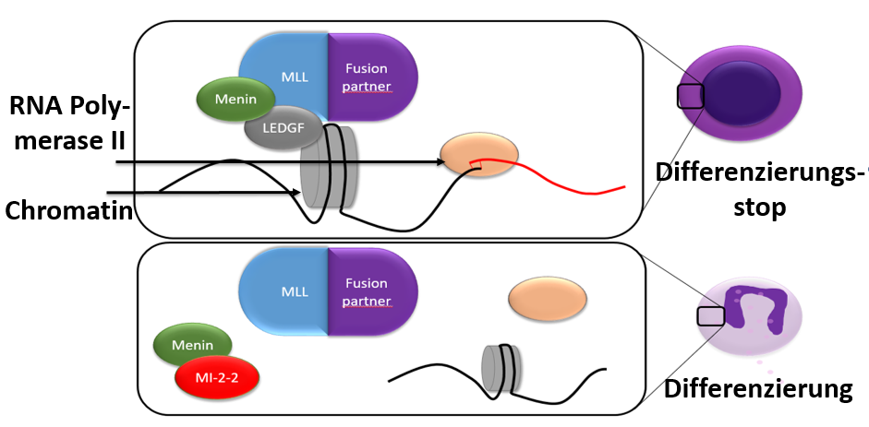
Abbildung 2: Inhibition der Menin-MLL-Interaktion durch Menin-Inhibitoren (modifiziert nach Kuhn and Armstrong, 2016)
MI-2-2 zeigte eine gute in vitro Aktivität zur Inhibition von Menins in MOLM13-Zellen mit einer IC₅₀ von 1,3µM. Es disqualifiziert sich aber als potenzieller Kandidat für in vivo Studien, da es eine nur mangelhafte metabolische Stabilität, Halbwertszeit von zwei Minuten, sowie eine schlechte intrazelluläre Anreicherung aufweist (Borkin et al., 2015). Anpassungen der Thienopyrimidin-Grundstruktur des MI-2-2 ermöglichten die Entwicklung von MI-136. MI-136 charakterisiert sich durch einen zusätzlichen Cyano-Indol-Ring (Jedwabny et al., 2018). Neben erhöhter molekularer Bindungsaffinität zu Menin, bietet dieser Indolring drei zusätzliche Substitutionsstellen (R1-R3). Anpassung der Subtrate an diesen Substitutionstellen haben zu der Entwicklung von MI-463 (Substrate an R1 und R2) und MI-503 (Substrate an R1-R3) geführt, welche Halbwertszeiten von 19 bis 21 Minuten aufweisen (Borkin et al., 2015). Borkin et al zeigen weiterhin, dass MI-503 in Konzentrationen zwischen 0,2 und 2,0 µM über einen Zeitraum von 7 Tagen die Proliferation von AML-Zelllinien wie MOLM13 (IC₅₀ 0,57µM), MV4/11 (IC₅₀ 0,25µM), KOPN-8 (IC₅₀ 0,49µM) und SEM (IC₅₀ 0,49µM) in vitro effektiv reduzieren kann. Der Effekt der Menin-Inhibition durch MI-503 korreliert dabei stark mit der Expositionsdauer und der eingesetzten Substanzkonzentration. Nebst der reduzierten Zahl maligne veränderter Zellen, zeigt die durchflusszytometrische Analyse, dass nach Behandlung von MOLM13-Zellen und MV4/11-Zellen mit MI-503 die Anzahl CD11b-positiver Zellen, einem Marker myeloischer Differenzierung, ansteigt (Borkin et al., 2015). Weiterhin bestätigen morphologische Untersuchungen mittels Zytospin und Wright-Giemsa-Färbung nach MI-503-Exposition eine Reduktion der Zellzahl. Zusätzlich dominieren in mikroskopischen Untersuchungen behandelter Zellproben differenzierte Zellen der myeloischen Reihe, bei deutlich verringertem Vorkommen von AML-typischen Blasten. Dies deutet darauf hin, dass MI-503 den Differenzierungsstop maligner Zellen aufhebt. Eine Inhibition der Menin-MLL-Interaktion zeigt gleichzeitig jedoch nur einen geringfügig ausgeprägten Effekt auf die Induktion von Apoptose (Kuhn et al., 2016). Während Konzentrationen zwischen 0,2 bis 0,6µM über einen Zeitraum von zehn Tagen die Proliferation verringern, wird beobachtet, dass nach Auswaschen der Substanz eine Erholung von MV4/11-Zellen beobachtet werden kann. Nur Expositionen gegenüber höheren Konzentrationen induzieren relevante Apoptoseraten (Borkin et al., 2015).
Die Wirksamkeit kann auch in in vivo Experimenten mit MV4/11 Xenograft-Mausmodellen belegt werden. Borkin et al. zeigen ein Überleben von 19-27 Tagen unter zehntägiger MI-503-Therapie, sowie Reduktion der Blastenzahl und des Milzgewichts. Unbehandelte Mäuse überleben hingegen nur 13-18 Tage nach Implantation. Betrachtungen der physiologischen Hämatopoese zeigen außerdem keine Einschränkung der normalen Zellfunktion unter Menin-Inhibitor-Exposition. Auf der Basis dieser Menin-Inhibitoren wurden neue niedermolekulare Menin-MLL1-Hemmer entwickelt. Insbesondere KO-539 stellt eine vielversprechende Substanz dar und wurde für die Evaluation in klinischen Studien genehmigt (Burrows et al., 2019). In einer Phase 1-Studie publiziert imCancer Discovery Journal, Februar 2021, konnte mittels KO-539 bereits eine komplette Remission in zwei Patienten mit rezidivierter/refraktärer AML ermöglicht werden (AML Prognoses Better with Menin-MLL Inhibitor? (2021)). Eine weitere vielversprechende Substanz ist das SNDX-5313 aus der Gruppe der niedermolekularen Inhibitoren. Die klinische Erprobung von SNDX-5313 erfolgt momentan im Rahmen der AUGMENT-101-Studie, einer Phase 1/2-Studie, welche den Substanzeffekt an MLL-rearrangierten oder NPM1-mutierten akuten Leukämien (AML, ALL, MPAL) untersucht (Rosen, 2020).
Das durch BCL2 kodierte gleichnamige Protein gehört zu der Gruppe antiapoptotischer Proteine der BCL2-Proteinfamilie. Dessen pharmakologische Inhibition mittels Venetoclax hat in pharmakologischen und klinischen Studien hervorragende Ergebnisse gezeigt (DiNardo, 2019, Pan et al., 2014). Dieser vielversprechende Therapieansatz wird Kapitel 2.2.2 besprochen.

Die BCL2-Proteinfamilie und Apoptoseinduktion durch Inhibition des BCL2 Proteins
Zusätzlich zu einem gesteigerten Proliferationsverhalten sowie einer mangelhaften Differenzierung wird festgestellt, dass AML-Zellen molekulare Mechanismen aufweisen, um der Apoptose, dem physiologisch programmierten Zelltod, zu entgehen (Pullarkat and Newman, 2016, DiNardo and Wei, 2020, Pan et al., 2014). Verschiedene AML-Subtypen zeigen ein starke Abhängigkeit von dem antiapoptotischen „B-cell leukemia/lymphoma 2“ (BCL2)-Protein. Dieses Protein stellt ein Mitglied der BCL2-Proteinfamilie dar, welche eine essentielle Rolle im intrinsischen oder mitochondrialen Apoptosewegs spielt (Kuwana and Newmeyer, 2003). Die BCL2-Proteinfamilie setzt sich aus verschiedenen Proteinen zusammen, welche anhand bestimmter Zelloberflächendomänen, sogenannter „BCL2-homology“(BH)-Domänen, unterschieden werden können. Die Differenzierung erfolgt dabei anhand des Vorkommens der vier BH-Domänen (BH1, BH2, BH3 und BH4) in drei verschiedene Gruppen. Diese unterscheiden sich weiterhin darin, ob sie Apoptose induzieren oder verhindern. Die erste Gruppe von Proteinen charakterisiert sich durch die Expression aller BH-Domänen und umfasst die Proteine BAX und BAK. Unter entsprechenden Umständen isomerisieren diese Proteine und begünstigen Apoptose. Proteine, welche lediglich BH3 auf ihrer Oberfläche exprimieren (BH3-only-Proteine) wie BIM, PUMA, BID, BAD, BIK, BMF, NOXA und HRK, begünstigen Apoptose, indem sie antiapoptotische BCL2-Proteinmitglieder binden und dadurch deren Wirkung verhindern (Ren et al., 2010). Die letzte Gruppe von Proteinen beinhaltet BCL-2, BCL-XL, BCL-W, MCL-1 und A1/BFL, welche ebenfalls alle BH-Domänen aufweisen aber die Apoptose verhindern (Delbridge and Strasser, 2015). Zellulärer Stress induziert die transkriptionelle und posttranskriptionelle Aktivierung von „BH3-only“-Proteinen, welche unter anderem BAX und BAK binden. Diese Bindung katalysiert die Isomerisierung und Komplexbildung mehrerer BAX und BAK, welche in der Lage sind, durch ihren Einbau in die äußere Mitochondrienmembran deren Durchlässigkeit (mitochondrial outer membrane permeability oder MOMP) zu erhöhen und zur Freisetzung proapoptotischer Faktoren wie beispielsweise Cytochrom C oder Smac/DIABLO zu führen (Cheng et al., 2001, Certo et al., 2006). Entsprechende zytosolische Konzentrationen dieser Substanzen induzieren eine Caspasenkaskade, deren Aktivierung den Beginn der Apoptose auslöst (Delbridge and Strasser, 2015). Die Einleitung oder Vermeidung der Apoptose durch die Mitglieder der BCL2-Proteinfamilie basiert dabei auf einem sensiblen Ungleichgewicht zugunsten proapoptotischen oder antiapoptotisch wirkender Mitglieder. Einige AML-Zelllinien charakterisieren sich dadurch, dass sie in der Lage sind, die Apoptose verhindernden Proteine der BCL2-Proteinfamilie vermehrt zu transkribieren. Durch Verschiebung des Gleichgewichts zugunsten antiapoptotischer Mitglieder der BCL2-Familie entgehen sie so dem programmierten Zelltod (Pan et al., 2014). Daher stellt die pharmakologische Inhibition des BCL2 eine attraktive Möglichkeit dar (Pullarkat and Newman, 2016). Initial haben Experimente an der Chronischen Lymphatischen Leukämie (CLL) zur Entwicklung von ABT263 (Navitoclax) geführt, einem kompetitiven, unspezifischen Inhibitor von BCL2, welcher strukturell den BH3-only-Proteinen ähnelt. In vitro verringert Navitoclax die mitochondriale Membranintegrität und führt so zur Apoptose BCL2-abhäniger AML-Zellen (Tse et al., 2008). Aufgrund der unspezifischen Inhibition weist der Einsatz von Navitoclax jedoch eine hohe Toxizität auf. Diese „Off-Target“-Effekte äußern sich insbesondere in Form von Thrombozytopenien und begünstigen Blutungskomplikationen (Gandhi et al., 2011, Roberts et al., 2012). Am Beispiel der Thrombozyten wird nachgewiesen, dass durch Inhibition insbesondere des BCL-XL vermehrt megakaryozytäre Apoptose ausgelöst wird (Schoenwaelder et al., 2011). Aus dieser Erkenntnis resultiert die Hypothese, dass unterschiedliche Zellsubpopulationen auf verschiedene antiapoptotische BCL2-Proteine angewiesen sind, um der Apoptose zu entgehen (Pan et al., 2014). Dementsprechend ist eine deutlich spezifischere Inhibition von BCL2 in AML-Zellen als therapeutischer Ansatz notwendig, um das Nebenwirkungsprofil von BCL2-Inhibitoren zu verringern. Venetoclax, ein spezifischer BCL2-Inhibitor, zeigt bereits in Experimenten mit CLL-Zelltypen zuverlässige Ergebnisse und induziert innerhalb eines vierstündigen Expositionszeitraums Apoptose in behandelten Zellen (Seymour et al., 2013) (Abbildung 3).
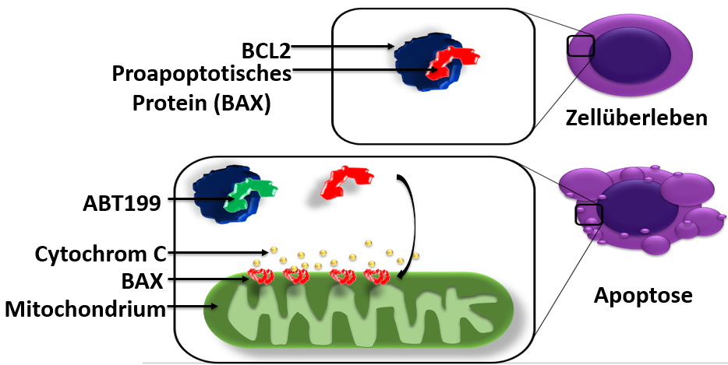
Abbildung 3: Induktion der Apoptose durch spezifische Inhibition von BCL2 in malignen Zellen (modifiziert nach Pan et al., 2014)
Pan et al zielen zunächst darauf ab, AML-Zelllinien zu identifizieren, welche sich sensibel gegenüber Venetoclax zeigen (Pan et al., 2014). Abbildung 4 zeigt Substanzkonzentrationen für ABT737 und Venetoclax, welche die Populationen getesteter Zelllinien auf mindestens 50% reduzieren (IC₅₀-Wert). Für bestimmte Zelllinien ermöglicht der Einsatz von Venetoclax bereits innerhalb eines Zeitraums von 24 Stunden Apoptoseraten von bis zu 60% in AML-Blasten.

Abbildung 4: IC50-Werte nach 48h Exposition gegenüber ABT737 und Venetoclax (ABT199) (modifiziert nach Pan et al., 2014)
Ferner konnte auch in AML-Stammzell-Populationen (immunphänotypisch durch CD34⁺, CD123⁺ sowie CD38⁻ charakterisiert (Jordan et al., 2000)) eine Reduktion zuverlässig bereits nach 24 Stunden Exposition gegenüber Venetoclax nachgewiesen werden (Pan et al., 2014).
In Xenograft-Maus-Modellen mit MOLM13-Zellen verlängert der Einsatz von Venetoclax die Überlebenszeit und reduziert die Last leukämischer Blasten in Knochemmark, Milz und Leber (Pan et al., 2014, Michaelis, 2019). Diese Ergebnisse tragen dazu bei, dass Venetoclax in zahlreichen klinischen Studien erprobt wird und aufgrund von Phase-II-Daten in den USA bereits für ältere Patienten zugelassen wurde, die für eine intensive Chemotherapie nicht in Betracht kamen. In einer ersten Phase-II-Studie, die die Kombination von Venetoclax mit Decitabin oder Azacitidin prüfte, konnte in 61% eine CR oder CRi (Tabelle 9) erreicht werden (DiNardo et al., 2018a). Weiterhin zeigen DiNardo et al., 2018, dass Venetoclax bei AML-Patienten nur ein geringes Nebenwirkungspotential aufweist (DiNardo et al., 2018a). Eine Weiterführung dieser Studie zeigte an 145 Patienten das günstigste Nutzen-Riskoprofil mit 400mg Venetoclax. In 68% der Patienten konnte hierdurch eine CR (Tabelle 9) erreicht werden. Grad 3 und 4 unerwartete Wirkungen umfassten dabei febrile Neutropenie (43%), Leukopenie (31%), Anämie (25%), Thrombozytopenie (24%) und Pneumonie (13%). Entgegen der Beobachtungen in CLL-Patienten verursacht der Einsatz von Venetoclax keine Ereignisse eines Tumor-Lyse-Syndroms in AML erkranken Patienten. (DiNardo et al., 2019, Mei et al., 2019). Eine anschließende, randomisierte, doppelt verblindete Phase-3-Studie (VIALE-A) untersucht den Effekt von 5-Azazytidin in Kombination mit Venetoclax oder einem Placebo (Daver et al., 2019, Mei et al., 2019, DiNardo et al., 2018b). Während der Einsatz von Acazitidin und einem Placebopräparat lediglich CR-Raten von 17,9% (CR+CRi-Raten 28,3%) ermöglicht, kann durch den kombinierten Einsatz von Venetoclax und Acazitidin eine CR in 36,7% der Fälle erreicht werden (CR+CRi-Raten 66,4%). Weiterhin bestätigen Dinardo et al., 2020, dass die Kombination von Venetoclax und Azacitidin das mediane Gesamtüberleben auf 14,7 Monate gegenüber 9,6 Monaten des monotherapeutischen Ansatzes Acazitidin verlänert. Dies bestätigt den initial beobachteten Effekt der Phase Ib-Studie (DiNardo et al., 2020, Killock, 2020). Wei et al., 2020, zeigen Phase III Studiendaten von Venetoclax in Kombination mit niedrig-dosiertem Cytarabin (LDAC). Hier kann der kombinierte Einsatz der Substanzen ein Gesamtüberleben von 7,2 Monate und CR-Raten von 48% ermöglichen. Monotherapeutisch kann durch LDAC nur ein Gesamtüberleben von 4,2 Monaten bei CR-Raten von 13% beobachtet werden (Wei et al., 2020).

Material und Methoden

Material

Zelllinien
Zelllinie | Charakteristika | Kultivierung | zytogenetische Merkmale
MOLM13 | Humane AML-Zelllinie | 80-90% RPMI 1640 + 10-20% h.i. FBS | Humaner, hyperdiploider Karyotyp mit 4%iger Polyploidie – 51 (48-52)<2n>XY, mutierte MLL-MLLT3 (MLL AF9) Fusion
OCI-AML2 | Humane AML-Zelllinie | 80-90% alpha-MEM + 10-20% h.i. FBS | Humaner, hyperdiploider Karyotyp mit 3,8%iger Polyploidie 48(43-49)<2n>XY
OCI-AML3 | Humane AML-Zelllinie | 80% alpha-MEM + 20% h.i. FBS | Humaner, hyperdiploider Karyotyp – 48(45-50)<2n>X/XY – Homozygot für RB1
HL60 | Humane AML-Zelllinie | 90% RPMI 1640 + 10% h.i. FBS | Humaner, hypotetraploider Karyotyp mit 1,5%iger Polyploidie 82-88<4n>XX
MV4/11 | Humane AML-Zelllinie | 90% RPMI 1640 + 10% h.i. FBS | T(4;11), FLT3-ITD
NB4 | Humane AML-Zelllinie | 90% RPMI 1640 + 10% h.i. FBS | t(15;17) PML-RARA-Fusionsgen
Kasumi | Humane AML-Zelllinie | 80% RPMI 1640 + 20% h.i. FBS | Humaner, hyperdiploider Karyotyp, t(8;21) RUNX1-RUNX1T1 (AML1-ETO) Fusionsgen, KIT-Mutation N822
KG1 | Humane AML-Zelllinie | 80% RPMI 1640 + 20% h.i. FBS
U937 | Humane AML-Zelllinie | 90% RPMI 1640 + 10% h.i. FBS | Humaner, hypotriploider Karyotyp, t(10;11) – M5 AML, t(1;5) – ähnlich histiozytärem Lymphom
NOMO1 | Humane AML-Zelllinie | 90% RPMI 1640 + 10% h.i. FBS | Humaner, hyperdiploider Karyotyp mit 8% Polyploidie, t(9;11) mit KMT2A (MLL) Mutation
HS27 | Stromazellen | 88% DMEM + 10%FBS + 1% L-Glutamin + 1% Penicillin-Streptomycin
Tabelle 3: Quelle DSMZ © – Deutsche Sammlung von Mikroorganismen und Zellkulturen GmbH

Patientenproben
Probe | Alter | Geschlecht | Diagnose | Blasts | NPM1^{mut} | FLT3-ITD | Patienten-ID
HM09/15 | 49 | Weiblich | De novo AML | 90% | positiv | positiv | #1
HM20/15 | 46 | Weiblich | De novo AML | 78% | positiv | positiv | #4
HM20/16 | 74 | Weiblich | De novo AML | 97% | positiv | positiv | #5
Tabelle 4: Patientenproben von Patienten mit NPM1^{mut}-AML – gewonnen entsprechend lokalem Ethikvotum in Übereinstimmung mit der Deklaration von Helsinki und nach Einverständniserklärung

Zellkulturmedien

Nährmedien
- Roswell Park Memorial Institute (RPMI) Medium 1640 (X) [+] L-Glutamine - gibco® by life technologies
- Minimal Essential Medium (MEM) Alpha Medium (1X) + GlutaMAX™ [+] Ribonucleosides [+] Deoxyribonucleosides - gibco® by life technologies
- Dulbecco´s Modified Eeagle Medium (DMEM) [+] 4.5g7L D-Glucose, L-Glutamine [-] Pyruvate - gibco® by life technologies
- Iscove`s modified Dulbecco`s medium (IMDM) –
- Stem Span™ SFEM – STEMCELL technologies

Zusätze
- Fetal bovine serum (FBS) – SIGMA® Life Science
- Heat inactivated FBS - gibco® by life technologies
- L-Glutamine solution 200mM, solution, steril filtered, BioXtra, suitable for cell culture - SIGMA® Life Science
- Penicillin-Streptomycin (P/S) 10000units penicillin and 10mg streptomycin per ml in 0.9% naCl, steril filtered, BioReagent, suitable for cell culture - SIGMA® Life Science
- Humanes Interleukin 3 (h_IL3) - PEPROTECH® OUR SUPPORT, YOUR DISCOVERY
- Humaner Granulozytenkolonien-stimulierender Faktor (h_G-CSF) - PEPROTECH® OUR SUPPORT, YOUR DISCOVERY
- Humaner FMS-Tyrosinkinase 3 Ligand (h_FLT3L) - PEPROTECH® OUR SUPPORT, YOUR DISCOVERY
- Stemregenin (SR1) - PEPROTECH® OUR SUPPORT, YOUR DISCOVERY

Reagenzien

Therapeutika
- Menin-Inhibitor MI-2-2 (444825) – MERCK
- Menin-Inhibitor MI-503 (S7817) – Selleck Chemicals
- BCL2- Inhibitor Venetoclax (V-3579) – LC Laboratories®

Annexin-V-Staining
- Annexin V APC - Invitrogen by Thermo Fisher scientific

RNA-Extraktion
- RNeasy MiniKit (50) Qiagen
  - 50 RNeasy Zentrifugenröhrchen
  - 1,5ml Sammelbehältnis
  - 2ml Sammelbehältnis
  - RLT-Puffer
  - RW1-Puffer
  - RPE-Puffer

cDNA-Synthese
- Maxima H Minus First Strand cDNA Synthesis Kit Thermo Fisher Scientific
  - Maxima H Minus Enzym-Mix
  - Oligo(dT)₁₈ und Hexamer-Primers
  - 5X RT Puffer
  - dNTP Mix
  - Nukleasefreies Wasser

Primer
Hersteller | Primer | Primersequenz
eurofins Genomics | h_qFLT3_f2 MK
eurofins Genomics | h_qFLT3_rv2 MK
eurofins Genomics | hGE_Meis1_MK_F | TCGCGCAGAAAAACCTCTAT
eurofins Genomics | hGE_Meis1_MK_R | CCAAGAGGGCTGGTCAGTTA
eurofins Genomics | hGE_q_ACTB_MK_r | GCACAGAGCCTCGCCTT
eurofins Genomics | hGE_q_ACTB_MK_r | CCTTGCACATGCCGGAG
eurofins Genomics | h_q_B2M_pr_f-MK | CCAGCAGAGAATGGAAAGTC
eurofins Genomics | h_q_B2M_pr_r-MK | GATGCTGCTTACATGTCTCG
eurofins Genomics | hGE_RPII_frw_MD | GCACCACGTCCAATGACAT
eurofins Genomics | hGE_RPII_rev_MD | GTGCGGCTGCTTCCATAA
Tabelle 5: Primer

PCR
- LightCycler® 480 SYBR Green MasterMix – Roche

Puffer
- Dulbecco`s Phosphate buffered Saline (PBS) – modified, without calcium and magnesium chlorid, liquid, steril-filtered, suitable for cell-culture - Sigma life science
- Annexin V binding buffer 10X – Invitrogen by Thermo Fisher scientific
- Annexin V Puffer 1X - Annexin V binding buffer 10X + steriles Wasser Verhältnis 1:9
- RNeasy lysis buffer RLT - Qiagen
- RNeasy washing buffer RW1 - Qiagen
- RNeasy washing buffer RPE – Qiagen
- 5X RT Puffer

Andere
- Trypan-Blau – Trypan blue stain (0,4%) - gibco
- Dimethylsulfoxid (DMSO) – Sigma life science
- 4´,6-Diamidin-2-phenylindol (DAPI) – 25mg ≥ 98% Roth
- Ethyldiaminotetraessigsäure (EDTA) – SIGMA-ALDRICH
- Steriles Wasser – Ampuwa® Spülllösung 1000ml Plastipun®
- Trypsin – 0.25% Trypsin EDTA (1X) gibco
- Ethanol – terralin® liquid – schülke
- 2-Mercaptoethanol – Aldrich® Chemistry

Gerätschaften
Geräte | Hersteller
Sterilbänke | - Hera safe Heraeus instruments  - 2F180-IIGS - TECHCNOFLOW INTEGRA BIOSCIENCES
Brutschrank | - HERA cell 240 Thermo Scientific
Abzugshaube | - Köttermann Systemlabor
Durchflusszytometer | - FACSCanto™ II – BD BIOSCIENCES
Irradiator | - Gammacell®-2000-irradiator
Zentrifugen | - Centrifuge 5810 R eppendorf  - Centrifuge 5415 R eppendorf
Kühleinheiten | - -20°C Kühlschrank Premium NoFrost – LIEBHERR  - -20°C Kühlschrank – LIEBHEER Comfort  - Kombinierter +4°C/-20°C Kühlschrank Premium NoFrost – LIEBHERR  - -80°C U570 Premium Ultra low temperature freezer – NEW BRUNSWICK SCIENTFIC  - -120°C NO₂-Kühleinheit ESPACE 151 GAZ  - NO₂-Tank XL180 – Taylor-Whartor
Mischsysteme | - Vortex – VWR® international  - Digital IR Vortex Mixer - VELP® SCIENTIFICA
Bäder | - Wasserbad – Certomat® WR – B.Braun Biotech international  - DRY BATH SYSTEM – STARLAB  - Eisbad - neoLab® Labor Spezialprodukte
Spektrophotometer | - GeneQuant 100
Mikroskop | - VWR®
LightCycler | - LightCycler® 480 Instrument II – Roche  - LightCycler C1000™ Thermal Cycler – BIO RAD
Absaugsystem mit Vakuumpumpe | - VACUSAFE comfort IBS Integra Biosciences
Einkanalpipetten | - 0,5-10µl - eppendorf Research plus  - 2-20µl - eppendorf Research plus  - 20-200µl - eppendorf Research plus  - 100-1000µl - eppendorf Research plus
Mehrkanalpipette | - 30-300µl eppendorf Research plus
S1 Pipet Filler | - Thermo Scientific
Pipettenspitzen | - Pipettenspitzen ohne Filter 10µl, 200µl,1000µl ultra tip - greiner bio one  - Pipettenspitzen mit Filter 10µl, 100µl, 300µl, 1000µl Tip one - Star lab  - Glaspipetten 2,5ml, 5ml, 10ml, 25ml - greiner bio one
Zellkulturflaschen | - 40ml, 100ml CELLSTAR® greiner bio one
Mikrotiterplatten | - 96 Kammer Mikrotiterplatte – CELLSTAR® greiner bio one  - 96 Kammer Mikrotiterplatte – AB applied biosciences  - 6 Kammer Mikrotiterplatte – CELLSTAR® greiner bio one
Zentrifugenröhrchen | - 15ml - CELLSTAR® greiner bio one  - 50ml - CELLSTAR® greiner bio one
Kryoröhrchen | - 2ml - CELLSTAR® greiner bio one
Zählkammer | - Neubauer Zählkammer – Neubauer improved CE Marienfeld GERMANY
Tabelle 6: Gerätschaften

Software
- Integrativ Genomics Viewer (IGV)
- GraphPad Prism 7
- CompuSyn – Combosyn
FlowJo V10

Methoden

Kultivierung humaner AML-Zelllinien
Die Kultivierung der gelösten Zelllinien erfolgt unter standardisierten Bedingungen bei 37°C, 90% Luftfeuchtigkeit und 5%vol CO₂ im Inkubator. Zunächst werden die gefrorenen Zelllinien aufgetaut. Dazu wird der Inhalt des Gefäßes bei 38°C im Wasserbad aufgetaut und anschließend der Gefäßinhalt vorsichtig in ein vorbereitetes Zentrifugenröhrchen pipettiert. Um ein vollständiges Übertragen zu gewährleisten wird das Kryoröhrchen mehrfach mit dem entsprechenden Nährmedium gespült und der Inhalt dem Zentrifugenröhrchen zugegeben. Die für die jeweiligen Zelllinien benötigten Nährmedien sind in Tabelle 3 aufgeführt. Durch leichtes Schwenken wird der Inhalt nun homogenisiert und das Röhrchen für zehn Minuten aufrecht ruhen gelassen. Nach entsprechendem Zeitraum lassen sich nun zwei Phasen innerhalb des Zentrifugenröhrchens abgrenzen. Eine Medium-Phase und eine Zell-Phase. Der Mediumüberstand wird mittels Vakuumpumpe entfernt und die Zellen in frischem Nährmedium suspendiert. Die Inkubation wird bei einem Mediumvolumen von 10ml in 25cm²-Flaschen durchgeführt und die Zellen abhängig von Proliferation, Stoffwechselaktivität und Zellzahl zwei- dreimal wöchentlich in einem Verhältnis von 1:3 geteilt (Zellzahl vor Teilung 5x10⁵/ml). Für Zelllinien, welche sich durch ein starkes Proliferationsverhalten auszeichnen erfolgt die Teilung der Kulturen teilweise täglich. Abhängig von der Zelllinie dient Alpha-MEM, DMEM oder RPMI-1640 mit einem Zusatz von 10-20%vol hitzeinaktiviertem FBS, 1%vol L-Glutamin und 1%vol P/S als Nährmedium. Sämtliche Arbeiten werden dabei unterhalb einer Sterilbank durchgeführt.

Kultivierung adhärenter Stromazellen
Das Plattieren von Stromazellen beginnt ebenfalls mit dem Auftauen gefrorener Zellproben aus speziellen Kryoröhrchen. Dazu wird der Inhalt des Gefäßes bei 38°C im Wasserbad aufgetaut und anschließend der Gefäßinhalt vorsichtig in ein vorbereitetes Zentrifugenröhrchen pipettiert. Um ein vollständiges Übertragen zu gewährleisten wird das Kryoröhrchen mehrfach mit DMEM (+10%vol FBS, +1%vol L-Glutamin, +1%vol P/S) gespült und der Inhalt dem Zentrifugenröhrchen zugegeben. Durch leichtes Schwenken wird der Inhalt nun homogenisiert und das Röhrchen für zehn Minuten aufrecht ruhen gelassen. Nach entsprechendem Zeitraum lassen sich nun zwei Phasen innerhalb des Zentrifugenröhrchens abgrenzen. Eine Medium-Phase und eine Zell-Phase. Der Mediumüberstand wird mittels Vakuumpumpe entfernt und die Zellen in frischem DMEM (+10%vol FBS, +1%vol L-Glutamin, +1%vol P/S) suspendiert. Diese Zell-Medium-Mischung wird nun in eine Petrischale übertragen und erneut 7-10ml Nährmedium hinzugefügt. Während des Übertragens wird auf eine gleichmäßige Verteilung der Zellen in der Petrischale geachtet. Dies begünstigt das Anwachsen der adhärenten Zellen. Die Lagerung erfolgt ebenfalls bei 37°C, 90%vol Luftfeuchtigkeit und 5%vol CO₂-Anteil im Inkubator.

Bestrahlung der Zellen
Bevor Stromazellen verwendet werden können erfolgt die Bestrahlung der Zellen, um das Wachstumspotential der Stromazellen zu reduzieren. Dazu wird zunächst das Nährmedium der Zellkulturplatte vorsichtig entfernt und 2-3ml Trypsin hinzugefügt. Trypsin ist eine Hydrolase und löst adhärente Zellen von der Zellkulturplatte. Um den gewünschten Effekt von Trypsin zu gewährleisten werden die Zellen nach Zugabe für drei bis vier Minuten bei 37°C inkubiert. Im Anschluss wird der Inhalt der Zellkulturplatte in ein 15ml Zentrifugenröhrchen gesammelt und die Zellen bei 1500 U/min einige Sekunden zentrifugiert. Die Bestrahlung erfolgt bei 5000Rad für 17 Minuten und 34 Sekunden im Irradiator. Daraufhin werden die Zellen in einer auf 8-12°C vorgekühlten Zentrifuge bei 1500U/min für fünf Minuten zentrifugiert, der Mediumüberstand entfernt und 2ml frisches Medium hinzugefügt. Anschließend werden die Zellen mittels Trypan-Blau gezählt. Das Plattieren der Stromazellen erfolgt in 6-Kammer-Mikrotiterplatten welche speziell für die Kultivierung adhärenter Zellen ausgelegt sind. Pro Kammer werden 175000 Zellen plattiert. Entsprechend der gezählten Zellzahl erfolgt nun die Zugabe von DMEM Nährmedium (+10%vol FBS, +1%vol L-Glutamin, +1%vol P/S) und die Aufteilung der Stromazell-Medium-Mischung auf die 6-Kammer-Mikrotiterplatten, wobei wiederum darauf geachtet wird, dass die Zellen gleichmäßig verteilt werden. Vor Gebrauch sollen die Zellen für mindestens 24 Stunden im Brutschrank inkubieren.

Bestimmung der Zellzahl
Zur Verwendung der Zellen wird der Inhalt der Zellkulturfalschen in ein konisches Zentrifugenröhrchen gegeben und bei 1500 U/min (Umdrehungen pro Minute) für fünf Minuten zentrifugiert. Durch anschließende Zugabe von phosphatgepufferter Salzlösung (PBS) werden die Zellen von residualem Nährmedium gewaschen. Auf einer separaten 96-Kammer Mikrotiterplatte werde die Zellen nun durch Zugabe von Trypanblau 0,4% angefärbt und auf eine Neubauer-Zählkammer aufgetragen. Die Zahl der geernteten Zellen ergibt sich anhand folgender Formel:
$$Zellzahl=\left(\frac{\left(n\right)}{4}\right)*Verdünnungsvolumen*Kammerfaktor$$
Die gezählte Zellzahl auf der Zellkammer stellt sich durch n dar. Der Kammerfaktor beträgt 10⁴ (Zhang et al., 2019).

Proliferationsassays
Das Proliferationsverhalten verschiedener Zelllinien wird mittels der Exposition gegenüber einer Verdünnungsreihe der gewünschten Substanz evaluiert. Hierzu werden die Zellen gezählt und das entsprechende Volumen der Zellkultur entnommen, einem 15ml Zentrifugenröhrchen zugegeben und zunächst bei 1500U/min für fünf Minuten zentrifugiert. Daraufhin folgt das Entfernen des Mediumüberstandes mittels Vakuumpumpe. Das Zellpellet wird nun mit 4,5ml des entsprechenden Nährmediums suspendiert und dadurch eine finale Zellkonzentration von 67000 Zellen pro Milliliter erreicht. Diese Zellsuspension wird in ein steriles Reservoir umgefüllt und mittels Multikanalpipette auf eine 96-Kammer-Mikrotiterpatte übertragen. Dabei werden 100 µl pro Kammer mit zehn Replikaten pro Reihe über drei Reihen aufgetragen, die in Triplikaten einer Substanzkonzentration ausgesetzt werden. So resultieren jeweils neun Verdünnungen und eine Negativkontrolle mit einer finalen Zellkonzentration von 6700 Zellen pro Well. Für die Verdünnungsreihe werden zunächst zehn Eppendorfgefäße vorbereitet und mit 500µl des entsprechenden Nährmediums befüllt. Zu dem ersten Eppendorfgefäß werden nun weitere 500µl des Nährmediums sowie, entsprechend der gewünschten Höchstkonzentration, Volumen der gewollten Substanz hinzugefügt. Für MI-2-2 ausgehend von einer Höchstkonzentration von 24µM und für Venetoclax mit einer Höchstkonzentration von 500nM. Von diesem Eppendorfgefäß werden nun 500µl auf das Folgegefäß weitergegeben und durch sorgfältiges Mischen homogenisiert bevor der Prozess bis zu einer Verdünnung von 1:256 wiederholt wird. Zu der Negativkontrolle kommen neben den 500µl Nährmedium, 3nl DMSO. Anschließend werden 50µl der Verdünnungen zu den entsprechenden Kammern der vorbereiteten Mikrotiterplatte gegeben. Ein Beispiel dessen findet sich in Abbildung 5.
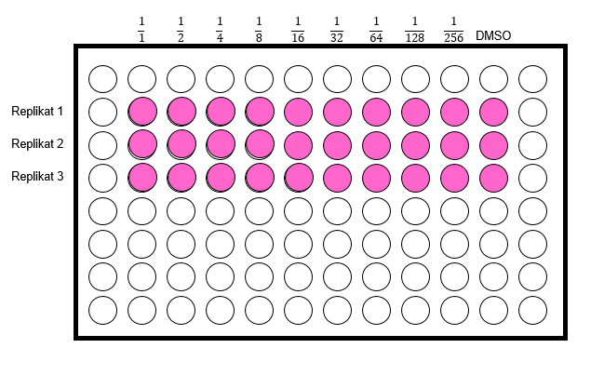
Abbildung 5: Pipettierschema zur Durchführung eines Proliferationsassays
Über den gesamten Expositionszeitraum werden die Mikrotiterplatten im Inkubator bei 37°C und 5%vol CO₂-Anteil gelagert. Die Messung des antiproliferativen Effekts wird mittels Durchflusszytometer durchgeführt. Für den isolierten Einsatz von MI-2-2 nach vier, sieben und 11 Tagen und für Venetoclax nach 48 Stunden. Für den Einzelexposition gegenüber MI-2-2 wurden 20000 Zellen gemessen am DMSO nach jeder Messung replattiert. In den Kombireplikaten erfolgte die Zugabe des Menin-Inhibitors an Tag 0. Nach vier Tagen wurde der BCL2-Inhibitor hinzugefügt und die Messung nach fünf Tagen durchgeführt (Gesamtexposition MI-2-2 fünf Tage und Venetoclax 24 Stunden). Die durchflusszytometrische Messung wird mittels Viabilitätsfärbung mit 4´,6-Diamidin-2-phenylindol (DAPI) realisiert. Dazu wird eine ausreichende Menge DAPI in Ethylendiaminotetraessigsäure (EDTA) versetztem PBS verdünnt. Das Verhältnis beträgt hierbei 1000 Anteile 2,2 mM EDTA-PBS zu einem Anteil DAPI. Entsprechend des Pipettierschemas in Abbildung 5 werden nun 180µl der DAPI-EDTA-PBS-Mischung pro Kammer auf eine 96-Kammer-Mikrotiterplatte aufgetragen und 20µl aus jeder zu messender Kammer der Experimentierplatte hinzugefügt. Dabei sollte, insbesondere nach langen Expositionszeiträumen, darauf geachtet werden den Inhalt der Experimentierplatte vor der Übertragung sorgfältig zu homogenisieren. Der gesamte Prozess wird dabei unter sterilen Bedingungen bei geringer Lichtexposition durchgeführt. Anschließend kann die Messung im Durchflusszytometer erfolgen.

Annexin-V-Apoptoseassay
Chemischen und physikalischen Eigenschaften bestimmter Substanzen können in Zellpopulationen Stress auslösen und das Proliferationsverhalten beeinflussen, ohne dass dies auf eine gezielte Unterbrechung eines zellulären Mechanismus zurückzuführen ist. Dieser Effekt wird als Toxizität einer Substanz bezeichnet. Demnach muss unterschieden werden welche Zellen durch die Inhibition eines molekularen Mechanismus apoptotisch werden und welche aufgrund toxischer Auswirkungen untergehen (Creutzig et al., 2000). Die Messung des apoptotischen Effektes einer Substanzexposition erfolgt über Färbung behandelter Zellpopulationen mittels DAPI und Annexin-V. Die Vorbereitung der Annexin-V-Assays erfolgt in 6-Kammer-Mikrotiterplatten. Entsprechend der gewollten Zelldichte wird Volumen aus der Zellkultur entnommen und in einem 15ml Zentrifugenröhrchen bei 1500U/min für fünf Minuten zentrifugiert. Der entstehende Mediumüberstand wird entfernt und das verbleibende Zellplättchen in 3ml Nährmedium suspendiert und auf die 6-Kammer-Experimentierplatte übertragen, mit einer finalen Zellkonzentration von 250000-300000 Zellen pro Milliliter pro Well. Anschließend wird in Abhängigkeit der angestrebten Konzentration das entsprechende Volumen von Substanz oder DMSO hinzugefügt. Dementsprechend 3µl 12 µM MI-2-2 an Tag 0 zu der MI-2-2 Einzel- und der Kombinationsexposition. An Tag 4 500nM Venetoclax zu der Venetoclax Einzelexpositionen und der Kombinationsexposition. Die Kontrollkammern enthalten 3µl DMSO ab Tag 0. Ein Beispiel dessen zeigt Abbildung 6.
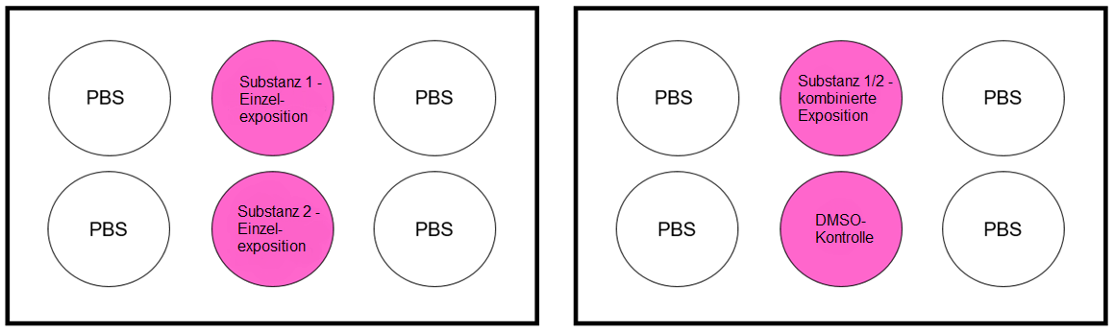
Abbildung 6: Pipettierbeispiel einer Annexin-V-Experimentierplatte

Nach gewolltem Expositionszeitraum von insgesamt fünf Tagen MI-2-2 und 24 Stunden Venetoclax, erfolgt die durchflusszytometrische Messung der apoptotischen Zellen. Dazu wird zunächst eine 96-Kammer-Mikrotiterplatte als Messplatte vorbereitet. Aus jeder Expositionskammer der Experimentierplatte werden drei Replikate mit jeweils 200µl der Experimentierplatte auf die 96-Kammer-Messplatte übertragen und die Messplatte bei 1500U/min für fünf Minuten zentrifugiert und der Überstand verworfen. Dieser Vorgang wird mit 150µl PBS wiederholt, um verbliebenes Restmedium vollständig zu entfernen. Den verbliebenden Zellplättchen wird 30µl eines 1X Annexin-V-Puffers sowie 1,5µl des Annexin-V Antikörpers hinzugefügt und für 25-30 Minuten bei +4°C lichtgeschützt inkubiert. Währenddessen wird eine DAPI-Annexin-V-Puffer-Mischung im Verhältnis 2,36µl zu 2ml angesetzt. Im Anschluss an die Inkubationszeit werden 170µl dessen jeder Messkammer der Messplatte hinzugefügt. Ein Pipettierbeispiel zeigt Abbildung 7. Im Anschluss wird die durchflusszytometrische Messung durchgeführt.
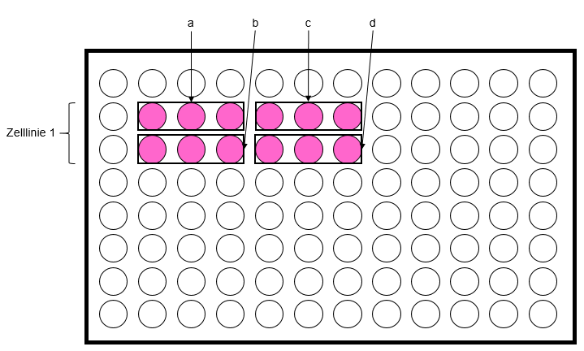
Abbildung 7: Pipettierbeispiel einer Annexin-V-Messplatte, a: Replikate Substanz 1 Einzelexposition, b: Replikate Substanz 2 Einzelexposition, c: Replikate Substanz 1/2 kombinierte Exposition, d: Replikate DMSO-Kontrolle

Co-Kulturassay mit Stromazellen und Patientenproben
Das Co-Kulturassay stellt das gleichzeitige Exponieren zweier Zelllinien gegenüber einer bestimmten Substanz oder Substanzkombination dar. Dazu erfolgt zunächst die Kultivierung adhärenter Stromazellen und deren Bestrahlung (Kapitel 3.2.2 und Kapitel 3.2.3). Bevor die Patientenproben hinzugefügt werden wird kontrolliert, ob die Stromazellen angewachsen und gleichmäßig über den Boden der Zellkulturplatte verteilt sind. Anschließend erfolgt die Vorbereitung der Patientenproben. Dazu werden die gewollten Patientenproben zunächst im Wasserbad bei 37°C für eine Minute aufgetaut. Daraufhin wird der Inhalt des Kryröhrchens in ein vorbereitetes 15ml Zentrifugenröhrchen mit 10-12ml IMDM (+10%FBS, +1% L-Glutamin, +1% P/S) pipettiert und das Kryoröhrchen mehrfach mit kleineren Mengen Nährmedium gespült. Nachdem die Zellen für 8-10 Minuten aufrecht geruht haben, wird das Zentrifugenröhrchen für sieben Minuten bei 1500 U/min zentrifugiert. Anschließend wird der Mediumüberstand verworfen und die Zellen in 2-3ml Nährmedium suspendiert und mittels Trypan-Blau die Zellzahl ermittelt. Pro Expositionskammer im Co-Kulturassay werden ungefähr 500000 Zellen sowie 3ml StemSpan Nährmedium benötigt. Dieses enthält neben der StemSpan-Basislösung 1% P/S, 0,1mM Betamercaptoethanol, 100ng/ml humanen SCF, 20ng/ml humanes IL3, 20ng/ml humanen G-CSF, 50ng/ml humanen FLT3L und 0,1M SR1. Aus den vorbereiteten Stromazellkulturen wird jetzt das DMEM entfernt und, entsprechend der Zelldichte, Volumen aus der Patientenprobe und dem StemSpan-Medium hinzugefügt. Anschließend können abhängig von den gewünschten Endkonzentrationen die zu untersuchenden Substanzen hinzugefügt werden. Eingesetzt wurden dabei eine finale Konzentration von 1,5µM MI-503 und 500nM Venetoclax. Nach abgelaufener Expositionszeit von sechs Tagen erfolgt die Messung der Zellen. Dazu wird zunächst das Medium mit den gelösten Zellen aus der Expositionskammer entfernt und einem 15ml Zentrifugenröhrchen hinzugegeben. Zum Lösen der Stromazellen wird in die Expositionskammern Zelldissoziationspuffer gegeben und die Mikrotiterplatten für fünf Minuten bei 37°C inkubiert. Nach der Inkubation wird die Zell-Puffer-Mischung ebenfalls in die Zentrifugenröhrchen gefüllt und die Mikrotiterplatten mikroskopisch auf residuale Zellbestände kontrolliert. Der Lösungsprozess kann bei großen zurückgebliebenen Zellbeständen bis zu zweimal wiederholt werden. Als nächstes erfolgt die Zentrifugation der Röhrchen für fünf Minuten bei 1500 U/min. Vorsichtig wird nun der Medium-Puffer-Überstand entfernt und die Zellen in 0,5ml PBS suspendiert.

RNA-Extraktion
Die Beurteilung der Genexpression erfolgt mittels Polymerasekettenreaktion (PCR). Eine Voraussetzung dafür stellt die Gewinnung von RNA dar. Dazu werden die Zelllinien (MV4/11, MOLM13 und OCI-AML2), entsprechend des Proliferationsassays, vorher gegenüber den gewünschten Substanzen in 6-Kammer-Mikrotiterplatten exponiert. Zuerst werden pro Expositionskammer ein 1,5 ml Eppendorfgefäß in Eis gelagert und alle Arbeitsoberflächen und Geräte mittels RNA entfernendem Reinigungsmittel gereinigt. Dann wird die Zelldichte in den Experimentierkammern bestimmt und das Volumen für 1.000.000 Zellen berechnet. Das entsprechende Volumen wird nun in die vorgekühlten Eppendorfgefäße umgefüllt. Anschließend werden die Zellen in 1ml gekühltem PBS suspendiert und daraufhin in die Eppendorfgefäße umgefüllt. Die Eppendorfgefäße werden nun bei 300g für fünf Minuten bei 4°C zentrifugiert und der Mediumüberstand sorgfältig entfernt. Das sichtbare Zellplättchen wird mittels mehrfachen Schnippens an dem Reaktionsgefäß von der Gefäßwand gelöst und RLT-Puffer mit β-Mercaptoethanol in einem Verhältnis von 10µl/ml Gesamtvolumen hinzugefügt. Das Lösen des Zellplättchens gewährleistet eine umfangreiche Zelllyse und erhöht so die Menge gewonnener RNA. An diesem Punkt kann die Zell-Puffer-Mischung auch für spätere Verwendung bei -80°C eingefroren werden. Um ein suffizientes Auflösen der Zellen zu begünstigen wird die Mischung für eine Minute mittels Vortex homogenisiert. Anschließend erfolgt das Umfüllen des Gefäßinhaltes in ein RNeasy MiniKit Zentrifugenröhrchen. Dieses wird nun in ein 2ml Sammelbehältnis eingeführt und anschließend für 15 Sekunden bei 10000 U/min zentrifugiert. Der Inhalt des Sammelbehältnisses wird nun verworfen und dieser Prozess einmal mit 700µl RW1-Puffer und zweimal mit 500µl RPE-Puffer wiederholt. In der zweiten Wiederholung mit RPE-Puffer wird anstatt von 15 Sekunden für zwei Minuten zentrifugiert. Nach jeder Zentrifugation wird der Inhalt des Sammelbehältnisses verworfen. Nachdem der Inhalt des RNeasy MiniKit Zentrifugenröhrchens jetzt mehrfach mit Puffer gewaschen wurde, wird nun das Sammelbehältnis durch ein Frisches ersetzt. Um die RNA zu gewinnen wird dem Inhalt des Zentrifugenröhrchens 30-50µl RNA-freies Wasser hinzugefügt. Die RNA-Menge kann spektrofotometrisch ermittelt werden und anschließend bei -80°C stabil gelagert werden.

cDNA-Synthese
Die cDNA-Synthese oder reverse Transkriptase kann dazu genutzt werden aus RNA-Proben doppelsträngige DNA zu generieren, um diese für PCR-Experimente zu nutzen. Dazu werden spezielle cDNA-Synthese-Kits verwendet. Diese beinhalten fünffach-konzentrierten Reaktionspuffer, RNase-Inhibitoren, Nukleotid-Mischungen und reverse Transkriptase. Des Weiteren benötigt werden die entsprechenden Primersequenzen. Zunächst wird die gefrorene RNA-Probe mit Hilfe von Eis aufgetaut. Folgt die cDNA-Synthese im direkten Anschluss an eine RNA-Extraktion kann dieser Prozess übersprungen werden. Während des gesamten Experiments wird die RNA in Eis kühl gehalten. Anfänglich werden bis zu 11µl RNA in ein vorbereitetes 0,2ml Eppendorfgefäß gegeben. Das absolute Volumen wird, durch die vorher in der RNA-Extraktion erhaltene Menge RNA bestimmt. Dabei muss in jeder zu untersuchender Probe die gleiche Menge RNA vorhanden sein. Dazu wird 1µl der gewollten Primersequenzen hinzugefügt. An diesem Punkt sollte das absolute Volumen innerhalb des Reaktionsgefäßes 12µl betragen. Werden weniger als 11µl RNA hinzugefügt, kann der Inhalt mittels Nuklease-freiem Wassers auf 12µl aufgefüllt werden. Im Anschluss werden die Komponenten des cDNA-Synthese-Kits in folgender Reihenfolge hinzugegeben: zuerst 4µl fünffachen Reaktionspuffer, anschließend 1µl RNase-Inhibitoren, dann 2µl Nukleotid-Mischung und zuletzt 1µl reverse Transkriptase. Daraufhin wird das Reaktionsgefäß mehrfach geschwenkt und für wenige Sekunden zentrifugiert, um die Mischung zu homogenisieren. Anschließend gibt man das Gefäß in den Light Cycler®. Um die Reaktion zu starten wird das Eppendorfgefäß für 60 Minuten bei 42°C inkubiert. Die Exposition gegenüber hohen Temperaturen terminiert die Reaktion, weshalb das Reaktionsgefäß anschließend für fünf Minuten 70°C ausgesetzt wird. Nach Abschluss der Reaktion kann die Probe direkt für eine PCR verwendet werden oder bei -20°C für eine Woche gelagert werden. Sind längere Lagerungszeiten notwendig, ist eine Verwahrung der Probe bei -80°C empfohlen.

PCR
Mittels PCR können bestimmte DNA-Sequenzen durch Amplifikation und Quantifizierung genauer untersucht werden. Dazu werden zunächst die DNA-Probe sowie die notwendigen Primer mit Eis aufgetaut. Vor dem Gebrauch werden die Primer umfangreich gemischt und die DNA durch leichtes Schnippen von der Gefäßwand gelöst. Im Gegensatz zu der cDNA-Synthese werden hier die Komponenten, die für die Reaktion notwendig sind, vorher in einem „Master-Mix“ (MM) vorbereitet. Dieser beinhält neben Nuklease-freiem Wasser, den Vorwärts-Primern, den Rückwärts-Primern auch lichtsensiblen SYBR-Green-MM. Letzteres stellt die DNA-Polymerase sowie Nukleotide für die DNA-Replikation bereit. Diese Komponenten werden entsprechend der genannten Reihenfolge in einem Verhältnis 3µl:1µl:1µl:10µl gemischt. Pro Kammer werden 15µl MM und jeweils die gleiche Menge cDNA gebraucht. Anschließend wird eine 96-Kammer-Mikrotiterplatte als Experimentierplatte vorbereitet. Pro Experimentierkammer werden zunächst 3µl Nuklease-freies Wasser und 2µl cDNA vorgelegt. Hier wird darauf geachtet pro Kammer nicht mehr als 50ng cDNA zu pipettieren. Dazu werden 15µl des MM hinzugegeben und der Inhalt jeder Experimentierkammer mit der Pipette durchmischt. Nun wird die Platte mit Folie versiegelt und bei 1000 U/min für einige Sekunden zentrifugiert. Abschließend kann die Messung im LightCycler® erfolgen.

Ergebnisse

Auswahl humaner AML-Zelllinien
Zur Evaluierung eines kombinierten Einsatzes von Menin- und BCL2-Inhibitoren erfolgte zunächst die Auswahl geeigneter AML-Zelllinien. Entsprechend Kapitel 2.2.1. konnten insbesondere MLL-rearrangierte und NPM1^{mut}-Zellinien als sensibel gegenüber einer Behandlung mit Menin-Inhibitoren identifiziert werden. Die leukämische Transformation MLL-rearrangierter und NPM1^{mut}-Leukämien kann auf verschiedene genetische Dysregulationen zurückgeführt werden, auffallend ist sind dabei die erhöhten HOX- und MEIS1-Expressionen. Erhöhte Expression dieser Gene, aufgrund der Interaktion von Menin und MLL-Fusionsproteinen beziehungsweise Proteinprodukten des Wild-Typ-MLL, sind in Vorexperimenten mit einer Sensibilität gegenüber Menin-Inhibitoren assoziiert. Um geeignete Zelllinien zu identifizieren erfolgt die Analyse des Genexpressionsverhaltens mittels des Integrative Genomics Viewer (IGV) (Robinson et al., 2017, Robinson et al., 2011, Thorvaldsdottir et al., 2013), an einer Reihe humaner AML-Zelllinien anhand der Broad Institute cancer cell line encyclopedia (CCLE) (Barretina et al., 2012). Dazu gehören MOLM13, MV4/11, HL60, OCI-AML2, OCI-AML3, MONOMAC1, MONOMAC6, NB4, KG1, Kasumi1, Kasumi2, Kasumi6, SET2, NOMO1, THP1 und U937, welche insbesondere auf die Expression von HOXA9, HOXA10, MEIS1 und BCL2 untersucht wurden. Dies ist in den Abbildungen 8, 9 und 10 zu sehen.
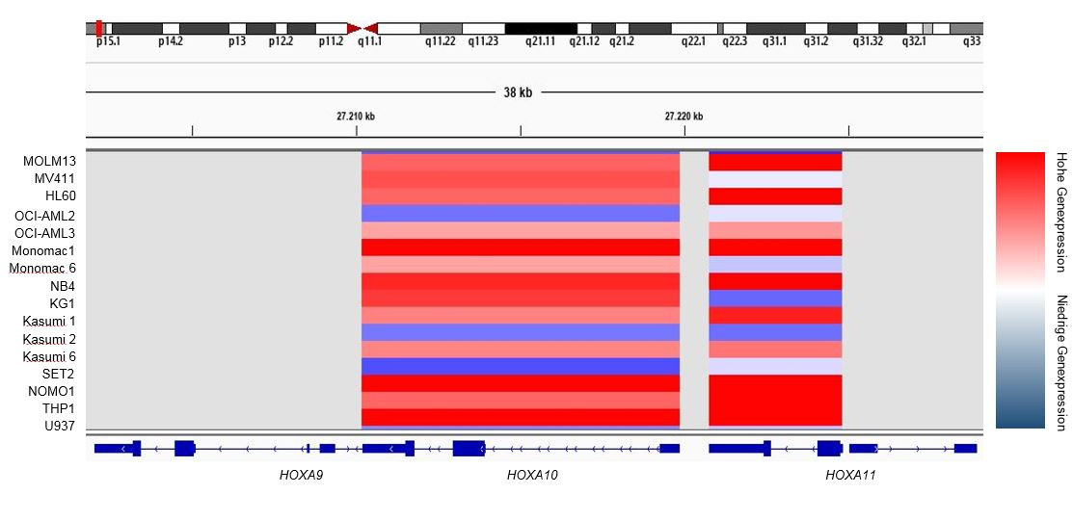
Abbildung 8: HOXA9 und HOXA10 Expression in humanen AML Zelllinien. Referenzbereich 7 (Hohe Genexpression) bis -7 (niedrige Genexpression). MOLM13(0,966), MV4/11(1,069), HL60(-0,865), OCI-AML2(0,601), OCI-AML3(1,655), MONOMAC1(0,612), MONOMAC6(1,291), NB4(0,945), KG1(1,187), Kasumi1(0,797), Kasumi2(-0,835), Kasumi6(0,772), SET2(0,941), NOMO1(1,489), THP1(0,948), U937(1,619) (erstellt mit IGV und BI CCLE) (Barretina et al., 2012)

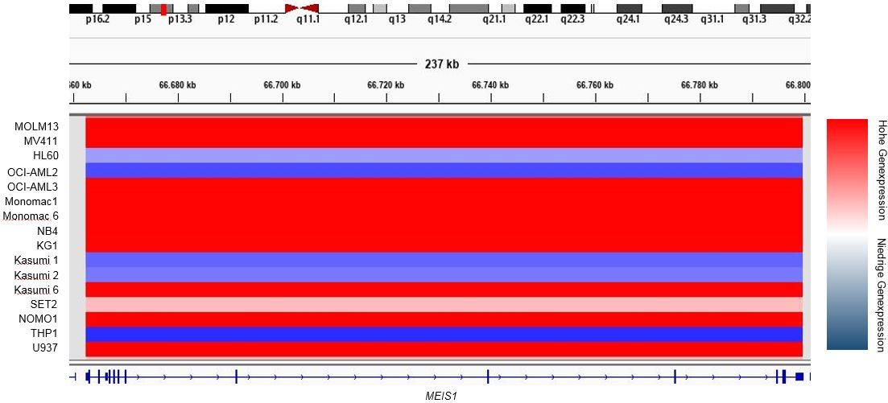
Abbildung 9: MEIS1 Expression in humanen AML Zelllinien. Referenzbereich 7 (Hohe Genexpression) bis -7 (niedrige Genexpression). MOLM13(3,126), MV4/11(3,483), HL60(-1,082), OCI-AML2(3,156), OCI-AML3(2,437), MONOMAC1(3,233), MONOMAC6(3,167), NB4(-0,625), KG1(3,590), Kasumi1(-0,955), Kasumi2(-0,832), Kasumi6(3,101), SET2(0,471), NOMO1(2,423), THP1(-1,247), U937(4,068) (erstellt mit IGV und BI CCLE) (Barretina et al., 2012)
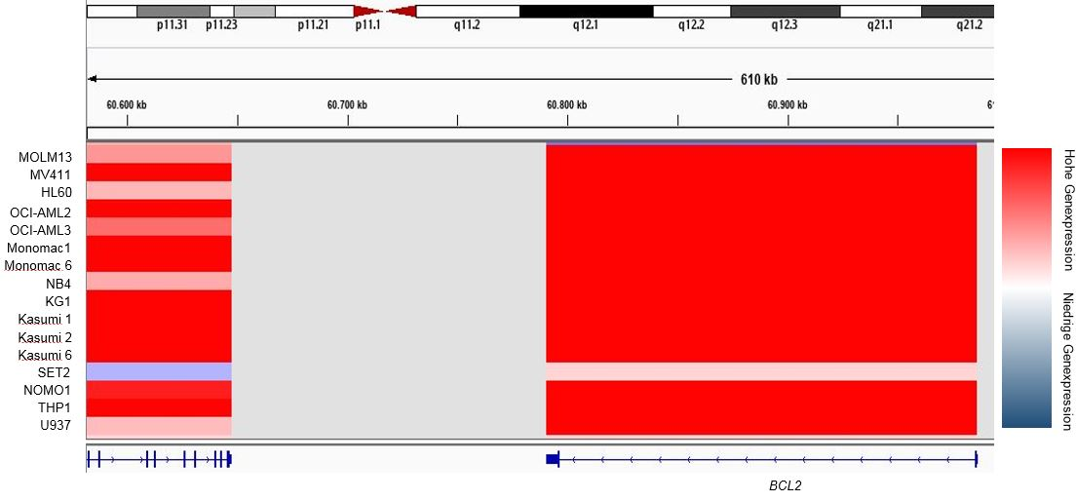
Abbildung 10: BCL2 Expression in humanen AML Zelllinien. Referenzbereich 7 (Hohe Genexpression) bis -7 (niedrige Genexpression). MOLM13(5,809), MV4/11(6,087), HL60(4,528), OCI-AML2(6,926), OCI-AML3(4,699), MONOMAC1(5,369), MONOMAC6(3,712), NB4(2,680), KG1(3,318), Kasumi1(1,589), Kasumi2(5,140), Kasumi6(3,734), SET2(0,339), NOMO1(3,682), THP1(5,243), U937(2,922) (erstellt mit IGV und BI CCLE) (Barretina et al., 2012)
Insbesondere MOLM13, MV4/11, OCI-AML3, KG1, NOMO1 und U937 weisen eine hohe Expression von HOXA9, HOXA10 und MEIS1 auf, wohingegen NB4, SET2 und THP1 nur HOXA9/HOXA10 und OCI-AML2, MONOMAC1, MONMAC6 und Kasumi6 nur MEIS1 exprimieren (Tabelle 7). Die BCL2-Expression zeigt, dass viele der analysierten Zelllinien, darunter MOLM13, MV4/11, HL60, OCI-AML2, OCI-AML3, KG1, NOMO1 und THP1, eine starke BCL2-Aktivität aufweisen (Tabelle 7). Schlussfolgernd stellen sich MOLM13, MV4/11, OCI-AML2, OCI-AML3, KG1 und NOMO1 als potenziell sensibel gegenüber einer gleichzeitigen Exposition von sowohl Menin- als auch BCL2-Inhibitoren dar (Tabelle 7). Aufgrund der geringfügen Genaktivität von HOXA9, HOXA10, MEIS1 und BCL2 in NB4 Zellen, qualifiziert sich diese Zelllinie als potenziell gute Negativkontrolle in Einzel- und Kombinationsexpositionen. Tabelle 7 zeigt eine Auflistung der genetischen Expressionsmuster entsprechend der Broad Institut cancer cell line encyclopedia (Barretina et al., 2012). Anhand dieser sollen in einem nächsten Schritt die Ergebnisse der Proliferationsassays den jeweiligen Expressionsmustern korreliert werden.
Expression | AML-Zellinien
HOXA9/HOXA10high  MEIS1high | MOLM13, MV4/11, OCI-AML3, KG1, NOMO1, U937
HOXA9/HOXA10high  MEIS1low | NB4, SET2, THP1
HOXA9/HOXA10low  MEIS1high | OCI-AML2, MONOMAC1, MONMAC6, Kasumi6
BCL2high | MOLM13, MV4/11, HL60, OCI-AML2, OCI-AML3, KG1, NOMO1, THP1
HOXA9/HOXA10high  MEIS1high  BCL2high | MOLM13, MV4/11, OCI-AML2, OCI-AML3, KG1, NOMO1
Tabelle 7: Expression von HOXA9, HOXA10 und MEIS1 in AML-Zelllinien

Inhibitorische Effekte von MI-2-2 auf den Menin-MLL-Komplex
Gemäß dem Versuchsaufbau für Proliferationsassays (Kapitel 3.2.5) erfolgt die Exposition der Zelllinien gegenüber einer Höchstkonzentration von 24µmol MI-2-2 sowie einer ausgehend davon erstellten Verdünnungsreihe (Kapitel 3.2.5). Nach einer Expositionsdauer von vier, sieben und 11 Tagen wird die Zahl vitaler Zellen der exponierten Zelllinien mittels Viabilitätsfärbung (Kapitel 3.2.5.) durchflusszytometrisch evaluiert. Die Sensitivität einer Zelllinie wird anhand der IC₅₀ definiert, der Substanzkonzentration bei der die Zahl vitaler Zellen unter 50% im Vergleich zur DMSO-Kontrolle reduziert wird. Dies ist für MOLM13, MV4/11, OCI-AML3, KG1, NOMO1, U937 und NB4 in Abbildung 11, Abbildung 12 und Abbildung 13 dargestellt.
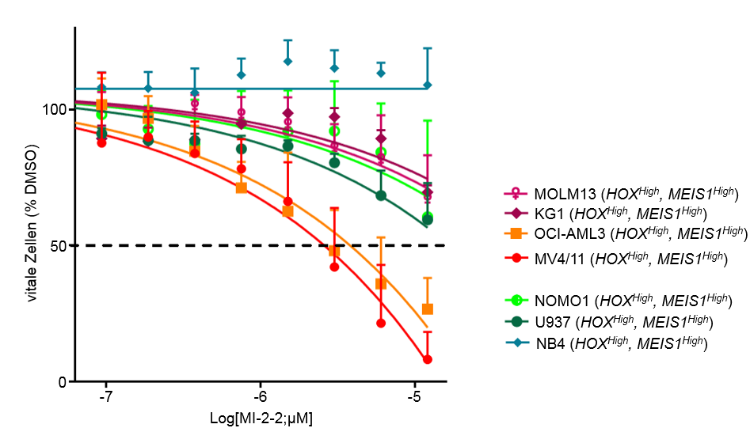
Abbildung 11: MI-2-2 Einzelexposition nach vier Tagen für MOLM13 (IC₅₀ – nicht erreicht), OCI-AML3 (IC₅₀ – nicht erreicht), MV4/11 (IC₅₀ – nicht erreicht), KG1 (IC₅₀ – nicht erreicht), NOMO1 (IC₅₀ – nicht erreicht), U937 (IC₅₀ – nicht erreicht) und NB4 (IC₅₀ – nicht erreicht), logarithmierte Substanzkonzentration gegen den Prozentsatz vitaler Zellen ausgehend von der DMSO-Kontrolle, Verdünnungsreihe erstellt ausgehend von einer Höchstkonzentration von 24 µM MI-2-2 (erstellt mit GraphPadPrism)
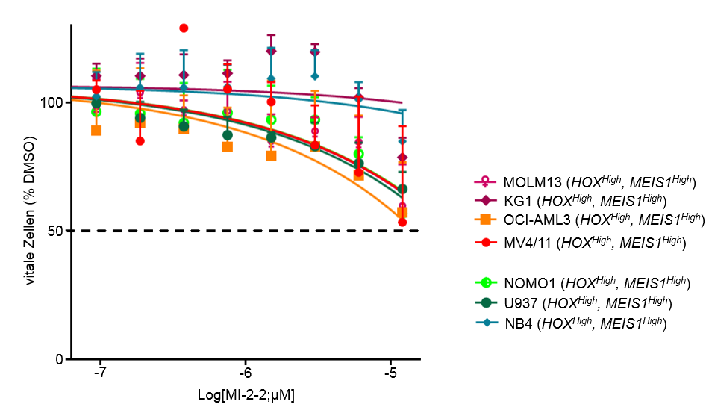
Abbildung 12: MI-2-2 Einzelexposition nach sieben Tagen für MOLM13 (IC₅₀ – nicht erreicht), OCI-AML3 (IC₅₀ – 6µM), MV4/11 (IC₅₀ – 6µM), KG1 (IC₅₀ – nicht erreicht), NOMO1 (IC₅₀ – nicht erreicht), U937 (IC₅₀ – nicht erreicht) und NB4 (IC₅₀ – nicht erreicht), logarithmierte Substanzkonzentration gegen den Prozentsatz vitaler Zellen ausgehend von der DMSO-Kontrolle, Verdünnungsreihe erstellt ausgehend von einer Höchstkonzentration von 24 µM MI-2-2 (erstellt mit GraphPadPrism)
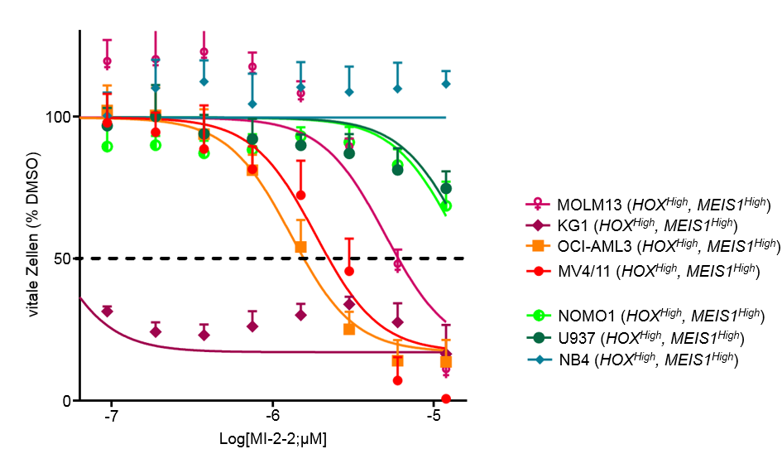
Abbildung 13: MI-2-2 Einzelexposition nach 11 Tagen für MOLM13 (IC₅₀ – 12µM), OCI-AML3 (IC₅₀ – 3µM), MV4/11 (IC₅₀ – 6µM), KG1 (IC₅₀ – 0,1875µM), NOMO1 (IC₅₀ – nicht erreicht), U937 (IC₅₀ – nicht erreicht) und NB4 (IC₅₀ – nicht erreicht), logarithmierte Substanzkonzentration gegen den Prozentsatz vitaler Zellen ausgehend von der DMSO-Kontrolle, Verdünnungsreihe erstellt ausgehend von einer Höchstkonzentration von 24 µM MI-2-2 (erstellt mit GraphPadPrism)

Insbesondere MOLM13 (IC₅₀ ₋ 12µM), MV4/11 (IC₅₀ - 6µM), KG1 (IC₅₀ - 0,18755µM) und OCI-AML3 (IC₅₀ ₋ 3µM) zeigen eine starke Einschränkung vitaler Zellen nach elftägiger Exposition gegenüber Menin-MLL-Inhibitoren. Nach einer Expositionsdauer von vier Tagen weisen alle Zelllinien außer NB4, moderate Reduktionen vitaler Zellen auf, dargestellt als Verhältnis zur DMSO-Kontrollgruppe. Die Messung nach sieben Tagen ergibt eine Verringerung der Proliferation unter 50% (24µM MI-2-2) der DMSO-Kontrolle für MV4/11 und OCI-AML3. Am 11. Expositionstag weisen MOLM13, KG1 und OCI-AML3 relative Zellbestände von 15-25% DMSO-Kontrolle (24µM MI-2-2) auf. Die Population von MV4/11-Zellen reduzierte sich auf 0% DMSO-Kontrolle (24µM MI-2-2). Obwohl U937 und NOMO1 ebenfalls hohe Expressionsmuster von HOXA9, HOXA10 und MEIS1 aufweisen (Tabelle 7) enthüllt die Analyse vitaler Zellen nach 11 Tagen keine Sensitivität. NB4-Zellen weisen für vier, sieben und 11 Tage keine relevanten Reaktionen auf die MI-2-2-Exposition gegenüber der DMSO-Kontrolle auf.

Der zellreduktive Einfluss von Venetoclax auf humane AML-Zelllinien
Die Analyse des Effektes von Venetoclax erfolgt über einen Zeitraum von 48h. Venetoclax zeigt nur eine geringe Wirkverzögerung nach Expositionsbeginn. Wie auch für MI-2-2 werden die Zellen gegenüber einer Verdünnungsreihe, ausgehend von 500nM als maximale Konzentration, exponiert (Kapitel 3.2.5). Die Proliferationsassays werden für MOLM13, MV4/11, OCI-AML3, OCI-AML2, HL60, KG1, NOMO1 und NB4 durchgeführt. Der Effekt von Venetoclax nach 48h Expositionsdauer ist in Abbildung 14 dargestellt.
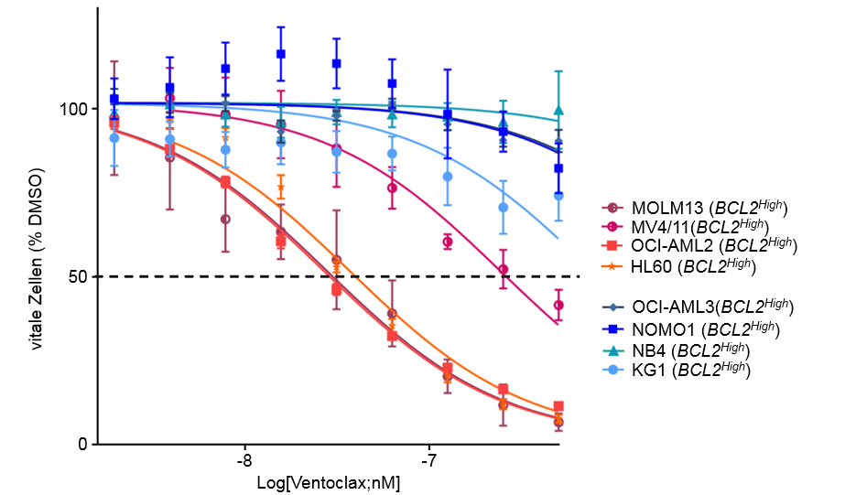
Abbildung 14: Venetoclax Einzelexposition nach 48 Stunden für MOLM13 (IC₅₀ – 31,25nM), OCI-AML2 (IC₅₀ – 31,25nM), MV4/11 (IC₅₀ – 250nM), HL60 (IC₅₀ – 31,25nM), KG1 (IC₅₀ – nicht erreicht), NOMO1 (IC₅₀ – nicht erreicht), OCI-AML3 (IC₅₀ – nicht erreicht) und NB4 (IC₅₀ – nicht erreicht), logarithmierte Substanzkonzentration gegen den Prozentsatz vitaler Zellen ausgehend von der DMSO-Kontrolle, Verdünnungsreihe erstellt ausgehend von einer Höchstkonzentration von 500nM Venetoclax, alle Versuche wurden doppelt repliziert (erstellt mit GraphPadPrism)

Hohe Sensitivität zeigen insbesondere MOLM13 (IC_{50 –} 31,25nM), MV4/11- (IC_{50 –} 250nM), OCI-AML2- (IC_{50 –} 31,25nM) und HL60-Zellen (IC_{50 –} 31,25nM) nach 48h. MV4/11 zeigen sich weniger sensibel. Nach zwei Tagen können 35-40% vitaler Zellen (500nM Venetoclax), im Verhältnis zu der DMSO-Kontrolle, nachgewiesen werden. NB4, OCI-AML3, KG1 und NOMO1 hingegen weisen nur geringe Sensibilität gegenüber dem BCL2-Inhibitor auf. Hier bewirke Venetoclax nach 48h nur eine minimale Beeinträchtigung der Zellpopulation. Nach dem Expositionszeitraum sind noch 90-100% vitale Zellen (500nM Venetoclax) messbar.

Analyse des Proliferationsverhaltens nach kombiniertem Einsatz von MI-2-2 und Venetoclax
Die Untersuchung des kombinierten Effektes von Menin- und BCL2-Inhibitoren erfolgt zweizeitig, da der zellreduzierende Effekt von MI-2-2 und Venetoclax unterschiedlich schnell eintritt. Während MI-2-2 seine Wirkung auf die Zellproliferation innerhalb von Tagen zeigt, reagieren AML-Zellen bereits nach wenigen Stunden auf die Exposition gegenüber Venetoclax. Die kombinierte Exposition sah dementsprechend vor, die AML-Zellen zunächst einer viertägigen Vortherapie mit MI-2-2 zu unterziehen. Nach vier Tagen erfolgte die Zugabe des Venetoclax für 24h. Daraus resultierte eine Gesamtexpositionszeit von fünf Tagen für den Menin-Inhibitor und von 24h für Venetoclax. Parallel zu der kombinierten Exposition erfolgt die Behandlung der untersuchten Zelllinien in Einzelbehandlungen entsprechend der reduzierten Gesamtbehandlungsdauer mit vier Tagen MI-2-2 und 24h Venetoclax. Äquivalent zu den Einzelexpositionen wurden ebenfalls Verdünnungsreihen erstellt (Kapitel 3.2.5). Diese gingen von einer Höchstkonzentration von 24µM für MI-2-2 und 500nM für Venetoclax aus. Insbesondere MOLM13, MV4/11, OCI-AML2, KG1 und HL60 zeigten dabei eine synergistische Reaktion auf den kombinierten Substanzeinsatz. Die Berechnung des Synergismus nach Substanzkombination erfolgte mittels CompuSyn-Software und ist in Abbildung 16, 18, 20, 22 und 24 dargestellt. Die kombinierte Exposition gegenüber MI-2-2 und Venetoclax führen in MOLM13-Zellen zu einer IC₅₀ von 6µM MI-2-2 und 250nM Venetoclax (Abbildung 15). Verglichen damit kann mit der Einzelexposition gegenüber MI-2-2 und Venetoclax eine IC₅₀ innerhalb des Behandlungszeitraums nicht erreicht werden. Analysen des Proliferationsverhaltens im Verhältnis zur Substanzkonzentration weisen insbesondere für hohe Konzentrationen synergistische Kombinationsverhältnisse auf (Abbildung 16). Auch MV4/11-Zellen reagieren gegenüber einer kombinierten Exposition sehr sensibel. Nach fünf Tagen MI-2-2 und 24 Stunden Venetoclax kann, verglichen mit der Einzelexposition, die IC₅₀ für MI-2-2 (IC₅₀ Kombination/Monosubstanz - 1,5µM/12µM) und Venetoclax (IC₅₀ Kombination/Monosubstanz – 62,5nM/500nM) um das Achtfache verringert werden (Abbildung 17). Hier ergibt sich der kombinierte Einsatz von Menin- und BCL2-Inhibitoren ebenfalls als synergistisches Therapiekonzept (Abbildung 18). Auch OCI-AML2-Zellen zeigen in der Kombination stärkere Reduktionen vitaler Zellen. Der Unterschied zur Kombination beträgt hier für MI-2-2 ebenfalls das Achtfache (IC₅₀ Kombination/Monosubstanz – 0,75µM/6µM). Für Venetoclax zeigt sich eine Reduktion der IC₅₀ um das Vierfache (IC₅₀ Kombination/Monosubstanz – 31,25nM/125nM) (Abbildung 19). Entsprechend CompuSyn-Kalkulation stellen sich MI-2-2 und Venetoclax für OCI-AMl2 als synergistischer Therapieansatz dar (Abbildung 20). Obwohl HL60 gegenüber MI-2-2 nur minimale Sensibilität aufweisen, ermöglicht eine Substanzkombination das Erreichen einer IC₅₀ (IC₅₀ Kombination/Monosubstanz – 0,75µM/nicht erreicht). Für Venetoclax ist eine Halbierung der IC₅₀ (IC₅₀ Kombination/Monosubstanz – 31,25nM/62nM) zu beobachten (Abbildung 21 und Abbildung 22). KG1 reagieren auf den kombinierten Einsatz der Substanzen ebenfalls stärker als auf die einzelnen Substanzen. Während für Venetoclax und MI-2-2 die IC₅₀ nicht erreicht wird, kann in der Kombination eine IC₅₀ von 6µM für MI-2-2 und 250nM für Venetoclax generiert werden (Abbildung 23). Auch für KG1 erweist sich die Verknüpfung des Effektes von Menin- und BCL2-Inhibitoren als Synergismus (Abbildung 24). Dem entgegen zeigen NB4 (Abbildung 27) nur ein geringfügiges Ansprechen auf Einzelsubstanz- oder Kombinationsexposition und präsentieren sich daher als unsensibel (IC₅₀ Kombination/Monosubstanz – nicht erreicht). So auch für die Kombination an NOMO1- (Abbildung 26) und OCI-AML3-Zellen (Abbildung 25).
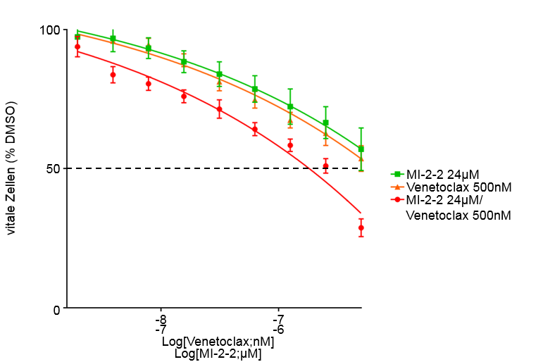
Abbildung 15: MOLM13 - MI-2-2/Venetoclax kombinierte Exposition nach 5 Tagen MI-2-2 und 24 Stunden Venetoclax(IC₅₀ – 12µM (MI-2-2)/250nM (Venetoclax)), logarithmierte Substanzkonzentration gegen den Prozentsatz vitaler Zellen ausgehend von der DMSO-Kontrolle, Verdünnungsreihe erstellt anhand einer Höchstkonzentration von 24µM MI-2-2 und 500nM Venetoclax, der Versuch wurde doppelt repliziert (erstellt mit GraphPadPrism)

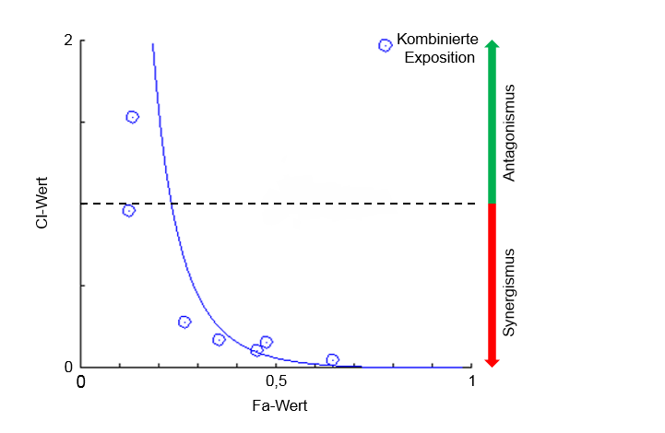
Abbildung 16: Combination-Index-Blot für die synergistische Wirkung des kombinierten Einsatzes von MI-2-2 und Venetoclax an MOLM13-Zellen, Fa-Wert - logarithmierte Substanzkonzentration, Referenzbereich: 1 (Hohe Substanzkonzentrationen) – 0 (niedrige Substanzkonzentrationen), CI-Wert - Referenzbereich: 0 – 2 (0-1 Synergismus, 1-2 Antagonismus) (erstellt mit CompuSyn)
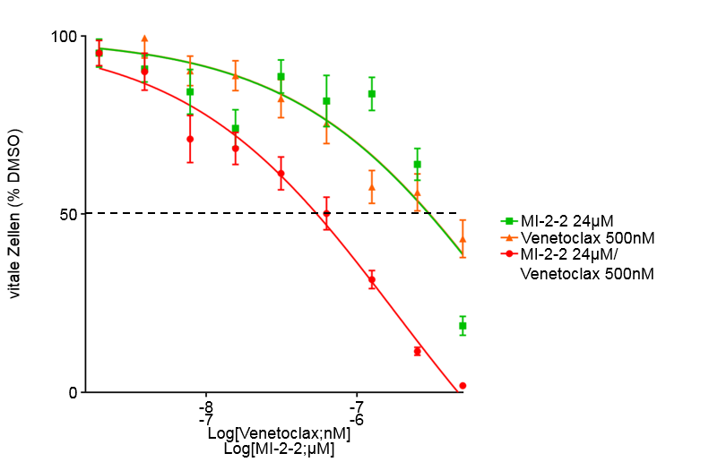
Abbildung 17: MV4/11 - MI-2-2/Venetoclax kombinierte Exposition nach 5 Tagen MI-2-2 und 24 Stunden Venetoclax (IC₅₀ – 3µM (MI-2-2)/62,5nM (Venetoclax)), logarithmierte Substanzkonzentration gegen den Prozentsatz vitaler Zellen ausgehend von der DMSO-Kontrolle, Verdünnungsreihe erstellt anhand einer Höchstkonzentration von 24µM MI-2-2 und 500nM Venetoclax, alle Versuche wurden doppelt repliziert (erstellt mit GraphPadPrism)
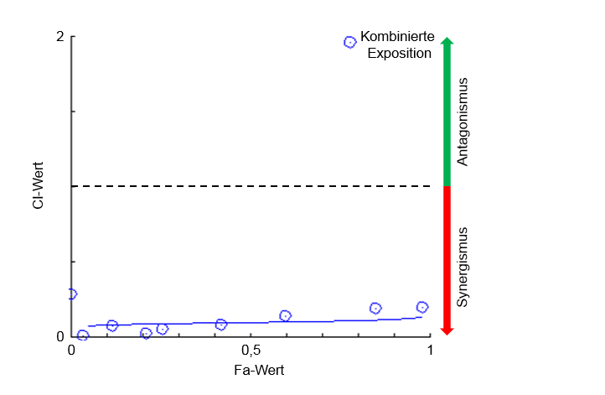
Abbildung 18: Combination-Index-Blot für die synergistische Wirkung des kombinierten Einsatzes von MI-2-2 und Venetoclax an MV4/11-Zellen, Fa-Wert - logarithmierte Substanzkonzentration, Referenzbereich: 1 (Hohe Substanzkonzentrationen) – 0 (niedrige Substanzkonzentrationen), CI-Wert - Referenzbereich: 0 – 2 (0-1 Synergismus, 1-2 Antagonismus) (erstellt mit CompuSyn)
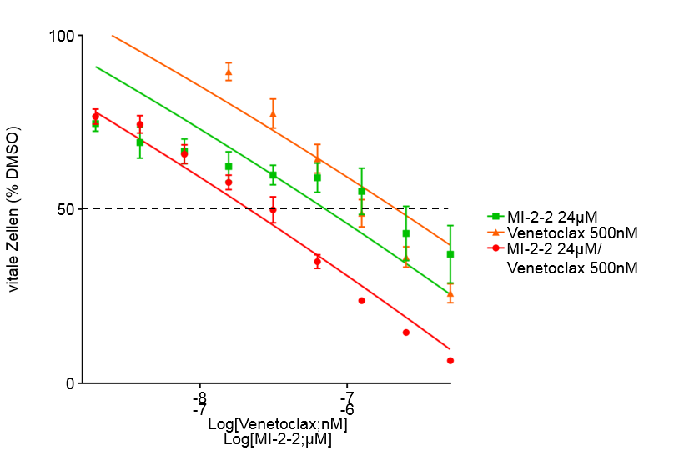
Abbildung 19: OCI-AML2 - MI-2-2/Venetoclax kombinierte Exposition nach 5 Tagen MI-2-2 und 24 Stunden Venetoclax (IC₅₀ – 1,5µM (MI-2-2)/31,25nM (Venetoclax)), logarithmierte Substanzkonzentration gegen den Prozentsatz vitaler Zellen ausgehend von der DMSO-Kontrolle, Verdünnungsreihe erstellt anhand einer Höchstkonzentration von 24µM MI-2-2 und 500nM Venetoclax, der Versuch wurde doppelt repliziert (erstellt mit GraphPadPrism)
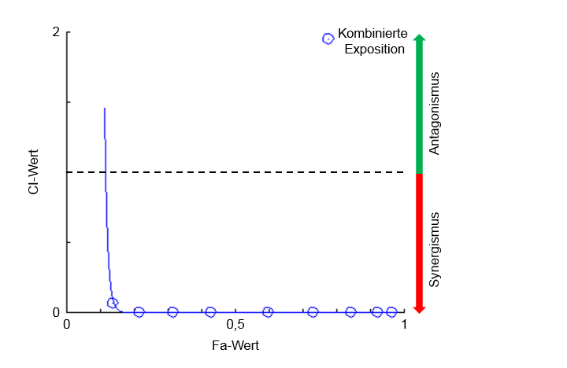
Abbildung 20: Combination-Index-Blot für die synergistische Wirkung des kombinierten Einsatzes von MI-2-2 und Venetoclax an OCI-AML2-Zellen, Fa-Wert - logarithmierte Substanzkonzentration, Referenzbereich: 1 (Hohe Substanzkonzentrationen) – 0 (niedrige Substanzkonzentrationen), CI-Wert - Referenzbereich: 0 – 2 (0-1 Synergismus, 1-2 Antagonismus) (erstellt mit CompuSyn)
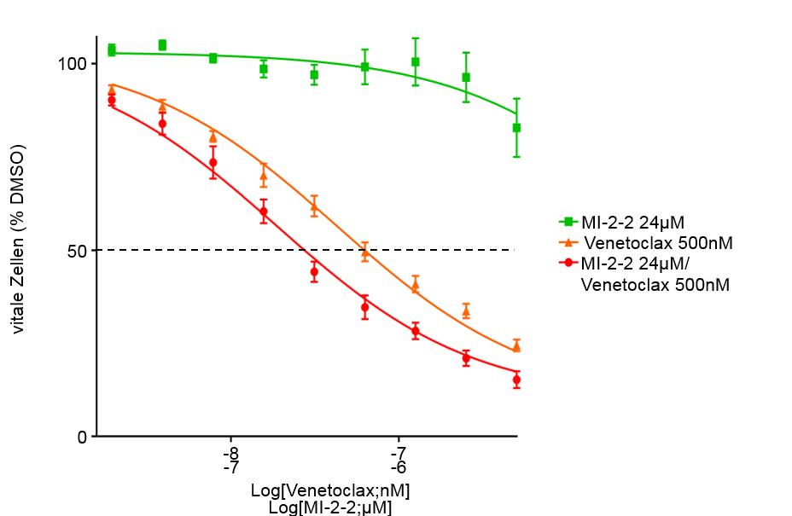
Abbildung 21: HL60 - MI-2-2/Venetoclax kombinierte Exposition nach 5 Tagen MI-2-2 und 24 Stunden Venetoclax (IC₅₀ – 1,5µM (MI-2-2)/31,25nM (Venetoclax)), logarithmierte Substanzkonzentration gegen den Prozentsatz vitaler Zellen ausgehend von der DMSO-Kontrolle, Verdünnungsreihe erstellt anhand einer Höchstkonzentration von 24µM MI-2-2 und 500nM ABT199, der Versuche wurde doppelt repliziert (erstellt mit GraphPadPrism)

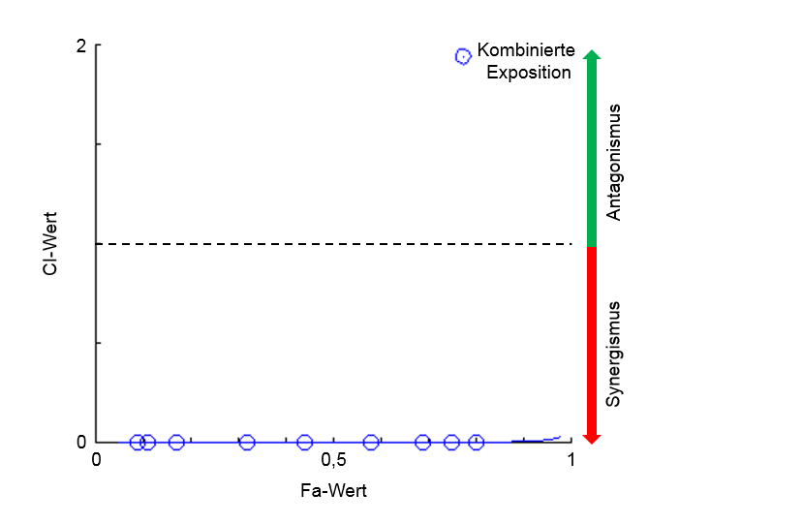
Abbildung 22: Combination-Index-Blot für die synergistische Wirkung des kombinierten Einsatzes von MI-2-2 und Venetoclax an HL60-Zellen, Fa-Wert - logarithmierte Substanzkonzentration, Referenzbereich: 1 (Hohe Substanzkonzentrationen) – 0 (niedrige Substanzkonzentrationen), CI-Wert - Referenzbereich: 0 – 2 (0-1 Synergismus, 1-2 Antagonismus) (erstellt mit CompuSyn)
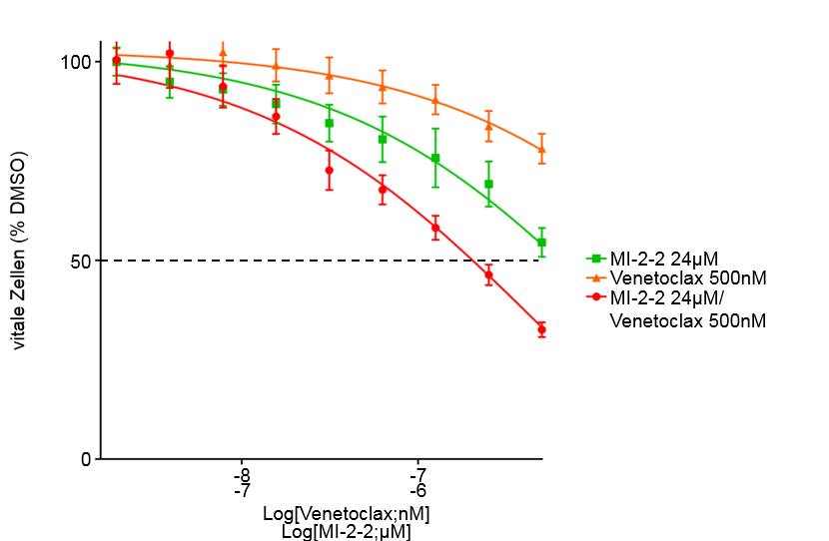
Abbildung 23: KG1 - MI-2-2/Venetoclax kombinierte Exposition nach 5 Tagen MI-2-2 und 24 Stunden Venetoclax (IC₅₀ – 12µM (MI-2-2)/250nM (Venetoclax)), logarithmierte Substanzkonzentration gegen den Prozentsatz vitaler Zellen ausgehend von der DMSO-Kontrolle, Verdünnungsreihe erstellt anhand einer Höchstkonzentration von 24µM MI-2-2 und 500nM Venetoclax, der Versuche wurde doppelt repliziert (erstellt mit GraphPadPrism)
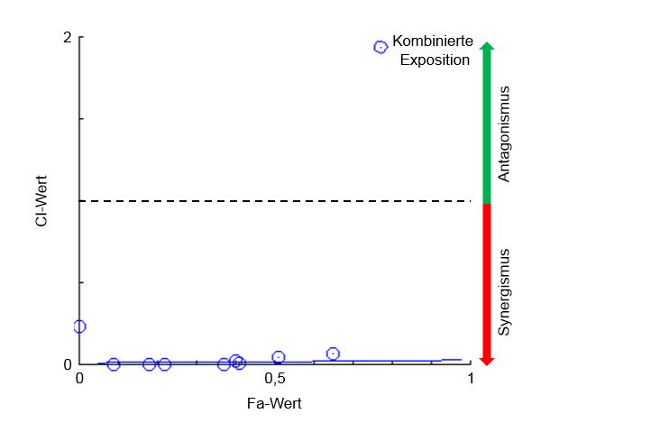
Abbildung 24: Combination-Index-Blot für die synergistische Wirkung des kombinierten Einsatzes von MI-2-2 und Venetoclax an KG1-Zellen, Fa-Wert - logarithmierte Substanzkonzentration, Referenzbereich: 1 (Hohe Substanzkonzentrationen) – 0 (niedrige Substanzkonzentrationen), CI-Wert - Referenzbereich: 0 – 2 (0-1 Synergismus, 1-2 Antagonismus) (erstellt mit CompuSyn)
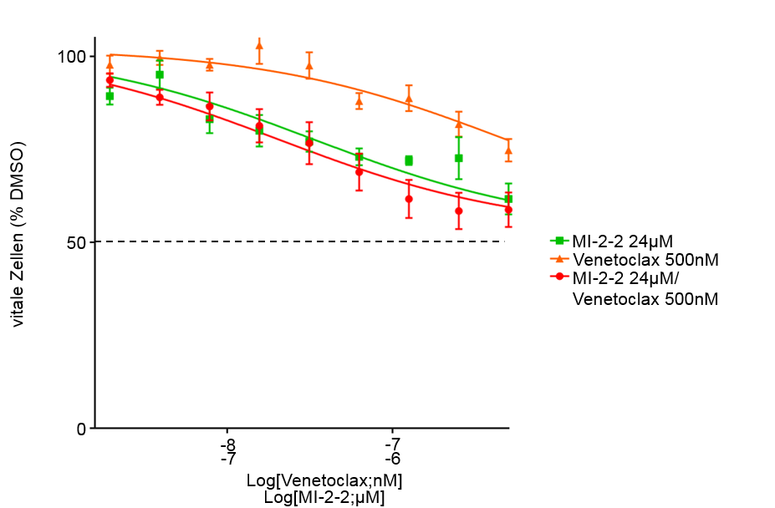
Abbildung 25: OCI-AML3 - MI-2-2/Venetoclax kombinierte Exposition nach 5 Tagen MI-2-2 und 24 Stunden Venetoclax, logarithmierte Substanzkonzentration gegen den Prozentsatz vitaler Zellen ausgehend von der DMSO-Kontrolle, Verdünnungsreihe erstellt anhand einer Höchstkonzentration von 24µM MI-2-2 und 500nM Venetoclax, alle Versuche wurden doppelt repliziert (erstellt mit GraphPadPrism)
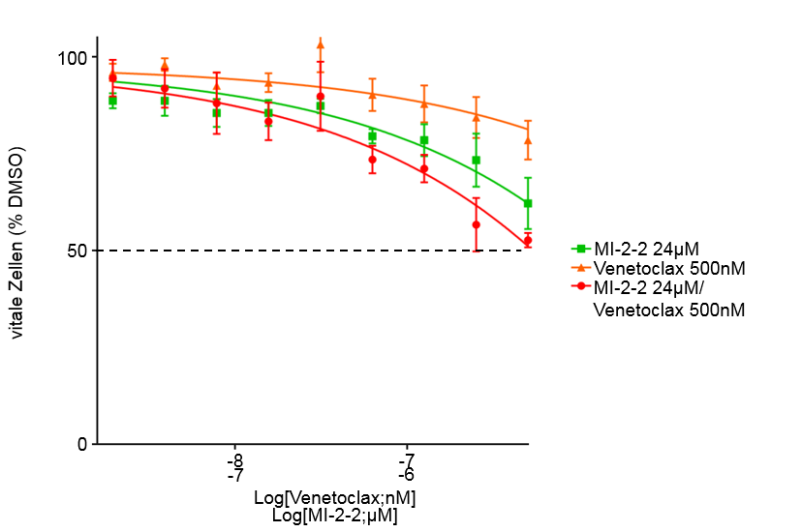
Abbildung 26: NOMO1 - MI-2-2/Venetoclax kombinierte Exposition nach 5 Tagen MI-2-2 und 24 Stunden Venetoclax, logarithmierte Substanzkonzentration gegen den Prozentsatz vitaler Zellen ausgehend von der DMSO-Kontrolle, Verdünnungsreihe erstellt anhand einer Höchstkonzentration von 24µM MI-2-2 und 500nM Venetoclax, der Versuch wurde einmalig durchgeführt (erstellt mit GraphPadPrism)
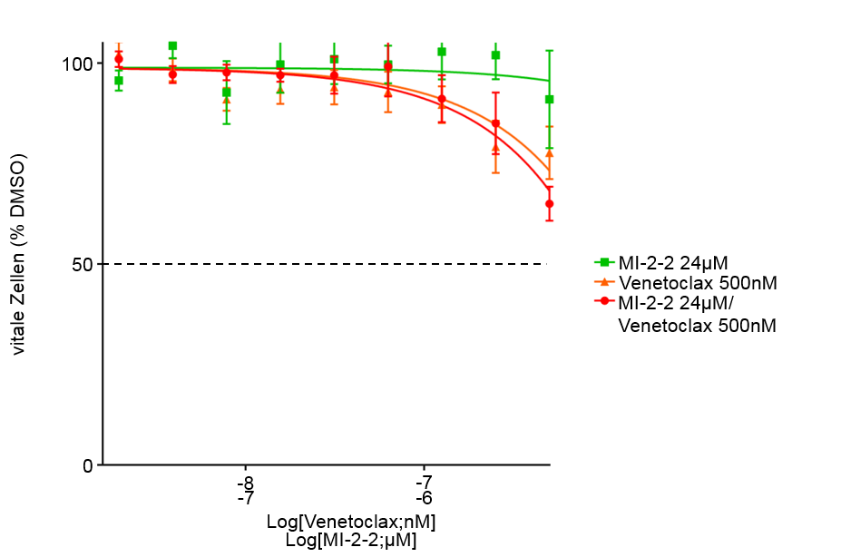
Abbildung 27: NB4 - MI-2-2/Venetoclax kombinierte Exposition nach 5 Tagen MI-2-2 und 24 Stunden Venetoclax, logarithmierte Substanzkonzentration gegen den Prozentsatz vitaler Zellen ausgehend von der DMSO-Kontrolle, Verdünnungsreihe erstellt anhand einer Höchstkonzentration von 24µM MI-2-2 und 500nM Venetoclax, der Versuch wurden doppelt repliziert (erstellt mit GraphPadPrism)

Proapoptotische Effekte durch die Kombination von MI-2-2 und Venetoclax mittels Annexin-V-Färbung
Die Unterscheidung von nekrotischem und apoptotischem Zelluntergang erfolgt mittels Annexin-V-Färbung. Dazu wird die Exposition von MOLM13, MV4/11, OCI-AML2, KG1, HL60 und NB4 gegenüber den jeweiligen Substanzen durchgeführt. Analog der Proliferationsassays werden die Zellen zunächst mit MI-2-2 für vier Tage vorbehandelt. Anschließend wird Venetoclax für 24 Stunden hinzugegeben. Parallel erfolgen wiederum die monotherapeutischen Expositionen. Anders als in den Proliferationsassays werden hier lediglich die Exposition gegenüber der jeweiligen Höchstkonzentration für MI-2-2, Venetoclax und die Kombination durchgeführt. Nach einer Gesamtexposition von fünf Tagen MI-2-2 und 24 Stunden Venetoclax erfolgte die durchflusszytometrische Messung apoptotischer und avitaler Zellen (Kapitel 3.2.6). Es konnte gezeigt werden, dass für alle Zelllinien erhöhte Apoptoseraten durch die synergistische Substanzkombination hervorgerufen werden konnten. Analysen des apoptotischen Effektes an MOLM13-Zellen zeigen, dass nach fünf Tagen Substanzexposition für MI-2-2 24,24% (SD – 2,75%, p - <0,0001) und für Venetoclax 63,69% (SD – 4,12%, p - <0,0001) der Gesamtzellpopulation in Apoptose gehen. Im Vergleich dazu sind in der Kombination 80,67% (SD – 0,52%, p - <0,0001) der AML-Zellen apoptotisch (Abbildung 28). Für MV4/11-Zellen zeigen 70,45% (SD – 0,7%, p - <0,0001) der Zellen nach MI-2-2-Einzelexposition Apoptose. Venetoclax bewirkt in 91,16% (SD – 1,11%, p - <0,0001) der Gesamtpopulation einen Übergang in den programmierten Zelltod, während in der kombinierten Therapie 93,37% (SD – 2,11%, p - <0,0001) Apoptoseraten zu verzeichnen sind (Abbildung 29). OCI-AML2 weisen deutliche Unterschiede der Aptoseraten zwischen Einzel- und kombinierter Exposition auf. MI-2-2 bewirkt in 19,94% (SD – 0,8%, p - <0,0001) den apoptotischen Übergang. Für Venetoclax ist dies in 77,53 (SD – 0,85%, p - <0,0001) der Gesamtzellpopulation der Fall. Im Vergleich dazu vermag die Kombination in 93,93% (SD – 1,49%, p - <0,0001) Apoptose zu induzieren (Abbildung 30). Untersuchungen an KG1-Zellen ergeben, dass für MI-2-2 35,61% (SD – 2,69%, p - <0,0001), für Venetoclax 69,22% (SD – 2,25%, p – 0,0001) und für die Kombination 90,43% (SD – 2,14%, p – 0,0001) der Zellen in den Zelltod übergehen (Abbildung 31). Die Annexin-V-Färbung von HL60-Zellen weist darauf hin, dass nach fünf Tagen MI-2-2 28,78% (SD – 3,09%, p - <0,0001) der gesamten Zellpopulation in den Zelltod übergehen. Interessanterweise zeigen diese mit 63,21% (SD – 0,45%, p – <0,0001) erhöhte Apoptoseraten für die isolierte Venetoclax-Exposition. Gegenüberstellend konnten Menin- und BCL2-Inhibitoren zusammen nur Prozentsätze von 51,88% (SD – 1,39%, p - <0,0001) apoptotische Zellen generieren (Abbildung 32).
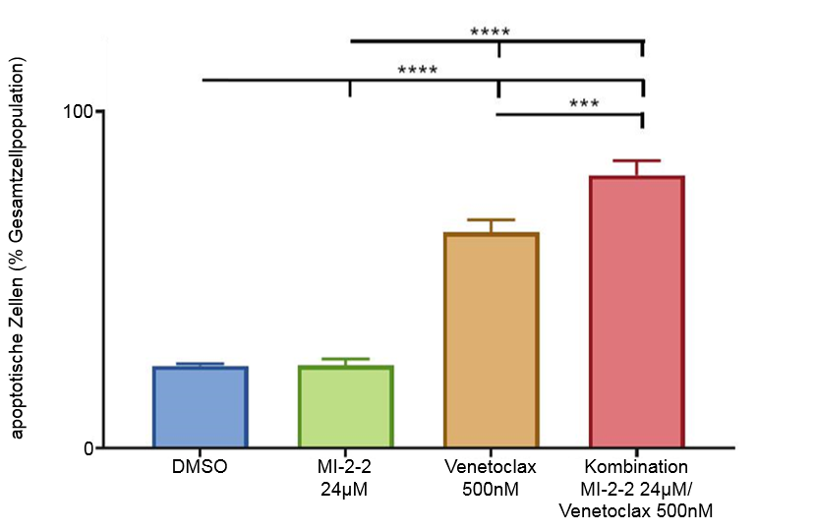
Abbildung 28: Annexin-V-Färbung für MOLM13-Zellen nach einer Gesamtexpositionsdauer von fünf Tagen MI-2-2 und 24 Stunden ABT199, relative Darstellung des Anteils apoptotischer Zellen an der Gesamtzellpopulation für Einzelexpositionen gegenüber DMSO, MI-2-2, Venetoclax und kombinierter Exposition MI-2-2/Venetoclax - * - p<0,05, ** - p<0,01, ***- p<0,001, **** - p<0,0001, ns - nicht signifikant, alle Versuche wurden doppelt repliziert (erstellt mit GraphPadPrism)
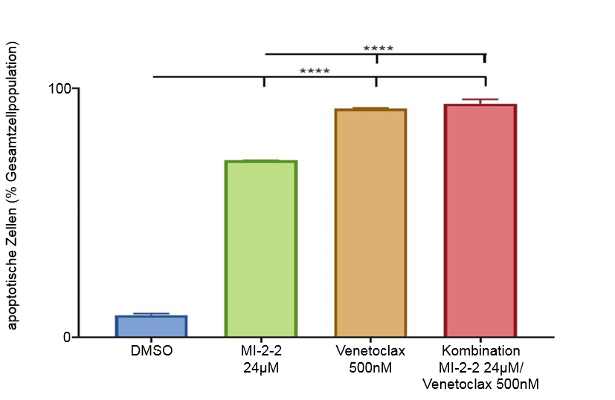
Abbildung 29: Annexin-V-Färbung für MV4/11-Zellen nach einer Gesamtexpositionsdauer von fünf Tagen MI-2-2 und 24 Stunden ABT199, relative Darstellung des Anteils apoptotischer Zellen an der Gesamtzellpopulation für Einzelexpositionen gegenüber DMSO, MI-2-2, Venetoclax und kombinierter Exposition MI-2-2/Venetoclax - * - p<0,05, ** - p<0,01, ***- p<0,001, **** - p<0,0001, ns - nicht signifikant, alle Versuche wurden doppelt repliziert (erstellt mit GraphPadPrism)
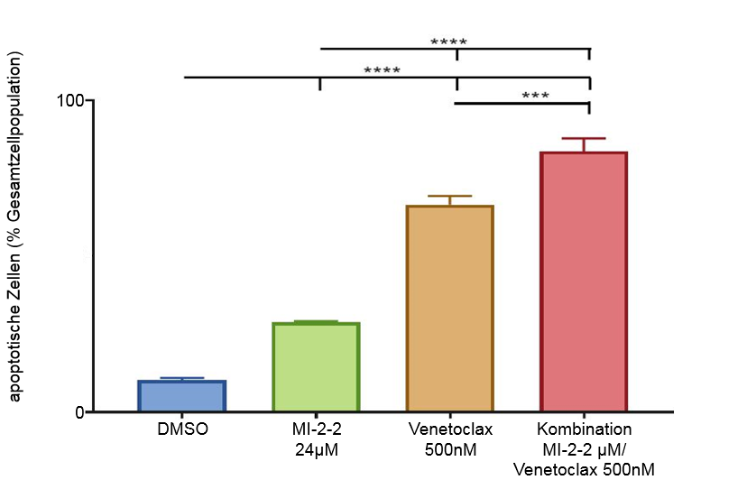
Abbildung 30: Annexin-V-Färbung für OCI-AML2-Zellen nach einer Gesamtexpositionsdauer von fünf Tagen MI-2-2 und 24 Stunden ABT199, relative Darstellung des Anteils apoptotischer Zellen an der Gesamtzellpopulation für Einzelexpositionen gegenüber DMSO, MI-2-2, Venetoclax und kombinierter Exposition MI-2-2/Venetoclax - * - p<0,05, ** - p<0,01, ***- p<0,001, **** - p<0,0001, ns - nicht signifikant, alle Versuche wurden doppelt repliziert (erstellt mit GraphPadPrism)
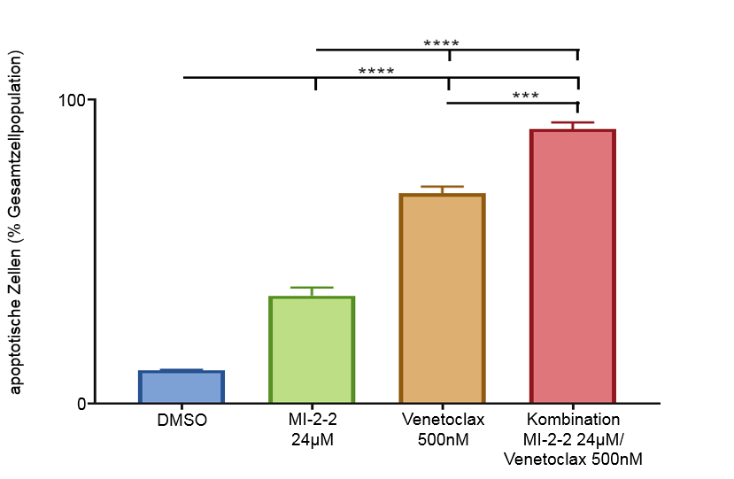Abbildung 31: Annexin-V-Färbung für KG1-Zellen nach einer Gesamtexpositionsdauer von fünf Tagen MI-2-2 und 24 Stunden ABT199, relative Darstellung des Anteils apoptotischer Zellen an der Gesamtzellpopulation für Einzelexpositionen gegenüber DMSO, MI-2-2, Venetoclax und kombinierter Exposition MI-2-2/Venetoclax - * - p<0,05, ** - p<0,01, ***- p<0,001, **** - p<0,0001, ns - nicht signifikant, alle Versuche wurden doppelt repliziert (erstellt mit GraphPadPrism)
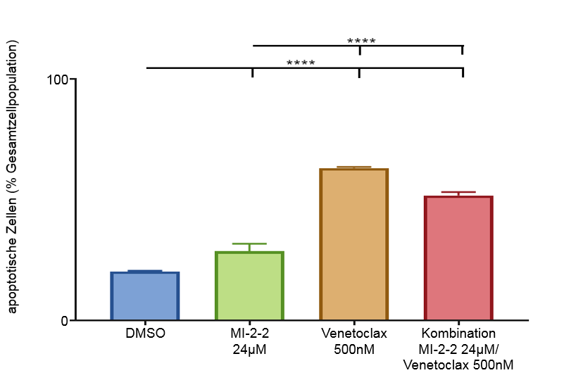
Abbildung 32: - Annexin-V-Färbung für HL60-Zellen nach einer Gesamtexpositionsdauer von fünf Tagen MI-2-2 und 24 Stunden ABT199, relative Darstellung des Anteils apoptotischer Zellen an der Gesamtzellpopulation für Einzelexpositionen gegenüber DMSO, MI-2-2, Venetoclax und kombinierter Exposition MI-2-2/Venetoclax - * - p<0,05, ** - p<0,01, ***- p<0,001, **** - p<0,0001, ns - nicht signifikant, alle Versuche wurden doppelt repliziert (erstellt mit GraphPadPrism)

Evaluierung des Effektes auf Genexpressionsebene
Anschließend erfolgte die Validierung des Einflusses einer kombinierten Menin- und BCL2-Inhibiton auf die Genexpression der AML-Zellen. Dazu werden MOLM13, MV4/11 und OCI-AML2 entsprechend der Proliferationsassays mit Menin- und BCL2-Inhibitoren behandelt und mittels RNA-Extraktion und darauffolgender PCR indirekt die Aktivität für BCL2, MEIS1 und HOXA9 ermittelt. Diese Experimente bestätigten eine Reduktion der Genaktivität von HOX und MEIS1 durch den Einsatz von Menin-Inhibitoren. Zudem zeigten sich eine transkriptionelle Herabregulierung von BCL2 durch MI-2-2 und den kombinierten Substanzeinsatz, während Venetoclax keinen signifikanten Einfluss auf die Genexpression hatte. Die Behandlung von MOLM13-Zellen zeigt, dass im Vergleich zur DMSO-Kontrollgruppe 12µM MI-2-2 die Expression von BCL2 signifikant reduziert, der gemeinsame Einsatz der Substanzen ermöglicht eine noch deutliche Reduktion des genetischen Expressionslevels von BCL2 (Abbildung 33). Die alleinige Behandlung mit 500nM Venetoclax führt zu einer nicht signifikanten Verminderung der Genexpression von BCL2 (Abbildung 27). Ähnlich der an MOLM13 beobachteten Auswirkungen beeinflussen MI-2-2 und Venetoclax die Expression der Gene in MV4/11. MI-2-2 führt hier ebenfalls zu einer signifikanten Reduktion der BCL2-Expression im Vergleich zur DMSO-Kontrolle, in Kombination mit Venetoclax sogar noch deutlicher (Abbildung 34). In OCI-AML2-Zellen reduziert die Kombination die Expression von BCL2, im Vergleich dazu verringern MI-2-2 und Venetoclax die genetische Aktivität nur geringfügig im Vergleich zur Kontrollgruppe auf (Abbildung 35).
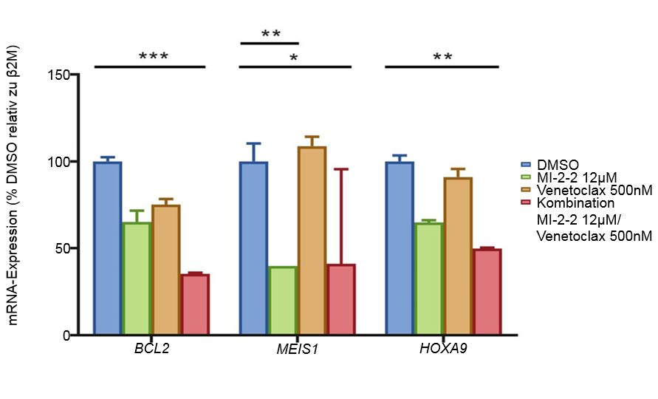
Abbildung 33: Genexpression für BCL2, MEIS1 und HOXA9 in MOLM13-Zellen nach einer Gesamtexpositionsdauer von fünf Tagen MI-2-2 und 24 Stunden ABT199, Darstellung der mRNA Expression für MI-2-2/ABT199 Einzel- und Kombinationsexposition relativ zur mRNA Expression der DMSO-Kontrolle, * - p<0,05, ** - p<0,01, ***- p<0,001, **** - p<0,0001, ns - nicht signifikant (erstellt mit GraphPadPrism)
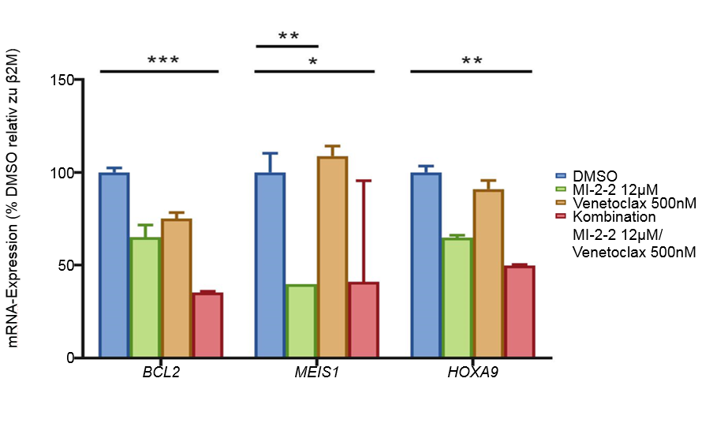
Abbildung 34: Genexpression für BCL2, MEIS1 und HOXA9 in MV4/11-Zellen nach einer Gesamtexpositionsdauer von fünf Tagen MI-2-2 und 24 Stunden ABT199, Darstellung der mRNA Expression für MI-2-2/ABT199 Einzel- und Kombinationsexposition relativ zur mRNA Expression der DMSO-Kontrolle, * - p<0,05, ** - p<0,01, ***- p<0,001, **** - p<0,0001, ns - nicht signifikant (erstellt mit GraphPadPrism)
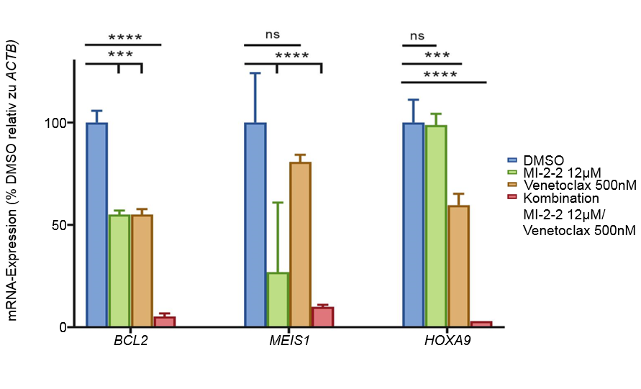
Abbildung 35: Genexpression für BCL2, MEIS1 und HOXA9 in OCI-AML2-Zellen nach einer Gesamtexpositionsdauer von fünf Tagen MI-2-2 und 24 Stunden ABT199, Darstellung der mRNA Expression für MI-2-2/ABT199 Einzel- und Kombinationsexposition relativ zur mRNA Expression der DMSO-Kontrolle, * - p<0,05, ** - p<0,01, ***- p<0,001, **** - p<0,0001, ns - nicht signifikant (erstellt mit GraphPadPrism)

Validierung der kombinierten Menin- und BCL2-Inhibition an primären AML-Patientenproben in Stromazell-Co-Kulturmodell
Die Bearbeitung primärer Patientenproben erfolgt anhand eines Stromazell-Co-Kulturmodells (Kapitel 3.2.7). Hierzu erfolgt zunächst die Kultivierung adhärenter Stromazellpopulationen (Kapitel 3.2.2). Nach Ablauf des gesamten Expositionszeitraums von sechs Tagen wurde die Zahl vitaler Zellen mittels DAPI-Färbung erhoben. Zusätzlich erfolgt eine Differenzierung CD45-positiver Zellen und damit eine Unterscheidung zwischen relativen Zahlen vitaler Stromazellen (CD45-negativ) und vitaler AML-Zellen (CD45-positv). Für NPM1^{mut} HM20/15-Zellen (Tabelle 3) lässt sich so nachweisen, dass bei 95,32% (SD – 2,59%) CD45-positiver gemessener Zellen in der DMSO Gruppe MI-503 nach sechs Tagen Exposition die relative Zellpopulation auf 29,3% (SD – 1,61%, p - <0,05) reduziert. Venetoclax verringert die Fraktion vitaler AML-Zellen auf 20,38% (SD – 1,58%, p - >0,05). Ähnlich den Proliferationsassays kann der kombinierte Einsatz von MI-503 und Venetoclax zusätzliche zellreduktive Effekte erzielen. Unter der Kombination zeigen sich nach sechs Tagen 14,54% (SD – 0,94%, p - <0,05) vitale AML-Zellen (Abbildung 36). Analog der in HM20/15-Zellen (Tabelle 4) beobachteten Effekte kann mittels der Substanzkombination auch für NPM1^{mut} HM20/16-Zellen (Tabelle 4) einen Unterschied gegenüber dem isolierten Substanzeinsatz erzielt werden. Die AML-Zellpopulation kann hier durch MI-503 auf 82,99% (SD – 12,39%, p - >0,05), durch Venetoclax auf 73,14% (SD – 3,21%, p - <0,01) und durch die Substanzkombination auf 46,39% (SD – 7,54%, p - <0,001) reduziert werden (Abbildung 37). Abbildung 38 bildet die Exposition von NPM1^{mut} HM09/15-Zellen (Tabelle 4) gegenüber Einzel- und kombinierten Substanzen ab. Hier verringert der gemeinsame Einsatz von MI-503 und Venetoclax die relative Zellpopulation auf 16,59% (SD – 3,12%, p - <0,001). In den monotherapeutischen Einsätzen kann MI-503 Prozentsätze von 72,24 (SD – 8,29%, p - <0,001) generieren. Unter Venetoclax-Einfluss zeigen sich 45,33% (SD – 15,33%, p - <0,001) vitaler AML-Zellen. Die Messung CD45-positver Zellen in der DMSO Gruppe ergab relative Werte von 98,16% (SD – 1,38%).
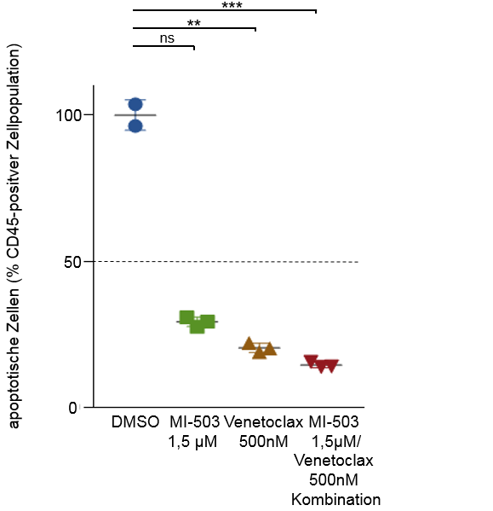
Abbildung 36: Stromazell-Co-Kultur mit HM20/15-Zellen (Tabelle 4) nach einer Gesamtexpositionsdauer von sechs Tagen MI-503 und ABT199 - * - p<0,05, ** - p<0,01, ***- p<0,001, **** - p<0,0001, ns - nicht signifikant (erstellt mit GraphPadPrism)
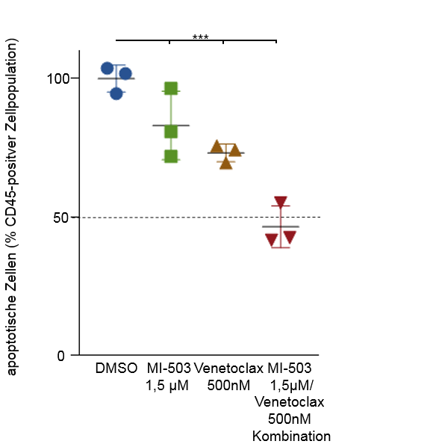
Abbildung 37: Stromazell-Co-Kultur mit HM20/16-Zellen (Tabelle 4) nach einer Gesamtexpositionsdauer von sechs Tagen MI-503 und ABT199 - * - p<0,05, ** - p<0,01, ***- p<0,001, **** - p<0,0001, ns - nicht signifikant (erstellt mit GraphPadPrism)
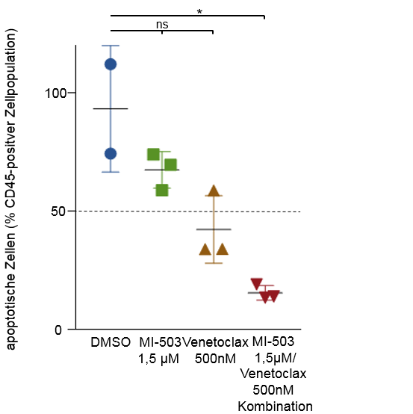
Abbildung 38: Stromazell-Co-Kultur mit HM09/15-Zellen(Tabelle 4) nach einer Gesamtexpositionsdauer von sechs Tagen MI-503 und ABT199 - * - p<0,05, ** - p<0,01, ***- p<0,001, **** - p<0,0001, ns - nicht signifikant (erstellt mit GraphPadPrism)

Diskussion
Die Evaluation des parallelen Einsatzes von Menin- und BCL2-Inhbition als potentielle Therapie spielt insbesondere für ältere Patienten eine wichtige Rolle. Diese Patienten, entziehen sich häufig dem therapeutischen Vorgehen mittels hochdosierten Chemotherapieregimen (Röllig et al., 2018). Die Qualifikation gezielt inhibierender Substanzen, wie Menin- und BCL2-Inhibtoren, als klinisch einsatzbare Behandlung könnte diesen Patientengruppen einen Gewinn an Lebenszeit und -qualität ermöglichen, der ihnen durch die Unfähigkeit zu aktuellen therapeutischen Standards vorenthalten wird.
Die präsentierten Ergebnisse unterstützten den kombinierten Einsatz von Menin- und BCL2-Inhibitoren als neue Therapie. Die Kombination rief einen synergistischen zellreduktiven Effekt in vitro in bestimmten MLL1- rearrangierten AML-Zelllinien hervor, zudem bestätigen Analysen der Apoptoseraten mittels Annexin-V Färbung, dass die kombinierte Therapie in AML-Zellen einen gesteigerten Übergang in den programmierten Zelltod provoziert (Abbildung 28, Abbildung 29, Abbildung 30, Abbildung 31 und Abbildung 32). Die zusätzliche Reduktion der Zellzahl ist daher nicht auf einen toxischen Substanzeffekt zurückführbar. Weiterhin konnten diese Beobachtungen erfolgreich auf Experimente an primären Patientenproben ausgeweitet werden und bestärken somit die parallele Inhibition von Menin-MLL und BCL2 als synergistischen Therapieeinsatz (Abbildung 36, Abbildung 37 und Abbildung 38). Den Substanzen liegen hierbei zwei verschiedene Wirkmechanismen zugrunde, welche sich in Kombination potenzieren. Während Menin-Inhibition vornehmlich eine Proliferationshemmung und Differenzierung durch epigenetische Veränderungen hervorruft (Borkin et al., 2015), greift Venetoclax auf proteinebene in die Apoptoseregulation ein (Pan et al., 2014). Die transkriptionelle Herabregulierung von BCL2 durch Menin-Inhibition könnte hierbei die synergistischen Effekte der Therapie erklären.
Die Monotherapie mit dem Menin-Inhibitor MI-2-2 führt zu einer starken Reduktion der Zellzahl in MOLM13-, MV4/11-, OCI-AML3- und KG1-Zellen (Abbildung 11, Abbildung 12 und Abbildung 13). Diese Zellarten weisen eine hohe genetische Expression von MEIS1 und HOX-Genen auf (Abbildung 8, Abbildung 9), letztlich kann anhand des genetischen Expressionsmusters jedoch keine Aussage über das Ansprechen der AML-Zelllinien gegenüber MI-2-2 oder MI-503 getroffen werden, denn trotz eines ähnlichen Genprofils sind NOMO1, U937 und NB4 nicht sensitiv gegenüber einer Menin-Inhibition (Abbildung 13). Sie zeigen trotz hoher HOX und MEIS1-Expression nur eine geringfügige oder ausbleibende Beeinflussung der Zellzahl nach MI-2-2 Behandlung, der zugrundeliegende Mechanismus ist unklar. Insgesamt bestätigten die Ergebnisse jedoch bereits publizierte Daten von Borkin et al., 2015, welche MI-503 als einen effektiven Inhibitor der Menin-MLL-Interaktion mit verbundener Zellzahlreduktion in MLL-rearrangierten Zelllinien wie MOLM13, MV4/11, KOPN und SEM charakterisierten. Neben einem Proliferationshemmung wurde eine Differenzierung der Zellen nach in vitro Exposition als möglicher Wirkmechanismus suggeriert, dies beruhte auf der Heraufregulierung von Differenzierungsmarkern wie CD11b. Die Wirkung der Menin-Inhibitoren konnte auch in vivo validiert werden, indem sie zeigten, dass der Einsatz von MI-503 über einen Zeitraum von zehn bis 20 Tagen das Fortschreiten der Leukämie verzögert und geringere Wachstumsraten leukämischer Zellen in Knochenmark, Milz und peripheren Blut bewirkt. Auf Transkriptionsebene wird dies auf eine verringerte Expression Leukämie-treibender Gene in Progenitorzellen zurückgeführt. Zu diesen zählen verschiedene Homeobox-Gene (HOXA9, HOXA10, PBX1, MEIS1), FLT3 und eine Reihe von MLL-Downstream-Genen.(Borkin et al., 2015, Kuhn and Armstrong, 2015). Hier durchgeführte Untersuchungen der Expression von HOX, MEIS1 und BCL2 bestätigen diese Wirkung der Menin-Inhibition, insbesondere für MEIS1. Für MOLM13, MV4/11 und OCI-AML2-Zellen reduzieren Menin-Inhibitoren die MEIS1-Aktivität (Abbildung 33, Abbildung 34 und Abbildung 35). Kuhn et al.,2016, postulieren erhöhte MEIS1-Level als eine Ursache der erhöhten FLT3-Aktivität in NPM1^{mut} Leukämien und wiesen nach, dass eine Verringerung der genetischen Expression sowohl durch MI-2-2 als auch MI-503 effektiv die Proliferation in NPM1^{mut} AML-Zelllinien verhindern kann .Entsprechende Reproduktionen dieses Effektes mittels neuartiger Menin-Inhibitoren (VTP-50469) an MLL-rearrangierten oder NPM1^{mut} Zelllinien zeigen Uckermann et al., 2020. Diese bestätigen die Menin-MLL-Interaktion und insbesondere die daraus resultierende Expression von MEIS1 als grundlegend für die leukämische Transformation in NPM1^{mut} AML. Dennoch weisen sowohl Kuhn and Armstrong, 2016, als auch Uckermann, 2020, darauf hin, dass der apoptotische Effekt von Menin-Inhibitoren nur geringfügig ist und in Kombination mit anderen Substanzen, beispielsweise disruptor of telomeric silencing 1-like (DOT1L) - Inhibitoren, möglicherweise gesteigert werden könnte (Kuhn et al., 2016, Uckelmann et al., 2020). Betrachtungen der Genexpression nach Exposition gegenüber Menin-Inhibitoren wie MI-503 und MI-389 zeigen, dass diese auch eine transkriptionelle Herabregulierung von BCL2 hervorrufen (Abbildung 39). Dies bietet eine gute Grundlage für die Kombination mit BCL2 Inhibitoren.
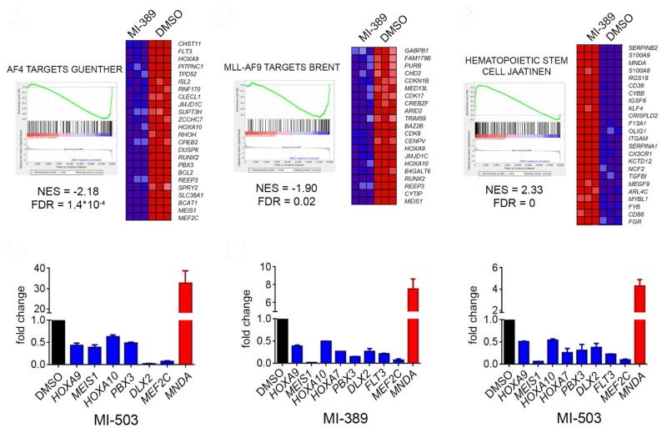
Abbildung 39: Effekt von Menin-Inhibitoren auf die Gen-Expression von MLL-rearrangierten Leukämien (entnommen aus Borkin et al, 2015)

Die Inhibition von BCL2 auf Proteinebene unterbricht dessen Wirkung auf BAX-Proteine. Die ausbleibende Komplexbildung von BCL2 mit BAX ermöglicht die Bildung von BAX-Polymeren, welche integriert in die Mitochondrienmembran eine hohe Zytochrom-C-Konzentration im Zytosol verursachen und die apoptotische Kaskade starten (Pan et al., 2014). Betrachtungen des Proliferationsverhaltens von AML-Zelllinien mit hoher BCL2-Aktivität zeigen eine Sensibilität von MOLM13, MV4/11, OCI-AML2 und HL60 für 500nM Venetoclax nach 48 stündiger Behandlung (Abbildung 14). OCI-AML3, NOMO1, U937 und NB4-Zellen hingegen weisen erneut nur eine bedingte Reaktion auf die Exposition auf (Abbildung 14). Dies bestätigt die Aussagen von Pan et al., 2014, welche ebenfalls MOLM13, MV4/11, OCI-AML2 und HL60 Venetoclax-Sensibilität nachweisen (Abbildung 4). Prognostische Aussagen bezüglich der Auswirkungen von Venetoclax können daher anscheinend nicht anhand der BCL2-Expression getroffen werden (Abbildung 10). Es wurde gezeigt, dass Sensibilitäten gegenüber Venetoclax mit erhöhter BCL2- bei gleichzeitig niedriger BCL-XL- und MCL-1-Expression korrelieren (Pan et al., 2014). Am Beispiel von HL60-Zellen, welche sich zum einen durch hohe Sensibilität gegenüber Venetoclax und zum anderen durch hohe BCL2-Proteinexpression bei niedrigen BCL-XL und MCL-1-Expression auszeichnen, kann vermutet werden, dass eine experimentell induzierte Überexpression von BCL-XL die zelluläre Empfindlichkeit gegenüber Venetoclax aufhebt. Ob dieser Effekt nun isoliert auf die erhöhte Proteinexpression von BCL-XL zurückzuführen ist, kann anhand der Eigenschaften von OCI-AML3 Zellen angezweifelt werden. Repräsentierte genetische Subtypen werden in Tabelle 3 dargestellt. OCI-AML3-Zellen zeigen bereits in initialen Experimenten geringe Apoptoseraten nach der Exposition gegenüber Venetoclax. In Proteinanalysen kennzeichnen sich diese Zellen, gegenüber anderen AML-Zelllinien, zwar durch erhöhte BCL2-, aber gleichzeitig eine hohe MCL-1-und niedrige BCL-XL-Expression, was eine Venetoclax-Resistenz durch MCL-1 nahelegt (Pan et al., 2014). Dementsprechend kann die Expression von anderen Mitgliedern der antiapoptotischen BCL2-Proteine, wie BCL-XL und MCL-1, die Apoptose durch Venetoclax verhindern. (Pan et al., 2014, Tausch et al., 2019, Tahir et al., 2017). Obwohl Pan et al., 2014, zeigen, dass Venetoclax eine sehr vielversprechende Substanz zur Therapie der AML ist, sind offensichtlich intrinsische Resistenzmechanismen vorhanden. Daher kann der kombinierte Einsatz gezielt wirkender Substanzen möglicherweise nicht nur eine schnellere Reduktion maligner Zellen herbeiführen, sondern gegebenfalls eine längerfristigere Remission bewerkstelligen (Pan et al., 2014) Nach Schoenwaelder et al., 2011, wird der antiapoptotische Effekt dieser Proteine nicht nur in humanen AML-Zelllinien nachgewiesen. Auch physiologische Zellpopulationen sind auf ihre Expression angewiesen. Am Beispiel physiologischer Thrombozyten wird durch unspezifische Inhibition der antiapoptotischen BCL2-Proteine diese Abhängigkeit nachgewiesen. In klinischen Studien führt die unspezifische BCL2-Inhibition teilweise zu starken Thrombozytopenien. (Schoenwaelder et al., 2011). Dies betont zusätzlich die Wichtigkeit einer spezifischen BCL2-Inhibition.
Vielversprechend für die Kombinationstherapie sind die von Dinardo et al., 2019, publizierten klinischen Phase II-Studiendaten. Sie untersuchen die BCL2-Inhibition mit Venetoclax in Kombination mit den hypomethylierenden Agenzien Azacitidin oder Decitabin an AML-Patienten über 65 Jahren, welche sich für eine Standartinduktionstherapie disqualifizierten. Im Vergleich zu dem isolierten Einsatz der hypomethylierenden Substanzen konnte die Substanzkombination frühere CR-Raten (67%CR nach durchschnittlich 1,8 Monaten) und ein mittleres Überleben von 17,5 Monaten nach Therapiebeginn ermöglichen (DiNardo et al., 2019). Phase III Studien zeigen ebenfalls vielversprechende Effekte für Venetoclax. Für Patienten zwischen 36-93 Jahren konnte der BCL2-Inibitor in Kombination mit niedrig-dosiertem Cytarabin, das Gesamtüberleben von 4,1 Monaten auf 7,2 Monate steigern, verglichen mit alleiniger Cytarabin-Therapie (Wei et al., 2020). Diese deutlich verlängerten Remissions- und Überlebensdaten befürworten die Anwendung von Venetoclax in der AML Therapie und führten zu einer FDA-Zulassung für Patienten, die sich nicht für eine intensive Chemotherapie qualifizieren. Das Effektausmaß konnten anhand des molekulargenetischen Profils unterschieden werden, insbesondere zeigten sich positive Effekte der Kombination in TP53-, FLT3.ITD-, IDH1/2- und insbesondere NPM1^{mut} AML-Subtypen (Uckelmann et al., 2020). Da NPM1^{mut} Zelllinien besonders sensitiv gegenüber einer Menin-Behandlung sind, spricht das für eine Kombination von Venetoclax mit Menin-Inhibitoren.
Diese Vermutungen können durch die durchgeführten in vitro Experimente bestätigt werden, welche der Kombination starke synergistische Effekte zuschreiben. Die Evaluation des kombinierten Effektes von 24µM MI-2-2 und 500nM Venetoclax erfolgte an MOLM13-, MV4/11-, OCI-AML2-, HL60-, KG1-, OCI-AML3-, NOMO1- und NB4-Zellen. Die Analyse der Proliferationsassays zeigt stärkere Verringerungen der vitalen Zellzahl nach 24 Stunden für MOLM13, MV4/11, OCI-AML2, HL60 und KG1 (Abbildung 15, Abbildung 17, Abbildung 19, Abbildung 21 und Abbildung 23). Insbesondere MOLM13, MV4/11, OCI-AML2 und KG1 wiesen einen deutlichen Unterschied gegenüber den Einzelexpositionen auf. Daraus könnte sich ableiten, dass die Kombination beider Substanzen den apoptotischen Effekt der einzelnen Substanzen erhöht. HL60-Zellen, welche initial keine Sensibilität gegenüber MI-2-2 kennzeichnet, weisen ebenfalls einen geringen Unterschied zwischen Venetoclax Einzel- und Kombiexposition auf (Abbildung 21). Diese Ergebnisse lassen vermuten, dass eine Reduktion der genetischen Expression von BCL2 durch eine Vortherapie mit Menin-Inhibitoren gegenüber Venetoclax sensibilisiert, insbesondere für MLL-rearrangierte Zelllinien wie MOLM13, MV4/11 und OCI-AML2 (Borkin et al., 2015). Möglicherweise potenziert das geringere Vorkommen des BCL2-Proteins durch reduzierte BCL2-Transkription die Effektivität der BCL2-Inhibition und stellt die molekulare Grundlage des Synergismus von Menin- und BCL-2-Inhibitoren dar. Dementsprechend wird eine synergistische Wirkung ebenfalls in primär MI-2-2 unsensiblen Zellen, wie HL60 (Abbildung 13), beobachtet (Abbildung 21 und Abbildung 22). Dahingegen zeigen primär Venetoclax-unsensible Zelllinien wie NB4, NOMO1 und OCI-AML3 in der Kombination nur minimale Anstiege des zellreduktiven Effektes (Abbildung 25, Abbildung 26 und Abbildung 27). Ein initial fehlender Effekt von Venetoclax kann durch Kombination mit einem Menin-Inhibitor nicht beeinflusst werden und dementsprechend keine erhöhten Apoptoseraten erzielen.
Ein weiterer Vorteil der Therapie ist, dass der gemeinsame Substanzeinsatz, den für eine effektive Zellreduktion benötigte Expositionszeitraum deutlich reduziert werden kann. Färbungen mittels Annexin-V legen einen zusätzlichen zellreduktiven Effekt der kombinierten Therapie durch vermehrte Apoptose nahe, MOLM13-, MV4/11-, OCI-AML2- und KG1-Zellen zeigen hierbei nach Kombination beider Substanzen zusätzliche Apoptoseraten von ~10- 25% (Abbildung 28, Abbildung 29, Abbildung 30 und Abbildung 31). Eine vermehrte, substanzspezifische Apoptose spricht für weniger Nebenwirkungen an physiologischen Zellpopulationen in vivo. Zusammen mit der ausbleibenden Reduktion vitaler Zellen, insbesondere für NB4-Zellen (Abbildung 27), deuten dies darauf hin, dass die Substanzkombination keine toxischen Effekte an AML-Zellen in vitro hervorruft.
Auf Transkriptionseben wird eine Herabregulierung von BCL2 nach Menin-Inhibition in MOLM13-, OCI-AML2- und MV4/11-Zellen festgestellt (Abbildung 33, Abbildung 34 und Abbildung 35). Dies lässt vermuten, dass der beobachtete zusätzliche antiproliferative Effekt, auf eine deutlichere Reduktion der BCL2-Transkription zurückzuführen ist. Die Wahrscheinlichkeit einer vollständigen BCL2-Komplexbildung durch Venetoclax kann so erhöht werden und eine proapoptotische Stoffwechsellage begünstigen.
Die in vitro Ergebnisse konnten in Stromazell-Co-Kulturmodellen mit primären NPM1^{mut}FLT3^{ITD} AML-Patientenproben bestätigt werden. Die Exposition gegenüber MI-503 und Venetoclax führte erneut zu starken zytoreduktiven Effekten, welche die Monotherapie der Einzelsubstanzen überstiegen (Abbildung 36, Abbildung 37 und Abbildung 38). Die Umstellung des Menin-Inhibitors von MI-2-2 auf MI-503 basierte hierbei auf den Aussagen von Borkin et al., 2015, und Kühn und Armstrong, 2016, die MI-2-2 eine schlechtere Zellgängigkeit und metabolische Instabilität zuschreiben. Kuhn und Armstrong, 2016, beweisen die Wirksamkeit von MI-503 und MI463 in vitro. Der nachgewiesene synergistische Effekt von Venetoclax und MI-503 an primären Patientenproben lässt demnach ein ähnliches Zusammenwirken wie in kombinierten Einsätzen von Venetoclax und MI-2-2 erwarten. Die Verwendung von MI-503 in vitro erlaubt aber eine bessere Übersetzbarkeit der Ergebnisse auf in vivo Studien.
Obwohl Pan et al., 2014, und Dinardo et al., 2019, die Wirksamkeit von Venetoclax an verschiedenen Modellen NPM1^{mut} AML-Zellen nachweisen. Dennoch stellt NPM1^{mut} keinen Indikator für Sensibilität gegenüber isolierter Venetoclax-Exposition dar. Pan et al., 2014, begründen diesen Effekt auf der vermehrten Expression anderer Vertreter der antiapoptotischen BCL2-Proteine, wie MCL1 im Beispiel für die Zelllinie OCI-AML3. Dass die Patientenproben synergistisch auf die Kombinationstherapie reagieren und zytoreduktive Effekte nach Exposition gegenüber Venetoclax beobachtet werden, legt einen intrinsischen Resistenzmechanismus der getesteten Zelllinien nahe, der nicht gegen eine in vivo Kombination der beiden Substanzen spricht. Nichtsdestotrotz sollten künftige Untersuchungen darauf ausgerichtet werden die vorliegenden Proteinverhältnisse genauer zu untersuchen. Dies ermöglicht Aufschlüsse darüber, ob eine Verringerung der genetischen BCL2-Aktivität eine tatsächliche Reduktion des BCL2-Vorkommens mit sich trägt und dementsprechend die Sensibilität gegenüber BCL2-Inhibitoren erhöht. Weiterhin würde dies Erkenntnisse über eine reaktive Mehrproduktion anderer antiapoptotischer Proteine wie MCL1 oder BC-XL geben und dadurch eine Aussage bezüglich primärer oder sekundärer Venetoclax-Resistenzen ermöglichen, wie es schon von Pan et al., 2014, und Tausch et al., 2019, beschrieben wird.
Zusammenfassend kann gezeigt werden, dass Zelllinien, welche in isolierten Substanzexpositionen eine Sensibilität gegenüber Menin- und BCL2-Inhibition aufgewiesen haben, synergistische Effekte in Kombination hervorrufen. Diese Ergebnisse befürworten den gleichzeitigen Substanzeinsatz als synergistische Kombination in vitro insbesondere für MLL-rearrangierte und NPM1^{mut} AML-Zelllinien (Abbildung 16, Abbildung 18, Abbildung 20, Abbildung 22, Abbildung 24). Obwohl einige NPM1^{mut} Zelllinien keine Sensibilitäten gegenüber der Einzelexposition und Kombination mit Venetoclax zeigen (Abbildung 14), kann der synergistische Effekt in Experimenten mit primären NPM1^{mut} Patientenproben mehrfach reproduziert werden (Abbildung 36, Abbildung 37 und Abbildung 38). Vor dem Hintergrund der für Venetoclax laufenden und für Menin-Inhibitoren beginnenden klinischen Erprobung stellt die Kombination dieser Substanzen einen vielversprechenden Ansatz für die Untersuchung an in vivo Modellen dar. Insbesondere vor dem Hintergrund, dass Venetoclax und Menin-Inhibitoren bereits als vielversprechende Kombinationspartner mit anderen Substanzen, bspw. Cytarabin und FLT3-Inhibitoren, u.a., vielversprechende Ergebnisse in klinischen Studien identifiziert wurden (Dzama et al., 2020, Wei et al., 2020). Vor allem ältere AML-Patienten, die sich aufgrund ihres körperlichen Zustandes oder anderen Faktoren für eine Standartinduktionstherapie disqualifizieren, könnten in klinischen Studien von dieser zielgerichteten Therapie profitieren. Zukünftig wird der Fokus auf der weiteren Entschlüsselung des biologischen Effekts, des synergistischen Mechanismus und der Resistenzentwicklung liegen. Dies umfasst genaue Analysen der Proteinverhältnisse antiapoptotischer BCL2-Proteine mittels Western-Blot, insbesondere vor dem Hintergrund der bereits beschrieben Venetoclax-Resistenz via MCL1, sowie der Betrachtung einer MCL1 und BC-XL-Expression nach Menin-MLL-Inhibition durch qPCR und RNA-Sequenzierung. Ausgehend davon können zusätzliche Analysen des kombinierten Substanzeinsatzen in NPM1^{mut} und MLL-rearrangierten Patientenproben durchgeführt und der Einsatz an Xenograft-Modellen evaluiert werden. Die Erkenntnisse dieser Arbeit sowie vielversprechende in vivo Ergebnisse könnten somit einen zeitnahen Einsatz der Kombination in klinischen Studien, insbesondere aufgrund der bereits bestehenden klinischen Zulassung der Einzelsubstanzen, rechtfertigen.

Zusammenfassung
Die AML stellt einen Bereich der Inneren Medizin dar, welcher einen intensiven Bedarf neuer Therapiekonzepte aufweist. Aufgrund des hohen Manifestationsalters und den umfangreichen molekulargentischen Pathomechanismen der AML, ist nur eine geringe Zahl von AML-Patienten der Standarttherapie zugänglich. Weiterhin stellt der Einsatz unspezifischer und stark zytotoxischer Substanzen des AML-Therapiestandarts eine enorme Belastung für den Patienten dar. Dementsprechend können insbesondere Patienten deren körperliche Konstitution eine Standarttherapie nicht erlaubt von dem Einsatz zielgerichteter und spezifisch in den AML-Stoffwechsel eingreifender Substanzen profitieren. Die Erforschung neuartiger Therapieansätze erfolgt häufig an AML-Patienten, welchen einen refraktären oder Rezidiv reichen Krankheitsverlauf aufweisen oder sich durch ihr fortgeschrittenes Alter für die Behandlung mittels intensiver Chemotherapie disqualifizieren. Präklinische Therapiekonzepte umfassen daher die gezielte Beeinträchtigung der AML verursachenden und aufrechterhaltenden Pathomechanismen. Dazu zählen u.a. Protein-Kinase-Inhibitoren, epigenetische Modulatoren, Check-Point-Inhibitoren, zytotoxische, onkogenspezifische und apoptosefördernde Substanzen. Diese Arbeit untersuchte die Auswirkung des gemeinsamen Einsatzes von Menin- und BCL2-Inhibitoren an verschiedenen MLL-rearrangierten und NPM1^{mut} AML-Zellpopulationen in vitro. Menin-Inhibitoren steigern die Differenzierung maligner AML-Blasten und reduzieren die Expression von Genen (HOX, MEIS1 und BCL2), die die leukämische Transformation begünstigen. Kombiniert mit dem proapoptotischer Effekt einer BCL2-Inhibition kann ein zusätzlicher zellreduktiver Effekt generiert werden. Dies hinterlegt den Synergismus eines gemeinsamen MI-2-2 und Venetoclax Einsatzes. Diese zusätzliche proapoptotische Wirkung wird mittels Annexin-V-Färbung auf eine erhöhte Anzahl in den programmierten Zelltod übergehende Zellen zurückgeführt. Weiterführend zeigen primäre Proben von AML-Patienten eine Sensibilität gegenüber MI-503 und Venetoclax Kombination in Stromazell-Co-Kulturmodellen. Beobachtungen des genetischen Expressionsprofils weisen darauf hin, dass sowohl die Einzel- als auch die Kombiexposition die Expression von BCL2, HOX-Genen und MEIS1 beeinflussen. Teilweise ermöglicht der kombinierte Substanzeinsatz eine deutlich stärkere Verringerung der Gen-Expression. Die Ergebnisse dieser Dissertationsschrift definieren die kombinierte Menin-MLL- und BCL2-Inhibition als synergistisches Therapiekonzept in vitro und hebt die Ausweitung des Synergismus dieser Substanzen auf zukünftige in vivo und klinische Studien hervor.

Literaturverzeichnis
2021. AML Prognoses Better with Menin-MLL Inhibitor? Cancer Discov, 11, 216-217.
APPELBAUM, F. R., GUNDACKER, H., HEAD, D. R., SLOVAK, M. L., WILLMAN, C. L., GODWIN, J. E., ANDERSON, J. E. & PETERSDORF, S. H. 2006. Age and acute myeloid leukemia. Blood, 107, 3481-5.
ARASTÉH, K. B., H.W., BIEBER, C., BRANDT, R., CHATTERJEE, T., DILL, T., DITTING, T., EICH, W., ERNST, S., FISCHLI, S., FLECK, R., FRITZE, D., FÜEßL, H. S., HAHN, J. M., HAMM, C. W., HARENBERG, J., HENGSTMANN, J. H., HERZOG, W., HOFMANN, T., HOLSTEGE, A., HUCK, K., KÄHLER, J., KELLER, M., KLINGMÜLLER, D., KÖSTER, R., KOWOL, S., KUCK, K. H., LÖWE, B., LOßNITZER, N., MATZDORFF, A., MÜLLER-TASCH, T., NIENABER, C. A., NIKENDEI, C., PAUSCH, J., PETZSCH, M., RÖSCH, W., SAUER, N., SCHÄFER, J., SCHERBAUM, H., SCHLEHOFER, B., SCHMIDT, M., SCHNEIDER, H., SCHUCHERT, A., SCHWAB, M., SCHWEIKERT, H. U., STERN, H., STOCKER, H., TESCHNER, A., TRÄDER, C., USADEL, K. H., VEELKEN, R., VOLL, R., WAHL, P., WIßNER, E., ZASTROW, A., ZEUZEM, S., ZIEGLER, R. & ZIPFEL, S. 2012. Innere Medizin, Germany, Georg Thieme Verlag KG.
ARBER, D. A., ORAZI, A., HASSERJIAN, R., THIELE, J., BOROWITZ, M. J., LE BEAU, M. M., BLOOMFIELD, C. D., CAZZOLA, M. & VARDIMAN, J. W. 2016. The 2016 revision to the World Health Organization classification of myeloid neoplasms and acute leukemia. Blood, 127, 2391-405.
BARRETINA, J., CAPONIGRO, G., STRANSKY, N., VENKATESAN, K., MARGOLIN, A. A., KIM, S., WILSON, C. J., LEHAR, J., KRYUKOV, G. V., SONKIN, D., REDDY, A., LIU, M., MURRAY, L., BERGER, M. F., MONAHAN, J. E., MORAIS, P., MELTZER, J., KOREJWA, A., JANE-VALBUENA, J., MAPA, F. A., THIBAULT, J., BRIC-FURLONG, E., RAMAN, P., SHIPWAY, A., ENGELS, I. H., CHENG, J., YU, G. K., YU, J., ASPESI, P., JR., DE SILVA, M., JAGTAP, K., JONES, M. D., WANG, L., HATTON, C., PALESCANDOLO, E., GUPTA, S., MAHAN, S., SOUGNEZ, C., ONOFRIO, R. C., LIEFELD, T., MACCONAILL, L., WINCKLER, W., REICH, M., LI, N., MESIROV, J. P., GABRIEL, S. B., GETZ, G., ARDLIE, K., CHAN, V., MYER, V. E., WEBER, B. L., PORTER, J., WARMUTH, M., FINAN, P., HARRIS, J. L., MEYERSON, M., GOLUB, T. R., MORRISSEY, M. P., SELLERS, W. R., SCHLEGEL, R. & GARRAWAY, L. A. 2012. The Cancer Cell Line Encyclopedia enables predictive modelling of anticancer drug sensitivity. Nature, 483, 603-7.
BERTOLINO, P., RADOVANOVIC, I., CASSE, H., AGUZZI, A., WANG, Z. Q. & ZHANG, C. X. 2003. Genetic ablation of the tumor suppressor menin causes lethality at mid-gestation with defects in multiple organs. Mech Dev, 120, 549-60.
BILL, M., JENTZSCH, M., GRIMM, J., SCHUBERT, K., LANGE, T., CROSS, M., BEHRE, G., VUCINIC, V., PONISCH, W., FRANKE, G. N., NIEDERWIESER, D. & SCHWIND, S. 2017. Prognostic impact of the European LeukemiaNet standardized reporting system in older AML patients receiving stem cell transplantation after non-myeloablative conditioning. Bone Marrow Transplant, 52, 932-935.
BORKIN, D., HE, S., MIAO, H., KEMPINSKA, K., POLLOCK, J., CHASE, J., PUROHIT, T., MALIK, B., ZHAO, T., WANG, J., WEN, B., ZONG, H., JONES, M., DANET-DESNOYERS, G., GUZMAN, M. L., TALPAZ, M., BIXBY, D. L., SUN, D., HESS, J. L., MUNTEAN, A. G., MAILLARD, I., CIERPICKI, T. & GREMBECKA, J. 2015. Pharmacologic inhibition of the Menin-MLL interaction blocks progression of MLL leukemia in vivo. Cancer Cell, 27, 589-602.
BRANDWEIN, J. M., ZHU, N., KUMAR, R., LEBER, B., SABLOFF, M., SANDHU, I., KASSIS, J., OLNEY, H. J., ELEMARY, M. & SCHUH, A. C. 2017. Treatment of older patients with acute myeloid leukemia (AML): revised Canadian consensus guidelines. Am J Blood Res, 7, 30-40.
BURNETT, A. K., HILLS, R. K., MILLIGAN, D., KJELDSEN, L., KELL, J., RUSSELL, N. H., YIN, J. A., HUNTER, A., GOLDSTONE, A. H. & WHEATLEY, K. 2011. Identification of patients with acute myeloblastic leukemia who benefit from the addition of gemtuzumab ozogamicin: results of the MRC AML15 trial. J Clin Oncol, 29, 369-77.
BURNETT, A. K., MILLIGAN, D., PRENTICE, A. G., GOLDSTONE, A. H., MCMULLIN, M. F., HILLS, R. K. & WHEATLEY, K. 2007. A comparison of low-dose cytarabine and hydroxyurea with or without all-trans retinoic acid for acute myeloid leukemia and high-risk myelodysplastic syndrome in patients not considered fit for intensive treatment. Cancer Discovery.
BURNETT, A. K., RUSSEL, N. H. & HILLS, R. K. 2015. UK NCRI AML Study group. A randomized comparison of daunorubicin 90 mg/m2 vs 60 mg/m2 in AML induction: results from the UK NCRI AML17 trial in 1206 patients. Blood.
BURNETT, A. K., RUSSELL, N. H., HILLS, R. K., HUNTER, A. E., KJELDSEN, L., YIN, J., GIBSON, B. E., WHEATLEY, K. & MILLIGAN, D. 2013. Optimization of chemotherapy for younger patients with acute myeloid leukemia: results of the medical research council AML15 trial. J Clin Oncol, 31, 3360-8.
BURROWS, F., KESSLER, L., REN, P., LIU, Y., LI, S., ZARRINKAR, P., ZHANG, J., LI, L., WU, T. & GREMBECKA, J. 2019. Kura Oncology Doses First Patient in Phase 1 Clinical Trial of Menin-MLL Inhibitor KO-539 in Acute Myeloid Leukemia [Online]. KuraOncology. Available: http://ir.kuraoncology.com/news-releases/news-release-details/kura-oncology-doses-first-patient-phase-1-clinical-trial-menin [Accessed 30.11.2020].
CERTO, M., DEL GAIZO MOORE, V., NISHINO, M., WEI, G., KORSMEYER, S., ARMSTRONG, S. A. & LETAI, A. 2006. Mitochondria primed by death signals determine cellular addiction to antiapoptotic BCL-2 family members. Cancer Cell, 9, 351-65.
CHANDRASEKHARAPPA, S. C., GURU, S. C., MANICKAM, P., OLUFEMI, S. E., COLLINS, F. S., EMMERT-BUCK, M. R., DEBELENKO, L. V., ZHUANG, Z., LUBENSKY, I. A., LIOTTA, L. A., CRABTREE, J. S., WANG, Y., ROE, B. A., WEISEMANN, J., BOGUSKI, M. S., AGARWAL, S. K., KESTER, M. B., KIM, Y. S., HEPPNER, C., DONG, Q., SPIEGEL, A. M., BURNS, A. L. & MARX, S. J. 1997. Positional cloning of the gene for multiple endocrine neoplasia-type 1. Science, 276, 404-7.
CHANDRASEKHARAPPA, S. C. & TEH, B. T. 2003. Functional studies of the MEN1 gene. J Intern Med, 253, 606-15.
CHENG, E. H., WEI, M. C., WEILER, S., FLAVELL, R. A., MAK, T. W., LINDSTEN, T. & KORSMEYER, S. J. 2001. BCL-2, BCL-X(L) sequester BH3 domain-only molecules preventing BAX- and BAK-mediated mitochondrial apoptosis. Mol Cell, 8, 705-11.
CHIARETTI, S., ZINI, G. & BASSAN, R. 2014. Diagnosis and subclassification of acute lymphoblastic leukemia. Mediterr J Hematol Infect Dis, 6, e2014073.
COLAMESTA, V., D'AGUANNO, S., BRECCIA, M., BRUFFA, S., CARTONI, C. & LA TORRE, G. 2016. Do the smoking intensity and duration, the years since quitting, the methodological quality and the year of publication of the studies affect the results of the meta-analysis on cigarette smoking and Acute Myeloid Leukemia (AML) in adults? Crit Rev Oncol Hematol, 99, 376-88.
CORTES, J. E., GOLDBERG, S. L., FELDMAN, E. J., RIZZERI, D. A., HOGGE, D. E., LARSON, M., PIGNEUX, A., RECHER, C., SCHILLER, G., WARZOCHA, K., KANTARJIAN, H., LOUIE, A. C. & KOLITZ, J. E. 2015. Phase II, multicenter, randomized trial of CPX-351 (cytarabine:daunorubicin) liposome injection versus intensive salvage therapy in adults with first relapse AML. Cancer, 121, 234-42.
CRABTREE, J. S., SCACHERI, P. C., WARD, J. M., GARRETT-BEAL, L., EMMERT-BUCK, M. R., EDGEMON, K. A., LORANG, D., LIBUTTI, S. K., CHANDRASEKHARAPPA, S. C., MARX, S. J., SPIEGEL, A. M. & COLLINS, F. S. 2001. A mouse model of multiple endocrine neoplasia, type 1, develops multiple endocrine tumors. Proc Natl Acad Sci U S A, 98, 1118-23.
CREUTZIG, U., KORHOLZ, D., NIEMEYER, C. M., KABISCH, H., GRAF, N., REITER, A., SCHEEL-WALTER, H., BENDER-GOTZE, C., BEHNISCH, W., HERMANN, J., MANN, G., RITTER, J. & ZIMMERMANN, M. 2000. Toxicity and effectiveness of high-dose idarubicin during AML induction therapy: results of a pilot study in children. Klin Padiatr, 212, 163-8.
DASER, A. & RABBITTS, T. H. 2005. The versatile mixed lineage leukaemia gene MLL and its many associations in leukaemogenesis. Semin Cancer Biol, 15, 175-88.
DAVER, N., GARCIA-MANERO, G., BASU, S., BODDU, P. C., ALFAYEZ, M., CORTES, J. E., KONOPLEVA, M., RAVANDI-KASHANI, F., JABBOUR, E., KADIA, T., NOGUERAS-GONZALEZ, G. M., NING, J., PEMMARAJU, N., DINARDO, C. D., ANDREEFF, M., PIERCE, S. A., GORDON, T., KORNBLAU, S. M., FLORES, W., ALHAMAL, Z., BUESO-RAMOS, C., JORGENSEN, J. L., PATEL, K. P., BLANDO, J., ALLISON, J. P., SHARMA, P. & KANTARJIAN, H. 2019. Efficacy, Safety, and Biomarkers of Response to Azacitidine and Nivolumab in Relapsed/Refractory Acute Myeloid Leukemia: A Nonrandomized, Open-Label, Phase II Study. Cancer Discov, 9, 370-383.
DELBRIDGE, A. R. & STRASSER, A. 2015. The BCL-2 protein family, BH3-mimetics and cancer therapy. Cell Death Differ, 22, 1071-80.
DIMARTINO, J. F. & CLEARY, M. L. 1999. Mll rearrangements in haematological malignancies: lessons from clinical and biological studies. Br J Haematol, 106, 614-26.
DINARDO, C. D. 2019. Which novel agents hold the greatest promise in AML? Best Pract Res Clin Haematol, 32, 101106.
DINARDO, C. D., JONAS, B. A., PULLARKAT, V., THIRMAN, M. J., GARCIA, J. S., WEI, A. H., KONOPLEVA, M., DOHNER, H., LETAI, A., FENAUX, P., KOLLER, E., HAVELANGE, V., LEBER, B., ESTEVE, J., WANG, J., PEJSA, V., HAJEK, R., PORKKA, K., ILLES, A., LAVIE, D., LEMOLI, R. M., YAMAMOTO, K., YOON, S. S., JANG, J. H., YEH, S. P., TURGUT, M., HONG, W. J., ZHOU, Y., POTLURI, J. & PRATZ, K. W. 2020. Azacitidine and Venetoclax in Previously Untreated Acute Myeloid Leukemia. N Engl J Med, 383, 617-629.
DINARDO, C. D., PRATZ, K., PULLARKAT, V., JONAS, B. A., ARELLANO, M., BECKER, P. S., FRANKFURT, O., KONOPLEVA, M., WEI, A. H., KANTARJIAN, H. M., XU, T., HONG, W. J., CHYLA, B., POTLURI, J., POLLYEA, D. A. & LETAI, A. 2019. Venetoclax combined with decitabine or azacitidine in treatment-naive, elderly patients with acute myeloid leukemia. Blood, 133, 7-17.
DINARDO, C. D., PRATZ, K. W., LETAI, A., JONAS, B. A., WEI, A. H., THIRMAN, M., ARELLANO, M., FRATTINI, M. G., KANTARJIAN, H., POPOVIC, R., CHYLA, B., XU, T., DUNBAR, M., AGARWAL, S. K., HUMERICKHOUSE, R., MABRY, M., POTLURI, J., KONOPLEVA, M. & POLLYEA, D. A. 2018a. Safety and preliminary efficacy of venetoclax with decitabine or azacitidine in elderly patients with previously untreated acute myeloid leukaemia: a non-randomised, open-label, phase 1b study. Lancet Oncol, 19, 216-228.
DINARDO, C. D., RAUSCH, C. R., BENTON, C., KADIA, T., JAIN, N., PEMMARAJU, N., DAVER, N., COVERT, W., MARX, K. R., MACE, M., JABBOUR, E., CORTES, J., GARCIA-MANERO, G., RAVANDI, F., BHALLA, K. N., KANTARJIAN, H. & KONOPLEVA, M. 2018b. Clinical experience with the BCL2-inhibitor venetoclax in combination therapy for relapsed and refractory acute myeloid leukemia and related myeloid malignancies. Am J Hematol, 93, 401-407.
DINARDO, C. D. & WEI, A. H. 2020. How I treat acute myeloid leukemia in the era of new drugs. Blood, 135, 85-96.
DÖHNER, H., ESTEY, E., GRIMWADE, D., AMADORI, S., APPELBAUM, F. R., BÜCHNER, T., DOMBRET, H., EBERT, B. L., FENAUX, P., LARSON, R. A., LEVINE, R. L., LO-COCO, F., NAOE, T., NIEDERWIESER, D., OSSENKOPPELE, G. J., SANZ, M., SIERRA, J., TALLMAN, M. S., TIEN, H.-F., WEI, A. H., LÖWENBERG, B. & BLOOMFIELD, C. D. 2017. Diagnosis and management of AML in adults: 2017 ELN recommendations from an international expert panel. Blood
DOHNER, H., ESTEY, E., GRIMWADE, D., AMADORI, S., APPELBAUM, F. R., BUCHNER, T., DOMBRET, H., EBERT, B. L., FENAUX, P., LARSON, R. A., LEVINE, R. L., LO-COCO, F., NAOE, T., NIEDERWIESER, D., OSSENKOPPELE, G. J., SANZ, M., SIERRA, J., TALLMAN, M. S., TIEN, H. F., WEI, A. H., LOWENBERG, B. & BLOOMFIELD, C. D. 2017. Diagnosis and management of AML in adults: 2017 ELN recommendations from an international expert panel. Blood, 129, 424-447.
DOHNER, H., ESTEY, E. H., AMADORI, S., APPELBAUM, F. R., BUCHNER, T., BURNETT, A. K., DOMBRET, H., FENAUX, P., GRIMWADE, D., LARSON, R. A., LO-COCO, F., NAOE, T., NIEDERWIESER, D., OSSENKOPPELE, G. J., SANZ, M. A., SIERRA, J., TALLMAN, M. S., LOWENBERG, B., BLOOMFIELD, C. D. & EUROPEAN, L. 2010. Diagnosis and management of acute myeloid leukemia in adults: recommendations from an international expert panel, on behalf of the European LeukemiaNet. Blood, 115, 453-74.
DOHNER, H., LUBBERT, M., FIEDLER, W., FOUILLARD, L., HAALAND, A., BRANDWEIN, J. M., LEPRETRE, S., REMAN, O., TURLURE, P., OTTMANN, O. G., MULLER-TIDOW, C., KRAMER, A., RAFFOUX, E., DOHNER, K., SCHLENK, R. F., VOSS, F., TAUBE, T., FRITSCH, H. & MAERTENS, J. 2014. Randomized, phase 2 trial of low-dose cytarabine with or without volasertib in AML patients not suitable for induction therapy. Blood, 124, 1426-33.
DOMBRET, H., SEYMOUR, J. F., BUTRYM, A., WIERZBOWSKA, A., SELLESLAG, D., JANG, J. H., KUMAR, R., CAVENAGH, J., SCHUH, A. C., CANDONI, A., RECHER, C., SANDHU, I., BERNAL DEL CASTILLO, T., AL-ALI, H. K., MARTINELLI, G., FALANTES, J., NOPPENEY, R., STONE, R. M., MINDEN, M. D., MCINTYRE, H., SONGER, S., LUCY, L. M., BEACH, C. L. & DOHNER, H. 2015a. International phase 3 study of azacitidine vs conventional care regimens in older patients with newly diagnosed AML with >30% blasts. Blood, 126, 291-9.
DOMBRET, H., SEYMOUR, J. F., BUTRYM, A., WIERZBOWSKA, A., SELLESLAG, D., JANG, J. H., KUMAR, R., CAVENAGH, J., SCHUH, A. C., CANDONI, A., RÉCHER, C., SANDHU, I., DEL CASTILLO, T. B., AL-ALI, H. K., MARTINELLI, G., FALANTES, J., NOPPENEY, R., STONE, R. M., MINDEN, M. D., MCINTYRE, H., SONGER, S., LUCY, L. M., BEACH, C. L. & DÖHNER, H. 2015b. International phase 3 study of azacitidine vs conventional care regimens in older patients with newly diagnosed AML with >30% blasts. Blood.
DZAMA, M. M., STEINER, M., RAUSCH, J., SASCA, D., SCHONFELD, J., KUNZ, K., TAUBERT, M. C., MCGEEHAN, G. M., CHEN, C. W., MUPO, A., HAHNEL, P., THEOBALD, M., KINDLER, T., KOCHE, R. P., VASSILIOU, G. S., ARMSTRONG, S. A. & KUHN, M. W. M. 2020. Synergistic targeting of FLT3 mutations in AML via combined menin-MLL and FLT3 inhibition. Blood, 136, 2442-2456.
EHNINGER, G., LINK, H., BERDEL, W. E., AUL, C., BACHER, U., BALDUS, C. D., BORNHAEUSER, M., BRUNNBERG, U., CREUTZIG, U., GIAGOUNDIS, A., HAENEL, M., HAFERLACH, C., HAFERLACH, T., HAGMANN, F.-G., ILLMER, T., KIENAST, J., KNAUF, W. U., KOHLMANN, A., KROSCHINSKY, F., KRUG, U., MAHLKNECHT, U., MUELLER-TIDOW, C., NEUBAUER, A., REICHLE, A., SCHAICH, M., SCHUBERT, B., SCHUELLER, P., SCHULER, U., SERVE, H., STELLJES, M., THIEDE, C., THIEL, C., UHAREK, L., WANDT, H. & WILLICH, N. 2008. Akute myeloische Leukämie: Pathophysiologie, Diagnostik, Therapie, Prognose, Deutscher Ärzte Verlag.
ERNST, P., MABON, M., DAVIDSON, A. J., ZON, L. I. & KORSMEYER, S. J. 2004. An Mll-dependent Hox program drives hematopoietic progenitor expansion. Curr Biol, 14, 2063-9.
ESTEY, E. & DOHNER, H. 2006. Acute myeloid leukaemia. Lancet, 368, 1894-907.
FENAUX, P., MUFTI, G. J., HELLSTRÖM-LINDENBERG, E., SANTINI, V., GATTERMANN, N., SANZ, G., GERMING, U., LIST, A. F., GORE, S., SEYMOUR, J. F., DOMBRET, H., BACKSTORM, J., ZIMMERMANN, L., MCKENZIE, D., BEACH, C. L. & SILVERMAN, L. R. 2010. Azacitidine prolongs overall survival compared with conventional care regimens in elderly patients with low bone marrow blast count acute myeloid leukemia. Journal of clinical oncology.
FIRCANIS, S., MERRIAM, P., KHAN, N. & CASTILLO, J. J. 2014. The relation between cigarette smoking and risk of acute myeloid leukemia: an updated meta-analysis of epidemiological studies. Am J Hematol, 89, E125-32.
FISCHBACH, N. A., ROZENFELD, S., SHEN, W., FONG, S., CHROBAK, D., GINZINGER, D., KOGAN, S. C., RADHAKRISHNAN, A., LE BEAU, M. M., LARGMAN, C. & LAWRENCE, H. J. 2005. HOXB6 overexpression in murine bone marrow immortalizes a myelomonocytic precursor in vitro and causes hematopoietic stem cell expansion and acute myeloid leukemia in vivo. Blood, 105, 1456-66.
FROHLING, S., SCHOLL, C., GILLILAND, D. G. & LEVINE, R. L. 2005. Genetics of myeloid malignancies: pathogenetic and clinical implications. J Clin Oncol, 23, 6285-95.
GANDHI, L., CAMIDGE, D. R., RIBEIRO DE OLIVEIRA, M., BONOMI, P., GANDARA, D., KHAIRA, D., HANN, C. L., MCKEEGAN, E. M., LITVINOVICH, E., HEMKEN, P. M., DIVE, C., ENSCHEDE, S. H., NOLAN, C., CHIU, Y. L., BUSMAN, T., XIONG, H., KRIVOSHIK, A. P., HUMERICKHOUSE, R., SHAPIRO, G. I. & RUDIN, C. M. 2011. Phase I study of Navitoclax (ABT-263), a novel Bcl-2 family inhibitor, in patients with small-cell lung cancer and other solid tumors. J Clin Oncol, 29, 909-16.
GORDON, M. J., TARDI, P., LORIAUX, M. M., SPURGEON, S. E., TRAER, E., KOVACSOVICS, T., MAYER, L. D. & TYNER, J. W. 2017. CPX-351 exhibits potent and direct ex vivo cytotoxicity against AML blasts with enhanced efficacy for cells harboring the FLT3-ITD mutation. Leuk Res, 53, 39-49.
HEROLD, G. 2021. Innere Medizin, Herold.
HOFMAN, W.-K., PLATZBECKER, U., GÖTZE, K., HAASE, D., THOL, F., STAUDER, R., PASSWEG, J. & GERMING, U. 2020. Myelodysplastische Syndrome [Online]. Onkopedia.de. Available: https://www.onkopedia.com/de/onkopedia/guidelines/myelodysplastische-syndrome-mds/@@guideline/html/index.html [Accessed 28.11.2020].
HOLTZMAN, N. G., EL CHAER, F., BAER, M. R., ALI, O., PATEL, A., DUONG, V. H., SAUSVILLE, E. A., SINGH, Z. N., KOKA, R., ZOU, Y. S., ETEMADI, A. & EMADI, A. 2019. Peripheral blood blast rate of clearance is an independent predictor of clinical response and outcomes in acute myeloid leukaemia. Br J Haematol.
HUANG, S., YANG, H., LI, Y., FENG, C., GAO, L., CHEN, G. F., GAO, H. H., HUANG, Z., LI, Y. H. & YU, L. 2016. Prognostic Significance of Mixed-Lineage Leukemia (MLL) Gene Detected by Real-Time Fluorescence Quantitative PCR Assay in Acute Myeloid Leukemia. Med Sci Monit, 22, 3009-17.
HUGHES, C. M., ROZENBLATT-ROSEN, O., MILNE, T. A., COPELAND, T. D., LEVINE, S. S., LEE, J. C., HAYES, D. N., SHANMUGAM, K. S., BHATTACHARJEE, A., BIONDI, C. A., KAY, G. F., HAYWARD, N. K., HESS, J. L. & MEYERSON, M. 2004. Menin associates with a trithorax family histone methyltransferase complex and with the hoxc8 locus. Mol Cell, 13, 587-97.
JEDWABNY, W., CIERPICKI, T., GREMBECKA, J. & DYGUDA-KAZIMIEROWICZ, E. 2018. Validation of approximate nonempirical scoring model for menin-mixed lineage leukemia inhibitors. Theoretical Chemistry Accounts, 137, 148.
JENTZSCH, M., GRIMM, J., BILL, M., GOLDMANN, K., SCHULZ, J., NIEDERWIESER, D., PLATZBECKER, U. & SCHWIND, S. 2020. Outcomes of Older Patients with NPM1 Mutated and FLT3-ITD Negative Acute Myeloid Leukemia Receiving Allogeneic Transplantation. Hemasphere, 4, e326.
JORDAN, C. T., UPCHURCH, D., SZILVASSY, S. J., GUZMAN, M. L., HOWARD, D. S., PETTIGREW, A. L., MEYERROSE, T., ROSSI, R., GRIMES, B., RIZZIERI, D. A., LUGER, S. M. & PHILLIPS, G. L. 2000. The interleukin-3 receptor alpha chain is a unique marker for human acute myelogenous leukemia stem cells. Leukemia, 14, 1777-84.
JULIUSSON, G., ANTUNOVIC, P., DEROLF, A., LEHMANN, S., MOLLGARD, L., STOCKELBERG, D., TIDEFELT, U., WAHLIN, A. & HOGLUND, M. 2009. Age and acute myeloid leukemia: real world data on decision to treat and outcomes from the Swedish Acute Leukemia Registry. Blood, 113, 4179-87.
JULIUSSON, G., LAZAREVIC, V., HÖRSTEDT, A.-S., HAGBERG, O. & HÖGLUND, M. 2012. Acute myeloid leukemia in the real world. Why populaiton-based registers are needed. Blood.
KANTARJIAN, H., THOMAS, X. G., DOMOSZYNSKA, A., WIERZBOWSKA, A., MAZUR, G., GAU, J. M.-P., CHOU, W.-C., BUCKSTEIN, R., CERMAK, J., KUO, C.-Y.-., ORIOL, A., RAVANDI, F., FADERL, S., DELAUNAY, J., LYSÁK, D., MINDEN, M. & ARTHUR, C. 2012a. Azacitidine prolongs overall survival compared with conventional care regimens in elderly patients with low bone marrow blast count acute myeloid leukemia. Journal of clincal oncology.
KANTARJIAN, H. M., THOMAS, X. G., DMOSZYNSKA, A., WIERZBOWSKA, A., MAZUR, G., MAYER, J., GAU, J. P., CHOU, W. C., BUCKSTEIN, R., CERMAK, J., KUO, C. Y., ORIOL, A., RAVANDI, F., FADERL, S., DELAUNAY, J., LYSAK, D., MINDEN, M. & ARTHUR, C. 2012b. Multicenter, randomized, open-label, phase III trial of decitabine versus patient choice, with physician advice, of either supportive care or low-dose cytarabine for the treatment of older patients with newly diagnosed acute myeloid leukemia. J Clin Oncol, 30, 2670-7.
KAZI, J. U. & RONNSTRAND, L. 2019. FMS-like Tyrosine Kinase 3/FLT3: From Basic Science to Clinical Implications. Physiol Rev, 99, 1433-1466.
KELLY, L. M. & GILLILAND, D. G. 2002. Genetics of myeloid leukemias. Annu Rev Genomics Hum Genet, 3, 179-98.
KILLOCK, D. 2020. Venetoclax in AML: efficacy confirmed. Nat Rev Clin Oncol, 17, 592.
KONOPLEVA, M., POLLYEA, D. A., POTLURI, J., CHYLA, B., HOGDAL, L., BUSMAN, T., MCKEEGAN, E., SALEM, A. H., ZHU, M., RICKER, J. L., BLUM, W., DINARDO, C. D., KADIA, T., DUNBAR, M., KIRBY, R., FALOTICO, N., LEVERSON, J., HUMERICKHOUSE, R., MABRY, M., STONE, R., KANTARJIAN, H. & LETAI, A. 2016. Efficacy and Biological Correlates of Response in a Phase II Study of Venetoclax Monotherapy in Patients with Acute Myelogenous Leukemia. Cancer Discov, 6, 1106-1117.
KRAUSS, A. C., GAO, X., LI, L., MANNING, M. L., PATEL, P., FU, W., JANORIA, K. G., GIESER, G., BATEMAN, D. A., PRZEPIORKA, D., SHEN, Y. L., SHORD, S. S., SHETH, C. M., BANERJEE, A., LIU, J., GOLDBERG, K. B., FARRELL, A. T., BLUMENTHAL, G. M. & PAZDUR, R. 2019. FDA Approval Summary: (Daunorubicin and Cytarabine) Liposome for Injection for the Treatment of Adults with High-Risk Acute Myeloid Leukemia. Clin Cancer Res, 25, 2685-2690.
KRAYWINKEL, K. & SPIX, C. 2017. Epidemiologie akuter Leukämien in Deutschland [Online]. Onkologe. [Accessed].
KRIVTSOV, A. V. & ARMSTRONG, S. A. 2007. MLL translocations, histone modifications and leukaemia stem-cell development. Nat Rev Cancer, 7, 823-33.
KUHN, M. W. & ARMSTRONG, S. A. 2015. Designed to kill: novel menin-MLL inhibitors target MLL-rearranged leukemia. Cancer Cell, 27, 431-3.
KUHN, M. W., SONG, E., FENG, Z., SINHA, A., CHEN, C. W., DESHPANDE, A. J., CUSAN, M., FARNOUD, N., MUPO, A., GROVE, C., KOCHE, R., BRADNER, J. E., DE STANCHINA, E., VASSILIOU, G. S., HOSHII, T. & ARMSTRONG, S. A. 2016. Targeting Chromatin Regulators Inhibits Leukemogenic Gene Expression in NPM1 Mutant Leukemia. Cancer Discov, 6, 1166-1181.
KUWANA, T. & NEWMEYER, D. D. 2003. Bcl-2-family proteins and the role of mitochondria in apoptosis. Curr Opin Cell Biol, 15, 691-9.
LEISCH, M., JANSKO, B., ZABORSKY, N., GREIL, R. & PLEYER, L. 2019. Next Generation Sequencing in AML-On the Way to Becoming a New Standard for Treatment Initiation and/or Modulation? Cancers (Basel), 11.
LENGFELDER, E., GRIEßHAMMER, M. & PETRIEDES, P., E.;. 2019. Myeloproliferative Neoplasien (MPN) [Online]. Available: https://www.onkopedia.com/de/onkopedia/guidelines/myeloproliferative-neoplasien-mpn-frueher-chronische-myeloproliferative-erkrankungen-cmpe/@@guideline/html/index.html [Accessed 28.11.2020].
LEY, T. J., MARDIS, E. R., DING, L., FULTON, B., MCLELLAN, M. D., CHEN, K., DOOLING, D., DUNFORD-SHORE, B. H., MCGRATH, S., HICKENBOTHAM, M., COOK, L., ABBOTT, R., LARSON, D. E., KOBOLDT, D. C., POHL, C., SMITH, S., HAWKINS, A., ABBOTT, S., LOCKE, D., HILLIER, L. W., MINER, T., FULTON, L., MAGRINI, V., WYLIE, T., GLASSCOCK, J., CONYERS, J., SANDER, N., SHI, X., OSBORNE, J. R., MINX, P., GORDON, D., CHINWALLA, A., ZHAO, Y., RIES, R. E., PAYTON, J. E., WESTERVELT, P., TOMASSON, M. H., WATSON, M., BATY, J., IVANOVICH, J., HEATH, S., SHANNON, W. D., NAGARAJAN, R., WALTER, M. J., LINK, D. C., GRAUBERT, T. A., DIPERSIO, J. F. & WILSON, R. K. 2008. DNA sequencing of a cytogenetically normal acute myeloid leukaemia genome. Nature, 456, 66-72.
MAITTA, R. W., CANNIZZARO, L. A. & RAMESH, K. H. 2009. Association of MLL amplification with poor outcome in acute myeloid leukemia. Cancer Genet Cytogenet, 192, 40-3.
MARSCHALEK, R. 2011. Mechanisms of leukemogenesis by MLL fusion proteins. Br J Haematol, 152, 141-54.
MAYER, R. J., DAVIS, R. B., SCHIFFER, C. A., BERG, D. T., POWELL, B. L., SCHULMAN, P., OMURA, G. A., MOORE, J. O., MCINTYRE, O. R. & FREI, E. 1994. Intensive Postremission Chemotherapy in Adults with Acute Myeloid Leukemia. New England Journal of Medicine.
MEI, M., ALDOSS, I., MARCUCCI, G. & PULLARKAT, V. 2019. Hypomethylating agents in combination with venetoclax for acute myeloid leukemia: Update on clinical trial data and practical considerations for use. Am J Hematol, 94, 358-362.
MICHAELIS, L. C. 2019. Venetoclax in AML: aiming for "just right". Blood, 133, 3-4.
MILNE, T. A., BRIGGS, S. D., BROCK, H. W., MARTIN, M. E., GIBBS, D., ALLIS, C. D. & HESS, J. L. 2002. MLL targets SET domain methyltransferase activity to Hox gene promoters. Mol Cell, 10, 1107-17.
MOENS, C. B. & SELLERI, L. 2006. Hox cofactors in vertebrate development. Dev Biol, 291, 193-206.
NAKAMURA, T., MORI, T., TADA, S., KRAJEWSKI, W., ROZOVSKAIA, T., WASSEL, R., DUBOIS, G., MAZO, A., CROCE, C. M. & CANAANI, E. 2002. ALL-1 is a histone methyltransferase that assembles a supercomplex of proteins involved in transcriptional regulation. Cell.
NAKANISHI, M., TANAKA, K., SHINTANI, T., TAKAHASHI, T. & KAMADA, N. 1999. Chromosomal instability in acute myelocytic leukemia and myelodysplastic syndrome patients among atomic bomb survivors. J Radiat Res, 40, 159-67.
NEFF, T. & ARMSTRONG, S. A. 2013. Recent progress toward epigenetic therapies: the example of mixed lineage leukemia. Blood, 121, 4847-53.
OSSENKOPPELE, G. & LOEWENBERG, B. 2015. How I treat the older patient with acute myeloid leukemia. . Blood.
OTHUS, M., KANTARJIAN, H. & S.;, P. 2014. Declining rates of treatment-related mortality in patients with newly diagnosed AML given 'intense' induction regimens: a report from SWOG and MD Anderson. Leukemia.
PAN, R., HOGDAL, L. J., BENITO, J. M., BUCCI, D., HAN, L., BORTHAKUR, G., CORTES, J., DEANGELO, D. J., DEBOSE, L., MU, H., DOHNER, H., GAIDZIK, V. I., GALINSKY, I., GOLFMAN, L. S., HAFERLACH, T., HARUTYUNYAN, K. G., HU, J., LEVERSON, J. D., MARCUCCI, G., MUSCHEN, M., NEWMAN, R., PARK, E., RUVOLO, P. P., RUVOLO, V., RYAN, J., SCHINDELA, S., ZWEIDLER-MCKAY, P., STONE, R. M., KANTARJIAN, H., ANDREEFF, M., KONOPLEVA, M. & LETAI, A. G. 2014. Selective BCL-2 inhibition by ABT-199 causes on-target cell death in acute myeloid leukemia. Cancer Discov, 4, 362-75.
PAPAEMMANUIL, E., DOHNER, H. & CAMPBELL, P. J. 2016. Genomic Classification in Acute Myeloid Leukemia. N Engl J Med, 375, 900-1.
PELOQUIN, G. L., CHEN, Y. B. & FATHI, A. T. 2013. The evolving landscape in the therapy of acute myeloid leukemia. Protein Cell, 4, 735-46.
PRÉBET, T., BOISSEL, N., REUTENAUER, S., THOMAS, X., DELAUNAY, J., PIGNEUX, J.-Y., C.;, QUESNEL, B., WITZ, F., THÉPOT, S., UGO, V., TERRE, C., RECHER, C., TAVERNIER, E., HUNAULT, M., ESTERNI, B., CASTAIGNE, S., GUILHOT, F., DOMBRET, H. & VEY, N. 2009. Acute Myeloid Leukemia With Translocation (8;21) or Inversion (16) in Elderly Patients Treated With Conventional Chemotherapy: A Collaborative Study of the French CBF-AML Intergroup. Journal of clinical oncology.
PULLARKAT, V. A. & NEWMAN, E. M. 2016. BCL2 Inhibition by Venetoclax: Targeting the Achilles' Heel of the Acute Myeloid Leukemia Stem Cell? Cancer Discov, 6, 1082-1083.
REN, D., TU, H. C., KIM, H., WANG, G. X., BEAN, G. R., TAKEUCHI, O., JEFFERS, J. R., ZAMBETTI, G. P., HSIEH, J. J. & CHENG, E. H. 2010. BID, BIM, and PUMA are essential for activation of the BAX- and BAK-dependent cell death program. Science, 330, 1390-3.
ROBERTS, A. W., SEYMOUR, J. F., BROWN, J. R., WIERDA, W. G., KIPPS, T. J., KHAW, S. L., CARNEY, D. A., HE, S. Z., HUANG, D. C., XIONG, H., CUI, Y., BUSMAN, T. A., MCKEEGAN, E. M., KRIVOSHIK, A. P., ENSCHEDE, S. H. & HUMERICKHOUSE, R. 2012. Substantial susceptibility of chronic lymphocytic leukemia to BCL2 inhibition: results of a phase I study of navitoclax in patients with relapsed or refractory disease. J Clin Oncol, 30, 488-96.
ROBINSON, J. T., THORVALDSDOTTIR, H., WENGER, A. M., ZEHIR, A. & MESIROV, J. P. 2017. Variant Review with the Integrative Genomics Viewer. Cancer Res, 77, e31-e34.
ROBINSON, J. T., THORVALDSDOTTIR, H., WINCKLER, W., GUTTMAN, M., LANDER, E. S., GETZ, G. & MESIROV, J. P. 2011. Integrative genomics viewer. Nat Biotechnol, 29, 24-6.
RÖLLIG, C., BEELEN, D. W., BRAESS, J., GREIL, R., NIEDERWIESER, D., PASSWEG, J., REINHARDT, D., SCHLENK, R. F., BÜCHNER, T. & SCHAICH, M. 2018. Akute Myeloische Leukämie [Online]. Available: https://www.onkopedia.com/de/onkopedia/guidelines/akute-myeloische-leukaemie-aml/@@view/html/index.html [Accessed 03.2020].
RÖLLIG, C., BORNHÄUSER, M., THIEDE, C., TAUBE, F., KRAMER, M., AULITZKY, W., MOHR, W., BODENSTEIN, H., TISCHLER, H.-J., STUHLMANN, R., SCHULER, U., STÖLZEL, F., VON BONIN, M., WANDT, H., SCHÄFER-ECKART, K., SCHAICH, M. & EHNINGER, G. 2011. Long-term prognosis of acute myeloid leukemia according to the new genetic risk classification of the European LeukemiaNet recommendations: evaluation of the proposed reporting system. Journal of clincal oncology.
ROSEN, G. 2020. Syndax Announces First Patient Dosed in Phase 1/2 AUGMENT-101 Trial of SNDX-5613 for the Treatment of Adults with Relapsed/Refractory Acute Leukemias [Online]. Available: https://www.prnewswire.com/news-releases/syndax-announces-first-patient-dosed-in-phase-12-augment-101-trial-of-sndx-5613-for-the-treatment-of-adults-with-relapsedrefractory-acute-leukemias-300952320.html [Accessed 03.12.2021].
SAUVAGEAU, G., THORSTEINSDOTTIR, U., HOUGH, M. R., HUGO, P., LAWRENCE, H. J., LARGMAN, C. & HUMPHRIES, R. K. 1997. Overexpression of HOXB3 in hematopoietic cells causes defective lymphoid development and progressive myeloproliferation. Immunity, 6, 13-22.
SCHAICH, M., ROLLIG, C., SOUCEK, S., KRAMER, M., THIEDE, C., MOHR, B., OELSCHLAEGEL, U., SCHMITZ, N., STUHLMANN, R., WANDT, H., SCHAFER-ECKART, K., AULITZKY, W., KAUFMANN, M., BODENSTEIN, H., TISCHLER, J., HO, A., KRAMER, A., BORNHAUSER, M., SCHETELIG, J. & EHNINGER, G. 2011. Cytarabine dose of 36 g/m(2) compared with 12 g/m(2) within first consolidation in acute myeloid leukemia: results of patients enrolled onto the prospective randomized AML96 study. J Clin Oncol, 29, 2696-702.
SCHLENK, R. F., PASCHKA, P., KRZYKALLA, J., WEBER, D., KAPP-SCHWOERER, S., GAIDZIK, V. I., LEIS, C., FIEDLER, W., KINDLER, T., SCHROEDER, T., MAYER, K., LUBBERT, M., WATTAD, M., GOTZE, K., HORST, H. A., KOLLER, E., WULF, G., SCHLEICHER, J., BENTZ, M., GREIL, R., HERTENSTEIN, B., KRAUTER, J., MARTENS, U., NACHBAUR, D., ABU SAMRA, M., GIRSCHIKOFSKY, M., BASARA, N., BENNER, A., THOL, F., HEUSER, M., GANSER, A., DOHNER, K. & DOHNER, H. 2020. Gemtuzumab Ozogamicin in NPM1-Mutated Acute Myeloid Leukemia: Early Results From the Prospective Randomized AMLSG 09-09 Phase III Study. J Clin Oncol, 38, 623-632.
SCHLENK, R. F., WEBER, D., FIEDLER, W., SALIH, H. R., WULF, G., SALWENDER, H., SCHROEDER, T., KINDLER, T., LUBBERT, M., WOLF, D., WESTERMANN, J., KRAEMER, D., GOTZE, K. S., HORST, H. A., KRAUTER, J., GIRSCHIKOFSKY, M., RINGHOFFER, M., SUDHOFF, T., HELD, G., DERIGS, H. G., SCHROERS, R., GREIL, R., GRIESSHAMMER, M., LANGE, E., BURCHARDT, A., MARTENS, U., HERTENSTEIN, B., MARRETTA, L., HEUSER, M., THOL, F., GAIDZIK, V. I., HERR, W., KRZYKALLA, J., BENNER, A., DOHNER, K., GANSER, A., PASCHKA, P., DOHNER, H. & GERMAN-AUSTRIAN, A. M. L. S. G. 2019. Midostaurin added to chemotherapy and continued single-agent maintenance therapy in acute myeloid leukemia with FLT3-ITD. Blood, 133, 840-851.
SCHOENWAELDER, S. M., JARMAN, K. E., GARDINER, E. E., HUA, M., QIAO, J., WHITE, M. J., JOSEFSSON, E. C., ALWIS, I., ONO, A., WILLCOX, A., ANDREWS, R. K., MASON, K. D., SALEM, H. H., HUANG, D. C., KILE, B. T., ROBERTS, A. W. & JACKSON, S. P. 2011. Bcl-xL-inhibitory BH3 mimetics can induce a transient thrombocytopathy that undermines the hemostatic function of platelets. Blood, 118, 1663-74.
SEYMOUR, J. F., DAVIS, M. S., PAGEL, J. M., KAHL, B. S., WIERDA, W. G. & MILLER, T. P. 2013. Updated results of a phase 1 first-in-human study of the BCL-2 inhibitor ABT-199 (GDC-0199) in patients with relapsed/refractory (R/R) chronic lymphocytic leukemia (CLL). Journal of clinical oncology.
SHEN, W. F., MONTGOMERY, J. C., ROZENFELD, S., MOSKOW, J. J., LAWRENCE, H. J., BUCHBERG, A. M. & LARGMAN, C. 1997. AbdB-like Hox proteins stabilize DNA binding by the Meis1 homeodomain proteins. Mol Cell Biol, 17, 6448-58.
SHI, A., MURAI, M. J., HE, S., LUND, G., HARTLEY, T., PUROHIT, T., REDDY, G., CHRUSZCZ, M., GREMBECKA, J. & CIERPICKI, T. 2012. Structural insights into inhibition of the bivalent menin-MLL interaction by small molecules in leukemia. Blood, 120, 4461-9.
SLANY, R. K. 2005. When epigenetics kills: MLL fusion proteins in leukemia. Hematol Oncol, 23, 1-9.
SMITH, S. M., LE BEAU, M. M., HUO, D., KARRISON, T., SOBECKS, R. M., ANASTASI, J., VARDIMAN, J. W., ROWLEY, J. D. & LARSON, R. A. 2003. Clinical-cytogenetic associations in 306 patients with therapy-related myelodysplasia and myeloid leukemia: the University of Chicago series. Blood, 102, 43-52.
STONE, R. M., MANDREKAR, S. & LAUMANN, C. 2015. Midostaurin, a multi-target kinase inhibitor, improves overall survival when added to standart chemotherapy in adults age 18-60 with FLT3 mutant acute myeloid leukemia (AML): results from randomized, prospective, placebo-controlled, double-blind trial, CALGB 10603/RATIFY [abstract]. Blood.
STONE, R. M., MANDREKAR, S. J., SANFORD, B. L., LAUMANN, K., GEYER, S., BLOOMFIELD, C. D., THIEDE, C., PRIOR, T. W., DOHNER, K., MARCUCCI, G., LO-COCO, F., KLISOVIC, R. B., WEI, A., SIERRA, J., SANZ, M. A., BRANDWEIN, J. M., DE WITTE, T., NIEDERWIESER, D., APPELBAUM, F. R., MEDEIROS, B. C., TALLMAN, M. S., KRAUTER, J., SCHLENK, R. F., GANSER, A., SERVE, H., EHNINGER, G., AMADORI, S., LARSON, R. A. & DOHNER, H. 2017. Midostaurin plus Chemotherapy for Acute Myeloid Leukemia with a FLT3 Mutation. N Engl J Med, 377, 454-464.
SUTTORP, N., MÖCKEL, M., SIEGMUND, B. & DIETEL, M. 2020. Harrison´s Innere Medizin, Thieme.
SWERDLOW, S., CAMPO, E. & HARRIS, N., L,; 2018. World Health Organization Classification of Tumours of Haematopoietic and Lymphoid Tissues, WORLD HEALTH ORGN.
TAHIR, S. K., SMITH, M. L., HESSLER, P., RAPP, L. R., IDLER, K. B., PARK, C. H., LEVERSON, J. D. & LAM, L. T. 2017. Potential mechanisms of resistance to venetoclax and strategies to circumvent it. BMC Cancer, 17, 399.
TAUSCH, E., CLOSE, W., DOLNIK, A., BLOEHDORN, J., CHYLA, B., BULLINGER, L., DOHNER, H., MERTENS, D. & STILGENBAUER, S. 2019. Venetoclax resistance and acquired BCL2 mutations in chronic lymphocytic leukemia. Haematologica, 104, e434-e437.
THORVALDSDOTTIR, H., ROBINSON, J. T. & MESIROV, J. P. 2013. Integrative Genomics Viewer (IGV): high-performance genomics data visualization and exploration. Brief Bioinform, 14, 178-92.
TSE, C., SHOEMAKER, A. R., ADICKES, J., ANDERSON, M. G., CHEN, J., JIN, S., JOHNSON, E. F., MARSH, K. C., MITTEN, M. J., NIMMER, P., ROBERTS, L., TAHIR, S. K., XIAO, Y., YANG, X., ZHANG, H., FESIK, S., ROSENBERG, S. H. & ELMORE, S. W. 2008. ABT-263: a potent and orally bioavailable Bcl-2 family inhibitor. Cancer Res, 68, 3421-8.
TYNER, J. W., TOGNON, C. E., BOTTOMLY, D., WILMOT, B., KURTZ, S. E., SAVAGE, S. L., LONG, N., SCHULTZ, A. R., TRAER, E., ABEL, M., AGARWAL, A., BLUCHER, A., BORATE, U., BRYANT, J., BURKE, R., CARLOS, A., CARPENTER, R., CARROLL, J., CHANG, B. H., COBLENTZ, C., D'ALMEIDA, A., COOK, R., DANILOV, A., DAO, K. T., DEGNIN, M., DEVINE, D., DIBB, J., EDWARDS, D. K. T., EIDE, C. A., ENGLISH, I., GLOVER, J., HENSON, R., HO, H., JEMAL, A., JOHNSON, K., JOHNSON, R., JUNIO, B., KAEMPF, A., LEONARD, J., LIN, C., LIU, S. Q., LO, P., LORIAUX, M. M., LUTY, S., MACEY, T., MACMANIMAN, J., MARTINEZ, J., MORI, M., NELSON, D., NICHOLS, C., PETERS, J., RAMSDILL, J., ROFELTY, A., SCHUFF, R., SEARLES, R., SEGERDELL, E., SMITH, R. L., SPURGEON, S. E., SWEENEY, T., THAPA, A., VISSER, C., WAGNER, J., WATANABE-SMITH, K., WERTH, K., WOLF, J., WHITE, L., YATES, A., ZHANG, H., COGLE, C. R., COLLINS, R. H., CONNOLLY, D. C., DEININGER, M. W., DRUSBOSKY, L., HOURIGAN, C. S., JORDAN, C. T., KROPF, P., LIN, T. L., MARTINEZ, M. E., MEDEIROS, B. C., PALLAPATI, R. R., POLLYEA, D. A., SWORDS, R. T., WATTS, J. M., WEIR, S. J., WIEST, D. L., WINTERS, R. M., MCWEENEY, S. K. & DRUKER, B. J. 2018. Functional genomic landscape of acute myeloid leukaemia. Nature, 562, 526-531.
UCKELMANN, H. J., KIM, S. M., WONG, E. M., HATTON, C., GIOVINAZZO, H., GADREY, J. Y., KRIVTSOV, A. V., RUCKER, F. G., DOHNER, K., MCGEEHAN, G. M., LEVINE, R. L., BULLINGER, L., VASSILIOU, G. S. & ARMSTRONG, S. A. 2020. Therapeutic targeting of preleukemia cells in a mouse model of NPM1 mutant acute myeloid leukemia. Science, 367, 586-590.
WEI, A. H., MONTESINOS, P., IVANOV, V., DINARDO, C. D., NOVAK, J., LARIBI, K., KIM, I., STEVENS, D. A., FIEDLER, W., PAGONI, M., SAMOILOVA, O., HU, Y., ANAGNOSTOPOULOS, A., BERGERON, J., HOU, J. Z., MURTHY, V., YAMAUCHI, T., MCDONALD, A., CHYLA, B., GOPALAKRISHNAN, S., JIANG, Q., MENDES, W., HAYSLIP, J. & PANAYIOTIDIS, P. 2020. Venetoclax plus LDAC for newly diagnosed AML ineligible for intensive chemotherapy: a phase 3 randomized placebo-controlled trial. Blood, 135, 2137-2145.
WEI, A. H., STRICKLAND, S. A., JR., HOU, J. Z., FIEDLER, W., LIN, T. L., WALTER, R. B., ENJETI, A., TIONG, I. S., SAVONA, M., LEE, S., CHYLA, B., POPOVIC, R., SALEM, A. H., AGARWAL, S., XU, T., FAKOUHI, K. M., HUMERICKHOUSE, R., HONG, W. J., HAYSLIP, J. & ROBOZ, G. J. 2019. Venetoclax Combined With Low-Dose Cytarabine for Previously Untreated Patients With Acute Myeloid Leukemia: Results From a Phase Ib/II Study. J Clin Oncol, 37, 1277-1284.
WOUTERS, B. J. & DELWEL, R. 2016. Epigenetics and approaches to targeted epigenetic therapy in acute myeloid leukemia. Blood, 127, 42-52.
YOKOYAMA, A. & CLEARY, M. L. 2008. Menin critically links MLL proteins with LEDGF on cancer-associated target genes. Cancer Cell, 14, 36-46.
YOKOYAMA, A., SOMERVAILLE, T. C., SMITH, K. S., ROZENBLATT-ROSEN, O., MEYERSON, M. & CLEARY, M. L. 2005. The menin tumor suppressor protein is an essential oncogenic cofactor for MLL-associated leukemogenesis. Cell, 123, 207-18.
ZHANG, M., GU, L., ZHENG, P., CHEN, Z., DOU, X., QIN, Q. & CAI, X. 2019. Improvement of cell counting method for Neubauer counting chamber. J Clin Lab Anal, e23024.
ZUCKERMAN, T. & ROWE, J. M. 2014. Transplantation in acute myeloid leukemia. Hematol Oncol Clin North Am, 28, 983-94.

Anhang
Subgruppe | Spezifikation
Acute myeloid leukemia with recurrent genetic aberration | AML with t(8;21) (q22;q22); RUNX1-RUNX1T1  AML with inv(16) (p13.1q22) or t(16;16)(p13.1;q22); CBFB-MYH11  APL with t(15;17) (q22;q12); PML-RARA  AML with t(9;11) (p22;q23); MLLT3-KMT2A  AML with t(6;9) (p23;q34); DEK-NUP214  AML with inv(3) (q21q26.2) or t(3;3)(q21;q26.2); GATA2, MECOM  AML (megakaryoblastic) with t(1;22) (p13;q13); RBM15-MKL1  AML with BCR-ABL1  AML with mutated NPM1  AML with biallelic mutations of CEBPA  AML with mutated RUNX1
Acute myeloid leukemia with myelodysplasia-related changes
Therapy-related myeloid neoplasms
Acute myeloid leukemia, not otherwise specified (NOS) | Acute myeloid leukemia with minimal differentiation  Acute myeloid leukemia without maturation  Acute myeloid leukemia with maturation  Acute myelomonocytic leukemia  Acute monoblastic/monocytic leukemia  Pure erythroid leukemia  Acute megakaryoblastic leukemia  Acute basophilic leukemia  Acute panmyelosis with myelofibrosis (syn.: acute myelofibrosis; acute myelosclerosis)
Myeloid sarcoma
Myeloid proliferations related to Down-Syndrome | Myeloid leukemia associated with Down syndrome  Transient abnormal myelopoiesis (syn.: transient myeloproliferative disorder)
Acute leukemia of ambiguous lineage | Acute undifferentiated leukemia  Mixed phenotype acute leukemia with t(9;22)(q34;q11.2); BCR-ABL1  Mixed phenotype acute leukemia with t(v;11q23); MLL rearranged/ KMT2A  Mixed phenotype acute leukemia, B/myeloid, NOS  Mixed phenotype acute leukemia, T/myeloid, NOS
Tabelle 8: WHO Klassifikation der AML (modifiziert nach Arber et al., 2016)
Categorie | Definition
Response
Complete remission (CR) | Bone marrow blasts <5%; absence of circulating blasts and blasts with Auer rods; absence of extramedullary disease; neutrophile granulocytes ≥ 1.0*10⁹/L (1000/μl); platelet count ≥ 100*10⁹/L (100000μl)
CR with incomplete hematologic recovery (CR_{i}) | Bone marrow blasts <5%; absence of circulating blasts and blasts with Auer rods; absence of extramedullary disease; residual neutrpenia < 1.0*10⁹/L (1000/μl) or thrombocytopenia < 100*10⁹/L (100000μl)
Morphologic leukemia-free state (MLFS) | Bone marrow blasts <5%; absence of circulating blasts and blasts with Auer rods; absence of extramedullary disease; no hematologic recovery required
Partial remission (PR) | Bone marrow blasts 5-25%; and decrease of pretreatment bone marrow blast percentage by at least 50%
CR without minimal residual disease (CR_{MRD-}) | CR with negativity for a genetic marker by RT-qPCR, or CR with negativity by MFC
Treatment failure
Primary refractory disease | No CR or CR_{i} after two courses of intensive induction treatment; excluding patients with death in aplasia or death due to indeterminate cause
Death in aplasia | Deaths occurring ≥ seven days following completion of initial treatment while cytopenic; withan aplastic or hypoplastic bone marrow obtained within seven days of death, without evidence of persistent leukemia
Death from indeterminate cause | Dethas occurring before completion of therapy, or < seven days following its completion; deaths occurring ≥ seven days following completion of initial therapy without blasts in the blood, but no bone marrow examination available
Relapse
Hematologic relapse (after CR_{MRD-}, CR, CR_{i}) | Bone marrow blasts >5%; reappearance of blasts the blood; development of extramedullary disease
Molecular relapse (after CR_{MRD-}) | Reoccurence of MRD as assessed by RT-qPCR, or CR with negativity by MFC
Tabelle 9: Remissions- und Rezidivstadien der AML (modifiziert nach Döhner et al., 2017)
ELN-Risikogruppe | Genetische Aberrationen
günstig | t(8;21)(q22;q22); RUNX1-RUNX1T1  inv(16)(p13.1q22) oder t(16;16)(p13.1;q22); CBFB-MYH11  Mutiertes NPM1 ohne FLT3-ITD oder mit FLT3-ITD^{low}  Biallelisch mutiertes CEBPA
intermediär | Mutiertes NPM1 mit FLT3-ITD^{high} (normaler Karyotyp)  Wildtyp-NPM1 ohne FLT3-ITD (normaler Karyotyp) oder mit FLT3-ITD^{low}  (mit oder ohne ungünstige genetische Aberrationen)  t(9;11)(p22;q23); MLLT3-KMT2A  Zytogenetische Aberrationen, die nicht als günstig oder ungünstig eingestuft wurden
ungünstig | t(6;9)(p23;q34); DEK-NUP214  t(v;11)(v;q23); KMT2A-Genumlagerung  t(9;22)(q34.1;q11.2); BCR-ABL1  inv(3)(q21q26.2) oder t(3;3)(q21;q26.2); GATA2, MECOM (EVI1)  -5 oder del(5q); -7; -17/abnl(17p)  Komplexer Karyotyp (≥3 Aberrationen)  Monosomaler Karyotyp (eine Monosomie, assoziiert mit mindestens einer weiteren Monosomie oder einer anderen strukturellen, chromosomalen Aberration (außer CBF-AML))  Wildtyp-NPM1 mit FLT3-ITD^{high}  Mutiertes RUNX1  Mutiertes ASXL1  Mutiertes TP53
Tabelle 10: Klassifikation der molekular-zytogenetische Risikogruppen gemäß European LeukemiaNet (ELN) (modifiziert nach Dohner et al., 2017)

Danksagung
Mein Dank gilt *Datenschutz*, welcher mir die Möglichkeit gegeben hat unter seiner Aufsicht und in den Räumlichkeiten der AG *Datenschutz* diese Arbeit zu erstellen.
Ich möchte mich bei *Datenschutz* ganz herzlichen bedanken. Während meiner gesamten Zeit als Mitglied der AG *Datenschutz* war sie stets bemüht mich, trotz ihrer enormen Verantwortung im Laborumfeld, mit Rat und Tat zu unterstützen.
I would also like to especially thank *Datenschutz*, not just for countless hours of patient discussing and explaining to an M.D.student, but also for being a role model of work ethics that are still ought to be matched. She made my time in the lab very enjoyable.
Besonderer Dank gilt ebenfalls *Datenschutz*. Die Zusammenarbeit mit ihr und ihre Unterstützung haben deutlich zu dem Erfolg dieser Arbeit beigetragen.
Ebenfalls danken möchte ich *Datenschutz*, welcher sich die Mühe machte diese für ihn fachfremde Arbeit zu korrigieren und auf Genauigkeit zu kontrollieren. Ich wusste, dass mir seine Erbsenzählerei nochmal zu Gute kommt.
Besondere Dankbarkeit möchte ich weiterhin *Datenschutz*, aussprechen. Sie haben durch ihren emotionalen, finanziellen und beratenden Beistand diese Arbeit erst möglich gemacht.
Zusätzlich möchte ich meine Dankbarkeit auch *Datenschutz* aussprechen. Die Freundschaft und die Erlebnisse zu und mit Mitgliedern dieser Gruppe suchen ihresgleichen. Rank!

Christoph Kiefel
Eschenstraße 7 · 18057 Rostock
Mobil: 01621068812 · E-Mail: ckiefel@hotmail.de
Persönliche Daten
* 22.04.1992 in Neubrandenburg
Staatsangehörigkeit: Deutsch
Familienstand: ledig
Ausbildung
2017 - 2021 Promotion
Parallele Inhibition des Chromatin regulierenden MLL Komplexes und des antiapoptotischen BCL2-Proteins als synergistisches Therapiekonzept bei akuter myeloischer Leukämie
AG Dr. Michael Kühn - III. Medizinische Klinik und Poliklinik der Universitätsmedizin Mainz

2013 - 2019 Studium der Humanmedizin Johannes-Gutenberg-Universität – Abschluss: 3. Staatsexamen M3 – sehr gut (Gesamtdurchschnitt gut)

2012 Test für medizinische Studiengänge – Notenäquivalent 1,0

2011 - 2012 AIFS Auslandsaufenthalte Queensland, Australien

2002 - 2011 Neue Friedländer Gesamtschule - Abschluss: Allgemeine Hochschulreife – Notendurchschnitt: 1,6

2007 - 2008 AIFS Auslandsaufenthalte Texas, USA

Berufserfahrung/Famulaturen
03/2020 Arzt in Weiterbildung Medizinische Klinik III, Klinik für Hämatologie, Onkologie und Palliativmedizin Universitätsmedizin Rostock

08/2017 Famulatur III. Medizinische Klinik und Poliklinik der Universitätsmedizin Mainz – Hämatologie, internistische Onkologie und Pulmologie

02/2017 Famulatur Klinik und Poliklinik für Geburtshilfe und Frauengesundheit der Universitätsmedizin Mainz

08/2016 Famulatur Praxis für Kinder- und Jugendmedizin Dipl.-Med. Jutta Dobberphul – Neubrandenburg

09/2015 Famulatur Allgemein-, Viszeral-, Thorax- und Gefäßchirurgie der Universitätsmedizin Rostock

Außercurriculare Aktivitäten
2016 - 2019 Privatdozent IFS Studentenkurse Institut Dr. Rampitsch
        - Unterricht im Bereich Physiologie für Studierende und angehende Studierende der Human- und Zahnmedizin

2014 - 2016 HiWi am Institut für Pathophysiologie der Johannes Gutenberg-Universität
        - Nachhilfe im Bereich Physiologie für Studierende Humanmedizin

2013 - 2019 Mitglied im Fachschaftsrat Humanmedizin
        - Mitglied der Unterrichtskommission des Bereichs Vorklinik
        - Mitglied des Ausschusses für die Lehre des Bereichs Klinik

Fremdsprachen

Deutsch Muttersprache
Englisch Verhandlungssicher
Französisch Grundkenntnisse

IT-Kenntnisse

Microsoft office (Word, Excel, Powerpoint)
GraphPadPrism
FlowJo

Hobbies

Fitnesssport, Literatur, Motorsport, Skisport, Wassersport, Klettern

